



BIULETYN INFORMACYJNY

ROK 2024

Komenda Miejska
Państwowej Straży Pożarnej
w Słupsku
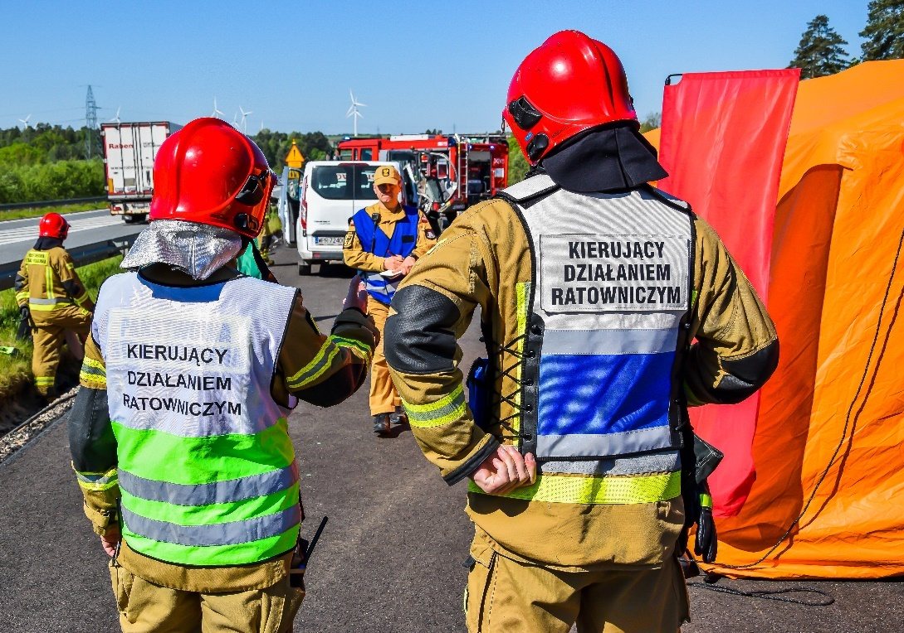
Styczeń 2025 r.

Spis treści

ORGANIZACJA SYTEMU RATOWNICZO-GAŚNICZEGO
NA TERENIE MIASTA I POWIATU 3
FINANSE I BUDŻET 12
DZIAŁANIA RATOWNICZO-GAŚNICZE 14
DZIAŁALNOŚĆ KONTROLNO-ROZPOZNAWCZA 35
BAZA SPRZĘTOWA I LOKALOWA 43
STAN WYPADKOWOŚCI STRAŻAKÓW 69
SZKOLENIA, ĆWICZENIA I TRENINGI 70
POZOSTAŁE WYDARZENIA 77

BIULETYN OPRACOWAŁ ZESPÓŁ W SKŁADZIE:
- bryg. Grzegorz Falkowski - Z-ca Komendanta Miejskiego PSP
- kpt. Piotr Basarab - Wydział Operacyjno-Szkoleniowy
- mł. bryg. Kazimierz Kusz - Wydział Organizacyjno-Kadrowy
- mł. kpt. Dariusz Kurkierewicz - Wydział Kwatermistrzowsko-Techniczny
- mł. bryg. Jadwiga Farjaszewska - Sekcja ds. Finansowych
- kpt. Marcin Leśniewski - Sekcja ds. Kontrolno-Rozpoznawczych
- st. kpt. Jędrzej Banasik - JRG nr 1 w Słupsku
- st. kpt. Krzysztof Bizon - JRG nr 2 w Słupsku
- st. kpt. Marian Panasiewicz - JRG nr 3 w Ustce

Biuletyn informacyjny z działalności Komendy Miejskiej Państwowej Straży Pożarnej w Słupsku za rok 2023, należy traktować jako
realizację zadań ustawowych nałożonych na Komendanta
Miejskiego Państwowej Straży Pożarnej jak również obowiązek przedstawienia informacji o stanie bezpieczeństwa, ochrony
przeciwpożarowej i zagrożeniach występujących w mieście Słupsk i Powiecie Słupskim.
ZATWIERDZIŁ:
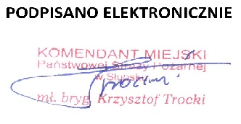

ORGANIZACJA SYTEMU RATOWNICZO-GAŚNICZEGO NA TERENIE MIASTA I POWIATU

SCHEMAT RATOWNICTWA NA TERENIE MIASTA SŁUPSKA I POWIATU SŁUPSKIEGO REALIZOWANEGO PRZEZ JEDNOSTKI OCHRONY PRZECIWPOŻAROWEJ

KOMENDANT MIEJSKI PSP
W SŁUPSKU
STRAŻE SŁUŻBY
INSPEKCJE
JRG NR 1 SŁUPSK
WOP
OSP SPOZA KSRG
OSP
W KSRG
JRG NR 2 SŁUPSK
32
JEDNOSTEK
JRG NR 3 USTKA
21
JEDNOSTEK
3 JEDNOSTKI
W TYM 2
WŁĄCZONE
DO KSRG
MAGAZYN SPRZĘTU
PRZECIWPOWODZIOWEGO
SPECJALIŚCI,
PODMIOTY
WSPÓŁPRACUJĄCE NA MOCY UMOWY CYWILNOPRAWNEJ
JEDNOSTKI
RATOWNICZO
- GAŚNICZE
SPECJALISTYCZNA GRUPA
RATOWNICTWA WODNO-NURKOWEGO COO

Państwowa Straż Pożarna
Państwowa Straż Pożarna jako zawodowa, umundurowana i wyposażona w specjalistyczny sprzęt formacja, przeznaczona do walki z pożarami, klęskami żywiołowymi i innymi miejscowymi zagrożeniami, jest głównym podmiotem realizującym funkcje ochrony przeciwpożarowej w państwie. Tworzy trzon, na którym zbudowano krajowy system ratowniczo-gaśniczy, stanowiący integralną część bezpieczeństwa wewnętrznego państwa, obejmującą w szczególności przygotowanie, rozpoznawanie
i zwalczanie pożarów, klęsk żywiołowych lub innych miejscowym zagrożeń.
Zadania z zakresu ochrony przeciwpożarowej i ratownictwa, przypisane Państwowej Straży Pożarnej na terenie m. Słupska i Powiatu Słupskiego realizuje Komendant Miejski PSP w Słupsku przy pomocy komendy miejskiej.
W 2024 roku stan etatowy w Komendzie Miejskiej PSP w Słupsku wynosił
152 etatów funkcjonariuszy i 5 etatów cywilnych, w tym 4 etaty w Korpusie Służby Cywilnej i 1 etat na stanowisku pomocniczym, robotniczym i obsługi.
System pełnienia służby  / pracy | Komórka organizacyjna | Ilość etatów:
System pełnienia służby  / pracy | Komórka organizacyjna | strażaków | cywilnych
rozkład  służby / pracy codzienny  (8-godz.) | Kierownictwo | 21 | 5
rozkład  służby / pracy codzienny  (8-godz.) | Wydział operacyjno-szkoleniowy | 21 | 5
rozkład  służby / pracy codzienny  (8-godz.) | Wydział kwatermistrzowsko-techniczny | 21 | 5
rozkład  służby / pracy codzienny  (8-godz.) | Sekcja ds. finansowych | 21 | 5
rozkład  służby / pracy codzienny  (8-godz.) | Sekcja ds. kontrolno-rozpoznawczych | 21 | 5
rozkład  służby / pracy codzienny  (8-godz.) | Wydział organizacyjno-kadrowy | 21 | 5
rozkład  służby / pracy codzienny  (8-godz.) | Dowódcy i z-cy dowódcy JRG | 21 | 5
rozkład służby zmianowy  24/48 | Stanowisko Kierowania  (w strukturze Wydziału  Operacyjno-Szkoleniowego) | 5 | 0
rozkład służby zmianowy  24/48 | JRG Nr 1 Słupsk | 126 | 0
rozkład służby zmianowy  24/48 | JRG Nr 2 Słupsk | 126 | 0
rozkład służby zmianowy  24/48 | JRG Nr 3 Ustka | 126 | 0
Razem: |  | 152 | 5
W jednostkach organizacyjnych Komendy Miejskiej Państwowej Straży Pożarnej
w Słupsku średni stan zatrudnienia funkcjonariuszy w ciągu roku utrzymywał się na poziomie 140,88 (w 2023 r. - 146,92). Liczba etatów pracowników cywilnych jest od kilku lat niezmienna i wynosi 5. Stan zatrudnienia na koniec 2024 roku wynosił 142 strażaków i 4 pracowników cywilnych.
Współczynnik zatrudnienia wynosił 0,88% strażaka PSP na 1000 mieszkańców Słupska i Powiatu Słupskiego (w 2023 r. - 0,83 %. w 2022 roku - 0,80%, w 2021 roku
- 0,78%, w 2020 roku - 0,79%) - zmiana liczby mieszkańców.
Ruchy kadrowe spowodowane były odejściem ze służby funkcjonariuszy, którzy nabyli prawa emerytalne oraz w związku przeniesieniami z lub do innych Komend Powiatowych/Miejskich PSP. Przyjęcia do służby w PSP uwarunkowane były czasem orzekania przez RKL MSWiA, w tym w trybie odwoławczym przez CKL MSWiA, a także kondycją psychoruchową kandydatów.

Podnoszenie kwalifikacji zawodowych przez strażaków w 2024 r. :
- 2 strażaków ukończyło studia II stopnia w Akademii Pożarniczej w Warszawie
na Wydziale Inżynierii Bezpieczeństwa i Ochrony Ludności,
- 1 strażak ukończył studia I stopnia w Akademii Pożarniczej w Warszawie
na Wydziale Inżynierii Bezpieczeństwa i Ochrony Ludności,
- 4 strażaków kontynuuje nauczanie, w Akademii Pożarniczej w Warszawie
na Wydziale Inżynierii Bezpieczeństwa i Ochrony Ludności
- 1 strażak ukończyło Kwalifikowany Kurs Zawodowy w Szkole Aspirantów PSP oraz uzyskał tytuł zawodowy technika pożarnictwa,
- 2 strażaków rozpoczęło naukę w Szkole Aspirantów PSP, której wynikiem będzie uzyskanie tytułu zawodowego technika pożarnictwa,
- 2 strażaków ukończyło szkolenie podstawowe w zawodzie strażak, natomiast
1 strażak kontynuuje nauczanie,
- 1 strażak ukończył szkolenie w zakresie młodszego nurka MSWiA wykonującego prace podwodne w zakresie ratownictwa.

Zadania ratowniczo-gaśnicze wykonują Jednostki Ratowniczo-Gaśnicze wchodzące w skład struktury organizacyjnej Komendy Miejskiej Państwowej Straży Pożarnej
w Słupsku. W czasie prowadzonych działań ratowniczych współdziałają
z innymi podmiotami ratowniczymi, jak również biorą udział w rozpoznawaniu zagrożeń pożarowych i innych miejscowych zagrożeń.
W jednostkach ratowniczo-gaśniczych zapewnione jest nieprzerwane 24-godz. pełnienie służby, realizowane poprzez 3-zmianowy system oraz przy zachowaniu wymaganego kryterium minimalnych obsad osobowych zmian służbowych.
W poszczególnych jednostkach ratowniczo-gaśniczych i stanowisku kierowania
w systemie zmianowym obsada osobowa strażaków przedstawia się następująco:
Jednostka  ratowniczo-  gaśnicza | Siedziba JRG | Ilość etatów |  | Min. liczba strażaków  na służbie
Jednostka  ratowniczo-  gaśnicza | Siedziba JRG | ogółem | na 1 zmianie | Min. liczba strażaków  na służbie
Nr 1 | Słupsk,  ul. Rynek Rybacki 2 | 56 | 19 | 11
Nr 2 | Słupsk,  ul. Towarowa 9C | 38 | 12 | 8
Nr 3 | Ustka, ul. Darłowska 1 | 38 | 12 | 8
Stanowisko Kierowania KM |  | 5 | 1 | 1
Jak wynika z powyższej tabeli na jednej zmianie służbowej, na terenie miasta Słupska i Powiatu Słupskiego jednocześnie służbę pełni minimum 28 strażaków.
W wyjątkowych okolicznościach wymagających zwiększonych sił i środków określone odgórnie stany minimalne ratowników na zmianie służbowej były jednorazowo zwiększane.

- Jednostki Ochotniczej Straży Pożarnej włączone do KSRG
Ważnym elementem sytemu ratowniczego powiatu słupskiego jest 21 jednostek Ochotniczych Straży Pożarnych wchodzących w skład KSRG. Są to jednostki o największej wartości operacyjnej zarówno pod względem liczebności jak i wyszkolenia, usprzętowienia oraz dyspozycyjności operacyjnej. Działają głównie na terenie powiatu ziemskiego, ale w sytuacjach kryzysowych wykonują również zadania uzupełniające
na terenie miasta Słupska jak również województwa pomorskiego. Komenda Miejska PSP w Słupsku systematycznie monitoruje stan wyszkolenia i usprzętowienia jednostek OSP poprzez przeprowadzanie między innymi inspekcji gotowości operacyjnej. W przypadku osiągnięcia przez jednostkę OSP minimum wymaganego poziomu operacyjnego podejmowane są działania zmierzające do włączenia takiej jednostki do krajowego systemu ratowniczo- gaśniczego.
Poniżej przedstawiono sieć jednostek organizacyjnych Państwowej Straży Pożarnej, Ochotniczych Straży Pożarnych, w tym włączonych do krajowego systemu ratowniczego.
SIEĆ JEDNOSTEK OCHRONY PRZECIWPOŻAROWEJ
WŁĄCZONYCH DO KSRG
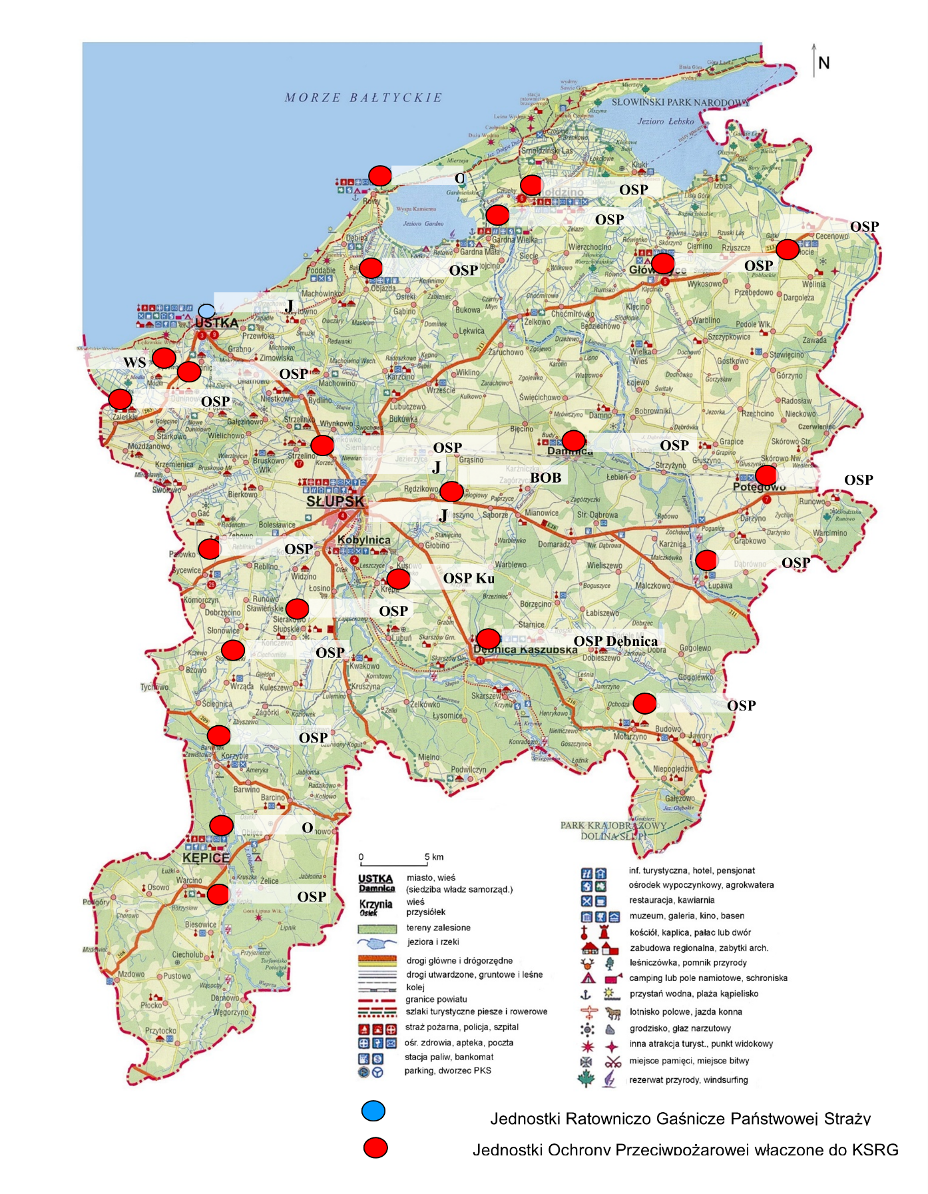
- Jednostki Ochotniczej Straży Pożarnej spoza KSRG
Podczas działań ratowniczo-gaśniczych w przypadku wystąpienia konieczności prowadzenia działań uzupełniających dysponowane są jednostki spoza KSRG
o mniejszych możliwościach taktycznych, w których skład wchodzi 32 jednostki.
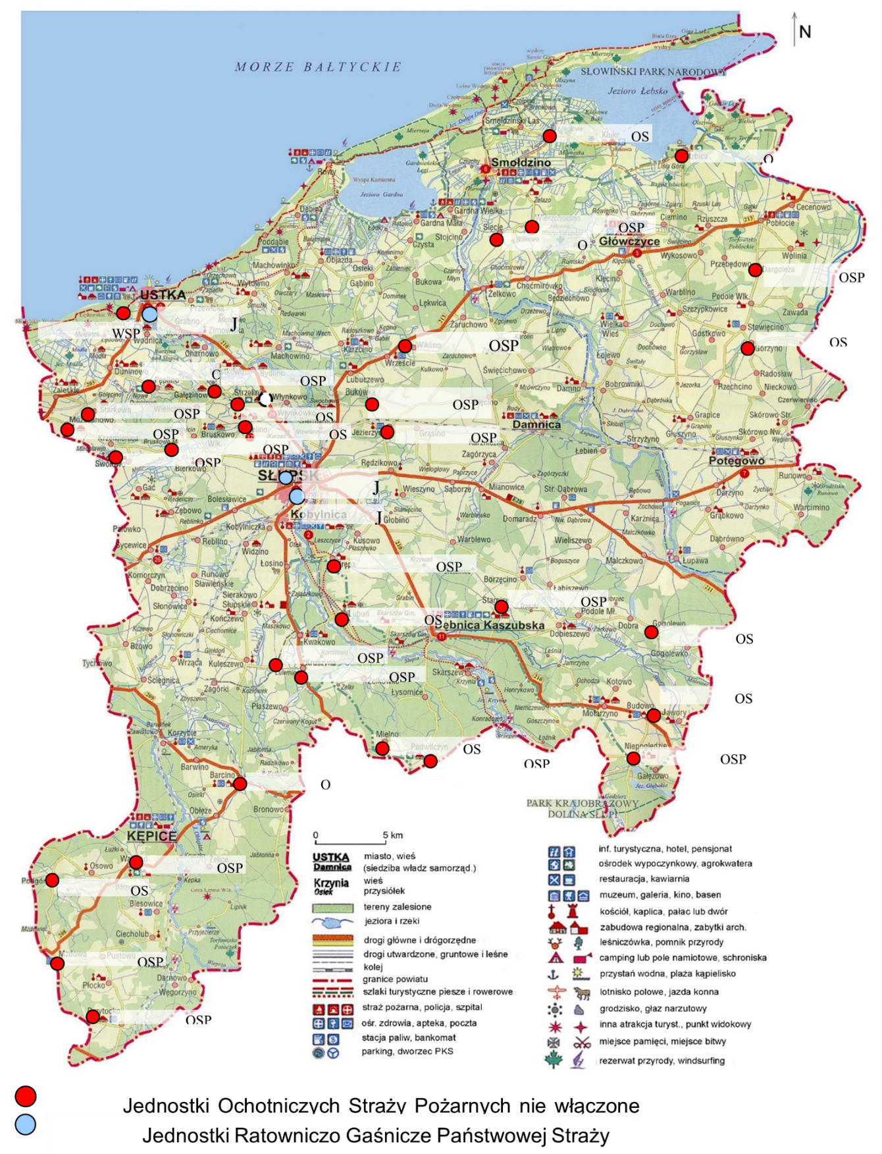
Sieć jednostek Ochotniczych Straży Pożarnych spoza KSRG

Jednostki Wojskowej Straży Pożarnej
Wojskowe Straże Pożarne rozlokowane są przy jednostkach wojskowych
w Ustce i Redzikowie. Operacyjnym terenem ich działania są jednostki, w których stacjonują. Dzięki podpisanym porozumieniom z dowódcami JW z Ustki wyjeżdżają
do akcji również na teren miasta Ustka oraz do pobliskich miejscowości natomiast
JW z Redzikowa stanowi ważne ogniwo w zabezpieczeniu miasta Słupska i części powiatu słupskiego (w promieniu do 15 km od siedziby jednostki), a także bierze bezpośredni udział w działaniach ratowniczych na tym obszarze. W związku ze zmniejszeniem obsad osobowych zmian służbowych w WSP przy CSMW i CPSP, jednostki te mogą stanowić wsparcie dla jednostek już biorących udział w działaniach ratowniczych.
W dniu 24 listopada 2022 roku na podstawie Decyzji Nr XI/158 KSRG Komendant Główny Państwowej Straży Pożarnej włączył Jednostkę Wojskowej Straży Pożarnej Centrum Szkolenia Marynarki Wojennej w Ustce do krajowego systemu ratowniczo- gaśniczego.
W dniu 1 maja 2021 roku na podstawie Decyzji Nr XI/143KSRG Komendant Główny Państwowej Straży Pożarnej włączył Jednostkę Wojskowej Straży Pożarnej Batalionu Ochrony Bazy w Redzikowie do krajowego systemu ratowniczo- gaśniczego.
Wykaz jednostek Wojskowej Straży Pożarnej
Lp. | Lokalizacja jednostki | Nazwa jednostki | Marka/Typ podwozia | Typ nadwozia | Parametry  charakterystyczne
1. | Ustka  - Lędowo | Wojskowa SP  przy Centrum Szkolenia MW | IVECO  EUROCARGO | GBA | 2,5/24/5
2. | Ustka  - Poligon | Wojskowa SP  przy Centralnym Poligonie  Sił Powietrznych | IVECO  EUROCARGO  JELCZ 014  JELCZ 014r  MITSUBISHI L200 | GBA  GCBA  GCBA  GLBA | 2,5/24/5  5/24  5/32/3  0,2/0,8
3. | Redzikowo | Wojskowa SP  przy Batalionie Ochrony Bazy | SCANIA P360  SCANIA G410 | GBA  GCBA | 2,5/16  5/32

FINANSE I BUDŻET

Budżet Komendy na 2024 rok:
ogółem plan 24.733.603,26
wykonanie 24.732.486,26
z tego:
- Środki pozyskane na Wojewódzki Fundusz Wsparcia PSP w Gdańsku
plan: 300.220,
wykonanie: 300.220,-
- Pakiet SMS (środki ze Starostwa Powiatowego w Słupsku) 4.500,-
- Zakup sprzętu do wideokonferencji i szkoleń 24.000,-
- Przebudowa strażnicy JRG 1 w Słupsku 150.000,-
- Zakup samochodu SLRR 121.720,-
- Środki pozyskane na Wojewódzki Fundusz Ochrony Środowiska
i Gospodarki Wodnej
plan: 155.055,-
wykonanie: 155.055,-
- Domek edukacyjny - symulator 35.055,-
- Zakup samochodu SLRR 120.000,-
- BUDŻET KOMENDY – DOTACJA CELOWA rozdział 75478

plan: 130.935,56
wykonanie: 130.935,56
z czego:
- Wydatki bieżące – środek pianotwórczy 3.000,-
- Wydatki bieżące – rekompensaty za przedłużony czas służby
funkcjonariuszy którzy pełnili służbę w okresie
od 13.09.2024 do 31.10.2024 - RC 78 127.935,56
- BUDŻET KOMENDY – DOTACJA CELOWA rozdział 75411
WYDATKI BIEŻĄCE KOMENDY

plan: 22.697.392,70,
wykonanie: 22.696.275,70
z czego:
- Wydatki płacowe wraz z pochodnymi 16 280 212,27
tj. 72% budżetu Komendy,
- Wydatki rzeczowe tj. 28 % budżetu Komendy, w tym:
  - wydatki osobowe i ekwiwalenty dla funkcjonariuszy 4 553 589,04
tj. 20 %
  - zakup energii (prąd, woda, gaz, energia cieplna) 596 732,00
tj. 2,6 % budżetu Komendy
  - zakup usług remontowych, naprawy 47 375 20,00-
tj. 0,2 % budżetu
  - zakup materiałów, sprzętu i wyposażenia, materiałów
medycznych, środków żywności 669.802,99,-
tj. 2,8 % budżetu Komendy, w tym zakup paliwa 104.950,53,-
  - usługi 319.500,-
tj. 1,4 % budżetu Komendy
  - pozostałe koszty funkcjonowania Komendy
(między usługi medyczne, telekomunikacyjne,
podatki od nieruchomości, opłaty od gruntów itp.) 229.064,20,-
tj. 1% budżetu.

WYDATKI MAJĄTKOWE
- Przebudowa strażnicy JRG 1 w Słupsku 1.450.000,-

W 2024 roku Komenda Miejska PSP w Słupsku otrzymała środki z FUNDUSZU POMOCY w wysokości: 548.600,00
Otrzymane środki z Funduszu Pomocy przeznaczono na zakup:
- paliwo 80.000,00
- wydatki bieżące 219.526,91
- naprawy sprzętu oraz samochodów pożarniczych 147.995,10
- przeglądy sprzętu oraz samochodów pożarniczych 99.927,55
- zakup materiałów medycznych 1.150,44

DZIAŁANIA RATOWNICZO-GAŚNICZE
W 2024 roku jednostki ochrony przeciwpożarowej na obszarze miasta Słupska
i powiatu słupskiego interweniowały przy 2 457 zdarzeniach, co w porównaniu
z analogicznym okresem 2023 roku (2 345 interwencji ) daje wzrost o ok. 5% - 112 zdarzeń.
Ilość zdarzeń w okresie ostatnich 10 lat
Rok | Alarmy fałszywe | Miejscowe zagrożenia | Pożary
2014 | 74 | 880 | 807
2015 | 119 | 940 | 769
2016 | 114 | 1 056 | 646
2017 | 143 | 1 178 | 527
2018 | 153 | 1 183 | 652
2019 | 180 | 1 316 | 681
2020 | 177 | 1 618 | 622
2021 | 240 | 1 498 | 602
2022 | 142 | 2 023 | 656
2023 | 115 | 1 661 | 569
2024 | 190 | 1 731 | 536

Rozkład zdarzeń w poszczególnych miesiącach 2024 roku
Miesiąc | Ilość zdarzeń
Styczeń | 130
Luty | 350
Marzec | 128
Kwiecień | 155
Maj | 176
Czerwiec | 209
Lipiec | 223
Sierpień | 240
Wrzesień | 155
Październik | 164
Listopad | 133
Grudzień | 282

Ilość zdarzeń wg ich rodzaju i miesięcy 2024 r.
Miesiąc | Pożary | Miejscowe zagrożenia | Alarmy fałszywe | OGÓŁEM ZDARZEŃ
Styczeń | 63 | 267 | 20 | 350
Luty | 48 | 141 | 11 | 200
Marzec | 56 | 81 | 10 | 147
Kwiecień | 47 | 111 | 9 | 167
Maj | 72 | 126 | 11 | 209
Czerwiec | 30 | 235 | 22 | 287
Lipiec | 21 | 158 | 22 | 201
Sierpień | 55 | 131 | 16 | 202
Wrzesień | 39 | 110 | 18 | 167
Październik | 36 | 100 | 18 | 154
Listopad | 35 | 130 | 10 | 175
Grudzień | 34 | 141 | 23 | 198
RAZEM: | 536 | 1 731 | 190 | 2 457

Najwięcej pożarów wystąpiło w miesiącach: styczeń, maj, sierpień. Wpływ na zwiększoną liczbę zdarzeń w tym okresie miały warunki atmosferyczne, które skutkowały częstymi pożarami traw, obszarów leśnych i nieużytków rolnych. Sezon letni jest również czasem zbioru roślin uprawnych, głównie zbóż , także innych roślin uprawnych zbieranych na nasiona, po których powstaje ściernisko. Zdarza się często,
że do zaprószenia ognia dochodzi podczas wykonywanych prac, poprzez najechanie kombajnów na kamienie, lub ogólne awarie pojazdów mechanicznych poruszających
się po polach a i niekiedy dochodzi do umyślnych podpaleń. Natomiast w styczniu odnotowano wysoką aktywność pożarową, której powodem najczęściej były niedrożne kominy odprowadzające produkty spalania z pieców ogrzewających domy. Jest to czas sezonu grzewczego przez co najczęściej dochodziło do pożarów sadzy w przewodzie kominowym.
Największą ilość miejscowych zagrożeń odnotowano w styczniu oraz w okresie wiosennym. Najczęstszymi przyczynami były silne wiatry (powalone drzewa) oraz gwałtowne opady deszczu.

Pożary
W 2024 roku na terenie miasta i powiatu słupskiego miało miejsce 536 pożarów. Największą ilość stanowiły pożary małe – 509, co stanowi 95% ogółu pożarów.

Podział pożarów wg wielkości
L.p. | Powiat / Gmina | POŻARY
L.p. | Powiat / Gmina | 2023 | 2024
L.p. | Powiat / Gmina | RAZEM | RAZEM | małe | średnie | duże | bardzo duże
1 | Miasto Słupsk | 208 | 212 | 201 | 10 | 1 | -
2 | Powiat Słupski  w tym: | 361 | 324 | 308 | 14 | 2 | -
3 | Damnica | 24 | 20 | 19 | 1 | - | -
4 | Dębnica Kaszubska | 35 | 38 | 38 | - | - | -
5 | Główczyce | 28 | 25 | 25 | - | - | -
6 | Kobylnica | 67 | 52 | 48 | 3 | 1 | -
7 | Kępice | 40 | 34 | 32 | 1 | 1 | -
8 | Potęgowo | 29 | 32 | 31 | 1 | - | -
9 | Redzikowo | 64 | 57 | 52 | 5 | - | -
10 | Smołdzino | 10 | 16 | 15 | 1 | - | -
11 | m. Ustka | 26 | 15 | 15 | - | - | -
12 | Ustka | 38 | 35 | 33 | 2 | - | -
RAZEM |  | 569 | 536 | 509 | 24 | 3 | 0

Analizując powyższe dane możemy zauważyć, iż znaczny wzrost pożarów następuje w okresach: maj oraz sierpień. Ilość powstałych pożarów w tym okresie pozostaje w ścisłym związku z panującymi warunkami pogodowymi – rosnącymi temperaturami, gdzie dominują pożary traw i nieużytków rolnych. W okresie jesiennym
i wiosennym duży odsetek stanowią wspomniane wcześniej pożary sadzy w przewodzie kominowym powiązane z sezonem grzewczym.

Miejscowe zagrożenia
W 2024 roku odnotowano łącznie 1 731 miejscowych zagrożeń, a ich ilość
w stosunku do roku ubiegłego wzrosła o 4 %

Podział miejscowych zagrożeń wg wielkości
L.p. | Powiat / gmina | MIEJSCOWE ZAGROŻENIA
L.p. | Powiat / gmina | 2023 | 2024
L.p. | Powiat / gmina | RAZEM | RAZEM | małe | lokalne | średnie | duże
1. | Miasto Słupsk | 588 | 649 | 156 | 492 | 1 | -
2. | Powiat Słupski: | 1 073 | 1 082 | 103 | 968 | 11 | -
3. | Damnica | 58 | 74 | 8 | 65 | 1 | -
4. | Dębnica Kaszubska | 98 | 112 | 6 | 104 | 2 | -
5. | Główczyce | 104 | 126 | 5 | 93 | - | -
6. | Kobylnica | 135 | 174 | 9 | 100 | 2 | -
7. | Kępice | 140 | 104 | 6 | 97 | 1 | -
8. | Potęgowo | 73 | 94 | 10 | 82 | 2 | -
9. | Redzikowo | 166 | 147 | 23 | 123 | 1 | -
10. | Smołdzino | 54 | 54 | 1 | 53 | - | -
11. | m. Ustka | 123 | 183 | 16 | 127 | 1 | -
12. | Ustka | 122 | 190 | 19 | 124 | 1 | -
RAZEM: |  | 1 661 | 1 731 | 259 | 1 460 | 12 | 0

Najwięcej zdarzeń miało miejsce w styczniu oraz czerwcu. Najczęstszymi przyczynami były silne wiatry. W okresie letnim zdarzenia związane
z gwałtownymi opadami deszczu oraz z nietypowym zachowaniem się zwierząt.
Wysoką liczbę stanowią również zdarzenia w komunikacji drogowej wraz ze zdarzeniami medycznymi, w tym zdarzenia dotyczące rozlanych substancji powodujących śliskość na drodze bez ustalenia sprawców konkretnego zdarzenia.

Miejscowe zagrożenia według rodzaju
Lp. | Miejscowe zagrożenia wg rodzaju | Rok
Lp. | Miejscowe zagrożenia wg rodzaju | 2023 | 2024
1. | Silne wiatry | 523 | 426
2. | Przybory wód | 5 | 30
3. | Opady śniegu | 14 | 29
4. | Opady deszczu | 24 | 188
5. | Chemiczne | 27 | 24
6. | Ekologiczne | 4 | 0
7 | Radiologiczne | 0 | 0
8. | Budowlane | 22 | 20
9. | Infrastruktury komunalnej | 15 | 16
10. | W komunikacji drogowej | 247 | 302
11. | W komunikacji kolejowej | 2 | 0
12. | W komunikacji lotniczej | 2 | 1
13. | Na obszarach wodnych | 30 | 20
14. | Medyczne | 128 | 164

Alarmy fałszywe
W roku 2024 odnotowano 190 alarmów fałszywych, natomiast w roku 2023 takich zgłoszeń odnotowano 115. Z tego wynika, że w 2024 r. nastąpił wzrost zdarzeń o 65%

Zestawienie alarmów fałszywych w 2024 r. w porównaniu do 2023r.
Lp. | Powiat / Gmina | Alarmy fałszywe
Lp. | Powiat / Gmina | Rok
Lp. | Powiat / Gmina | 2023 | 2024
1. | Miasto Słupsk | 62 | 104
2. | Powiat Słupski: | 53 | 86
3. | Damnica | 3 | 2
4. | Dębnica Kaszubska | 7 | 6
5. | Główczyce | 3 | 3
6. | Kobylnica | 9 | 11
7. | Kępice | 0 | 9
8. | Potęgowo | 1 | 1
9. | Smołdzino | 0 | 2
10. | Redzikowo | 11 | 17
11. | m. Ustka | 13 | 24
12 | Ustka | 6 | 11
RAZEM |  | 115 | 190

Najwięcej odnotowano alarmów tzw. „w dobrej wierze” - 142 co stanowi 75% łącznej liczby alarmów fałszywych. Najczęściej dotyczyły one wydobywającego się dymu z mieszkań, klatek schodowych, instalacji itp.
Alarmów fałszywych zakwalifikowanych jako zgłoszenia złośliwe zarejestrowano 7 czyli 4% ogółu wszystkich alarmów fałszywych. Zaś pozostałe alarmy stanowiące 21% alarmów fałszywych to alarmy z monitoringu ppoż., do którego przyłączone są urzędy i instytucje, zgodnie z ustawą o ochronie przeciwpożarowej.
Grupą obiektów, w której w 2024 roku pożary występowały najczęściej była grupa „mieszkalne”. Są to m.in. budynki wielorodzinne i jednorodzinne. Główną przyczyną ww. pożarów jest nieostrożność lokatorów / mieszkańców przy posługiwaniu się otwartym ogniem jak i nieprawidłowa eksploatacja urządzeń ogrzewczych.
Ilość pożarów z uwzględnieniem miejsca ich występowania:
Lp. | Rodzaj obiektu | Rok
Lp. | Rodzaj obiektu | 2023 | 2024
1 | Użyteczności publicznej | 12 | 15
2 | Mieszkalne | 209 | 193
3 | Produkcyjne | 20 | 16
4 | Magazynowe | 3 | 15
5 | Środki transportu | 54 | 50
6 | Lasy państwowe i prywatne | 33 | 16
7 | Uprawy, rolnictwo | 41 | 50
8 | Inne obiekty | 197 | 181
RAZEM: |  | 569 | 536
Wśród przyczyn powstawania pożarów dominowały:
- podpalenia w tym akty terroru 121,
- nieostrożność osób dorosłych (NOD) z otwartym ogniem 120,
- nieprawidłowa eksploatacja urządzeń ogrzewczych na paliwo stałe 108.
Przyczyny pożaru zakwalifikowane wstępnie jako podpalenia w tym akty terroru stanowią 22,6 % ogólnej ilości czynników wywołujących pożary. Najwięcej tego typu zdarzeń odnotowano w Słupsku oraz w Kobylnicy.
Ilość miejscowych zagrożeń z uwzględnieniem miejsca ich występowania
Lp. | Rodzaj obiektu | 2023 | 2024
1 | Użyteczności publicznej | 91 | 92
2 | Mieszkalne | 565 | 586
3 | Produkcyjne | 10 | 7
4 | Magazynowe | 5 | 8
5 | Środki transportu | 265 | 281
6 | Lasy państwowe i prywat. | 4 | 8
7 | Uprawy, rolnictwo | 6 | 8
8 | Inne obiekty | 715 | 741
RAZEM: |  | 1661 | 1731
Wśród przyczyn powstawania miejscowych zagrożeń dominowały zdarzenia:
- w wyniku silnych wiatrów 415
- w komunikacji drogowej 235
- opady atmosferyczne 173.

Udział ratowników
Zarówno, jeżeli chodzi o pożary, jak i miejscowe zagrożenia, większość działań ratowniczo-gaśniczych prowadzili strażacy Państwowej Straży Pożarnej wspierani przez członków Ochotniczych Straży Pożarnych oraz Wojskowej Ochrony Przeciwpożarowej.
W likwidacji zdarzeń uczestniczyło ogółem 16 816 ratowników, z czego 54,8% to strażacy jednostek ratowniczo-gaśniczych PSP, 38,3% to strażacy Ochotniczych Straży Pożarnych włączonych do KSRG, 5,2% to ratownicy innych jednostek OSP nie włączonych do KSRG, natomiast 1,3% to strażacy wojskowej ochrony przeciwpożarowej zakwalifikowani jako inne jednostki.
Udział jednostek systemu ochrony przeciwpożarowej

Podział  administracyjny | OGÓŁEM | OGÓŁEM |  | JRG |  | OSP KSRG |  | OSP Inne |  | Inne jednostki
Podział  administracyjny | OGÓŁEM | Pojazdy | Osoby | Pojazdy | Osoby | Pojazdy | Osoby | Pojazdy | Osoby | Pojazdy | Osoby
Miasto Słupsk | 861 | 1 283 | 5 756 | 1 231 | 5 496 | 40 | 220 | 1 | 5 | 11 | 35
Powiat Słupski | 1 406 | 2 510 | 11 060 | 1 005 | 3 722 | 1 259 | 6 231 | 194 | 908 | 52 | 199
Razem | 2 267 | 3 793 | 16 816 | 2 236 | 9 218 | 1 299 | 6 451 | 195 | 913 | 63 | 234
bez uwzględniania wyjazdów fałszywych
Udział jednostek systemu ochrony ppoż. w podziale na wielkość zdarzenia
Rodzaj, wielkość | OGÓŁEM | OGÓŁEM |  | JRG |  | OSP KSRG |  | OSP Inne
Rodzaj, wielkość | OGÓŁEM | Pojazdy | Osoby | Pojazdy | Osoby | Pojazdy | Osoby | Pojazdy | Osoby
POŻARY
Małe | 549 | 1 336 | 5 422 | 869 | 3 206 | 395 | 1 917 | 52 | 235
Średnie | 17 | 134 | 421 | 88 | 229 | 34 | 155 | 2 | 9
Duże | 3 | 45 | 129 | 33 | 72 | 9 | 47 | 2 | 7
Bardzo duże | 0 | 0 | 0 | 0 | 0 | 0 | 0 | 0 | 0
RAZEM: | 569 | 1 515 | 5 972 | 990 | 3 507 | 438 | 2 119 | 56 | 251
MIEJSCOWE ZAGROŻENIA
Małe | 233 | 311 | 1 493 | 258 | 1 224 | 48 | 246 | 4 | 19
Lokalne | 1 412 | 2 012 | 9 350 | 1 139 | 4 866 | 742 | 3 907 | 105 | 493
Średnie | 16 | 63 | 235 | 48 | 157 | 15 | 78 | 0 | 0
Duże | 0 | 0 | 0 | 0 | 0 | 0 | 0 | 0 | 0
Gigantyczne | 0 | 0 | 0 | 0 | 0 | 0 | 0 | 0 | 0
RAZEM: | 1661 | 2386 | 11078 | 1445 | 6247 | 805 | 4231 | 109 | 512
- bez uwzględnienia wyjazdów fałszywych

Przyczyny powstawania pożarów - wybrane grupy w 2024 r.
LP. | Podział administracyjny | OGÓŁEM ZDARZEŃ | Nieostrożność Osób Dorosłych (NOD) przy posługiwaniu się ogniem otwartym, w tym papierosy, zapałki | NOD przy posługiwaniu się substancjami łatwopalnymi i pirotechnicznymi | NOD przy prowadzeniu prac pożarowo-niebezpiecznych | NOD w pozostałych przypadkach | Nieostrożność Osób Nieletnich (NON) przy posługiwaniu się ogniem otwartym, w tym papierosy, zapałki | NON przy wypalaniu pozostałości roślinnych na polach | Wady urządzeń i instalacji elektrycznych, w szczególności przewody, osprzęt oświetlenia, odbiorniki bez urządzeń grzewczych | Nieprawidłowa eksploatacja urządzeń i instalacji elektrycznych | Wady elektrycznych urządzeń ogrzewczych, w szczególności: piece, grzałki, kuchnie | Nieprawidłowa eksploatacja elektrycznych urządzeń ogrzewczych | Wady urządzeń ogrzewczych na paliwo stałe | Nieprawidłowa eksploatacja urządzeń ogrzewczych na paliwo stałe | Wady urządzeń ogrzewczych na paliwo ciekłe | Wady urządzeń mechanicznych | Wady procesów technologicznych | Wady środków transportu | Nieprawidłowa eksploatacja środków transportu | Samozapalenia biologiczne | Podpalenia (umyślne) w tym akty terroru | Pożary jako następstwo innych miejscowych zagrożeń | Inne przyczyny | Nieustalone
1 | Miasto Słupsk | 212 | 72 | 2 | 1 | 12 | 13 | 0 | 24 | 2 | 0 | 1 | 1 | 9 | 0 | 2 | 1 | 5 | 0 | 0 | 43 | 0 | 22 | 2
2 | Powiat Słupski | 324 | 48 | 0 | 1 | 3 | 7 | 1 | 22 | 1 | 1 | 1 | 18 | 99 | 2 | 2 | 0 | 9 | 2 | 2 | 78 | 3 | 15 | 9
3 | Damnica | 20 | - | - | - | - | 1 | - | - | - | - | - | 3 | 9 | - | - | - | 1 | 1 | - | 5 | - | - | -
4 | Dębnica Kaszubska | 38 | 3 | - | - | - | - | 1 | 1 | - | - | - | 2 | 17 | - | - | - | 1 | - | - | 7 | 1 | 3 | 2
5 | Główczyce | 25 | 1 | - | - | - | - | - | 2 | - | - | - | - | 14 | - | - | - | 1 | - | - | 6 | 1 | - | -
6 | Kobylnica | 52 | 7 | - | - | - | 4 | - | 3 | - | - | - | 2 | 9 | 1 | - | - | 3 | - | 1 | 17 | - | 4 | 1
7 | Kępice | 34 | 3 | - | - | - | 1 | - | 1 | 1 | - | - | 2 | 17 | 1 | - | - | - | - | - | 6 | 1 | - | 1
8 | Potęgowo | 32 | 1 | - | - | 1 | - | - | 4 | - | 1 | - | 2 | 15 | - | - | - | - | - | - | 7 | - | - | 1
9 | Smołdzino | 57 | 11 | - | 1 | 2 | 1 | - | 4 | - | - | - | 4 | 9 | - | 1 | - | - | - | 1 | 13 | - | 6 | 4
10 | Słupsk | 16 | - | - | - | - | - | - | - | - | - | - | 2 | 5 | - | 1 | - | - | 1 | - | 6 | - | 1 | -
11 | m. Ustka | 15 | 9 | - | - | - | - | - | 3 | - | - | - | - | 1 | - | - | - | - | - | - | 1 | - | 1 | -
12 | Ustka | 35 | 13 | - | - | - | - | - | 4 | - | - | 1 | 1 | 3 | - | - | - | 3 | - | - | 1- | - | - | -
RAZEM: |  | 536 | 120 | 2 | 2 | 15 | 20 | 1 | 46 | 3 | 1 | 2 | 19 | 108 | 2 | 4 | 1 | 14 | 2 | 2 | 121 | 3 | 37 | 11

Przyczyny powstawania miejscowych zagrożeń – wybrane grupy w 2024 r.
LP. | Podział administracyjny | OGÓŁEM ZDARZEŃ | Wady urządzeń i instalacji elektrycznych, w szczególności: przewody, osprzęt oświetlenia, odbiorniki bez urządzeń grzewczych | Nieprawidłowa eksploatacja elektrycznych urządzeń ogrzewczych | Wady urządzeń i instalacji gazowych, w szczególności: zbiorniki, przewody, odbiorniki gazu | Nieprawidłowa eksploatacja urządzeń gazowych | Wady urządzeń mechanicznych | Nieprawidłowa eksploatacja urządzeń mechanicznych | Wady urządzeń ogrzewczych (innych niż elektryczne) | Nieprawidłowa eksploatacja urządzeń ogrzewczych (innych niż elektryczne) | Uszkodzenia sieci i instalacji przesyłowych, doprowadzających, odprowadzających media komunalne i technologiczne (w opisie należy podać, jakie medium) | Wady środków transportu | Nieprawidłowa eksploatacja środków transportu | Niezachowanie zasad bezpieczeństwa ruchu środków transportu | Nieprawidłowe wykonanie prac instalacyjnych, remontowych, montażowych, budowlanych | Huragany, silne wiatry, tornada | Gwałtowne opady atmosferyczne | Gwałtowne przybory wód, zatory lodowe | Niewłaściwe zabezpieczenie hodowanych zwierząt, owadów, gadów, ptaków | Nietypowe zachowania się zwierząt, owadów stwarzające zagrożenie | Akcje terrorystyczne | Nieumyślne działanie człowieka | Celowe działanie człowieka | Nieustalone | Inne przyczyny
1 | Miasto Słupsk | 649 | 1 | 1 | 7 | 2 | 6 | 2 | 6 | 2 | 6 | 42 | 13 | 72 | 1 | 45 | 54 | 20 | 2 | 42 | 1 | 20 | 21 | 9 | 274
2 | Powiat Słupski | 1 082 | 5 | - | 8 | 1 | - | 3 | 3 | 3 | 7 | 44 | 25 | 163 | 2 | 370 | 119 | 3 | 1 | 60 | - | 14 | 8 | 17 | 226
3 | Damnica | 74 | - | - | - | - | - | 1 | - | 1 | 1 | 2 | 1 | 13 | - | 28 | 15 | - | - | 1 | - | 1 | - | 1 | 9
4 | Dębnica Kaszubska | 112 | 1 | - | - | - | - | - | 1 | 1 | 2 | 4 | 1 | 14 | - | 53 | 12 | - | - | 5 | - | 1 | - | - | 17
5 | Główczyce | 98 | - | - | - | - | - | - | 1 | - | - | 3 | 2 | 6 | - | 54 | 9 | - | - | 6 | - | 1 | 2 | 1 | 13
6 | Kobylnica | 111 | - | - | 4 | - | - | - | - | - | - | 13 | 6 | 22 | - | 25 | 12 | 2 | - | 5 | - | - | - | - | 22
7 | Kępice | 1-4 | - | - | - | - | - | - | - | 1 | - | 7 | 1 | 15 | - | 42 | 5 | - | - | 5 | - | 1 | 2 | 1 | 24
8 | Potęgowo | 94 | 2 | - | - | - | - | 1 | - | - | - | 4 | - | 25 | - | 29 | 9 | - | - | 6 | - | 2 | 1 | 2 | 13
9 | Smołdzino | 147 | 2 | - | 3 | - | - | 1 | - | - | 2 | 4 | 8 | 33 | 2 | 31 | 8 | 1 | - | 1- | - | 2 | - | 3 | 37
10 | Słupsk | 54 | - | - | - | - | - | - | - | - | - | - | 1 | 3 | - | 27 | 5 | - | - | 6 | - | - | - | - | 12
11 | m. Ustka | 144 | - | - | 1 | 1 | - | - | - | - | 1 | 2 | 2 | 16 | - | 31 | 12 | - | - | 1- | - | 4 | 3 | 6 | 55
11 | Ustka | 144 | - | - | - | - | - | - | 1 | - | 1 | 5 | 3 | 16 | - | 5- | 32 | - | 1 | 6 | - | 2 | - | 3 | 24
RAZEM: |  | 1 731 | 6 | 1 | 15 | 3 | 6 | 5 | 9 | 5 | 13 | 86 | 38 | 235 | 3 | 415 | 173 | 23 | 3 | 102 | 1 | 34 | 29 | 26 | 500

Udział w działaniach ratowniczych jednostek OSP włączonych do KSRG za 2024 rok
Nazwa jednostki | KSRG: | Rodzaj prowadzonych działań |  |  |  |  |  | Ogółem |  | Udział OSP  w zabezpieczeniu operacyjnym obszaru chronionego
Nazwa jednostki | KSRG: | Pożary |  | Miejscowe zagrożenia |  | Alarmy fałszywe |  |  |  | Udział OSP  w zabezpieczeniu operacyjnym obszaru chronionego
Nazwa jednostki | KSRG: | Na terenie  własnego  działania | Pozostały  teren | Na terenie  własnego  działania | Pozostały  teren | Na terenie  własnego  działania | Pozostały  teren | Na terenie  własnego  działania | Pozostały  teren | Udział OSP  w zabezpieczeniu operacyjnym obszaru chronionego
OSP Dębnica Kaszubska | 1 | 33 | - | 52 | - | 4 | - | 89 | - | 4
OSP Sierakowo | 1 | 17 | - | 31 | - | 1 | - | 49 | - | 4
OSP Damnica | 1 | 21 | - | 64 | - | 3 | - | 88 | - | -
OSP Biesowice | 1 | 16 | - | 42 | - | 1 | - | 59 | - | -
OSP Wrząca | 1 | 14 | - | 25 | - | - | - | 39 | - | 1
OSP Sycewice | 1 | 12 | - | 25 | - | - | - | 37 | - | 3
OSP Rowy | 1 | 7 | - | 19 | - | 1 | - | 27 | - | -
OSP Gardna Wielka | 1 | 11 | - | 32 | - | 1 | - | 44 | - | -
OSP Zaleskie | 1 | 5 | - | 7 | - | 1 | - | 13 | - | -
OSP Kusowo | 1 | 6 | - | 23 | - | 4 | - | 33 | - | 10
OSP Duninowo | 1 | 6 | - | 29 | - | 3 | - | 38 | - | 8
OSP Łupawa | 1 | 20 | 1 | 28 | - | 1 | - | 49 | 1 | 1
OSP Włynkowo | 1 | 17 | - | 16 | - | 6 | - | 39 | - | 4
OSP Główczyce | 1 | 28 | - | 87 | - | 3 | - | 118 | - | -
OSP Smołdzino | 1 | 11 | - | 3- | - | 2 | - | 43 | - | -
OSP Motarzyno | 1 | 8 | - | 27 | - | 1 | - | 36 | - | -
OSP Korzybie | 1 | 7 | - | 23 | - | 4 | - | 34 | - | -
OSP Kępice | 1 | 23 | - | 47 | - | 4 | - | 74 | - | -
OSP Potęgowo | 1 | 29 | 2 | 65 | 1 | 2 | - | 96 | 3 | -
OSP Objazda | 1 | 12 | - | 33 | - | 1 | - | 46 | - | -
Razem | 20 | 303 | 3 | 705 | 1 | 43 | - | 1 051 | 4 | 35

Udział w działaniach ratowniczych jednostek OSP spoza KSRG za 2024 rok
Nazwa jednostki  / wpisać OSP / | Obecność  jednostki  w KSRG | Rodzaj prowadzonych działań |  |  |  |  |  | Ogółem |  | Liczba  dysponowań  poza terenem  własnego  działania ²⁾
Nazwa jednostki  / wpisać OSP / | Obecność  jednostki  w KSRG | Pożary |  | Miejscowe zagrożenia |  | Alarmy fałszywe |  |  |  | Liczba  dysponowań  poza terenem  własnego  działania ²⁾
Nazwa jednostki  / wpisać OSP / | Obecność  jednostki  w KSRG | Na terenie  własnego  działania * | Pozostały  teren * | Na terenie  własnego  działania * | Pozostały  teren * | Na terenie  własnego  działania * | Pozostały  teren * | Na terenie  własnego  działania * | Pozostały  teren * | Liczba  dysponowań  poza terenem  własnego  działania ²⁾
OSP Pobłocie | NIE | 4 | - | 14 | - | 1 | - | 19 | - | -
OSP Warcino | NIE | 2 | - | 4 | - | 1 | - | 7 | - | -
OSP Bukówka | NIE | 3 | - | 3 | - | - | - | 6 | - | -
OSP Budowo | NIE | 4 | - | 7 | - | - | - | 11 | - | -
OSP Barcino | NIE | 2 | 1 | 18 | - | 2 | - | 22 | 1 | -
OSP Kruszyna | NIE | - | - | 1 | - | 1 | - | 2 | - | -
OSP Jezierzyce | NIE | 5 | - | 13 | - | 1 | - | 19 | - | -
OSP Izbica | NIE | - | - | 9 | 1 | - | - | 9 | 1 | -
OSP Gorzyno | NIE | 3 | - | 2 | - | - | - | 5 | - | -
OSP Gałęzinowo | NIE | - | 2 | 5 | - | 1 | - | 6 | 2 | -
OSP Starnice | NIE | 10 | - | 16 | - | 2 | - | 28 | - | -
OSP Starkowo | NIE | - | 2 | - | 2 | - | - | - | 4 | -
OSP Przytocko | NIE | 3 | - | - | - | - | - | 3 | - | -
OSP Podwilczyn | NIE | - | - | - | - | - | - | - | - | -
OSP Pęplino | NIE | - | 1 | - | 2 | - | - | - | 3 | -
OSP Mzdowo | NIE | 1 | - | 3 | - | - | - | 4 | - | -
OSP Możdżanowo | NIE | - | 1 | - | 1 | - | - | - | 2 | -
OSP Lulemino | NIE | 1 | - | 3 | - | - | - | 4 | - | -
OSP Lubuń | NIE | - | - | 2 | - | - | - | 2 | - | -
OSP Łokciowe | NIE | 2 | - | - | - | - | - | 2 | - | -
OSP Krępa Słupska | NIE | 1 | - | 12 | 1 | - | - | 13 | 1 | -
OSP Wierzchocino | NIE | - | - | 2 | - | - | - | 2 | - | -
OSP Gogolewo | NIE | 2 | - | 10 | - | 1 | - | 13 | - | -
OSP Mielno | NIE | - | - | 1 | - | - | - | 1 | - | -
OSP Wiklino | NIE | 2 | 1 | 2 | - | 1 | - | 5 | 1 | -
OSP Swołowo | NIE | - | - | - | - | - | - | - | - | -
OSP Strzelino | NIE | 11 | - | 6 | - | 2 | - | 19 | - | -
OSP Strzelinko | NIE | 1 | - | 4 | - | - | - | 5 | - | -
Razem |  | 57 | 8 | 137 | 7 | 13 | - | 207 | 15 | -

Osoby poszkodowane w pożarach i miejscowych zagrożeniach

Osoby poszkodowane podczas zdarzeń w 2024 r.

 |  |  |  | POŻARY |  |  |  |  |  |  |  | MIEJSCOWE ZAGROŻENIA
 |  | OGÓŁEM |  | Ratownicy |  | w tym strażacy |  | inne osoby |  | w tym dzieci |  | Ratownicy |  | w tym strażacy |  | Inne osoby |  | w tym dzieci
LP. | Podział administracyjny | śmiertelne | ranni | śmiertelne | ranni | śmiertelne | ranni | śmiertelne | ranni | śmiertelne | ranni | śmiertelne | ranni | śmiertelne | ranni | śmiertelne | ranni | śmiertelne | ranni
1 | Miasto Słupsk | 28 | 125 | - | 1 | - | 1 | - | 6 | - | - | - | 1 | - | 1 | 28 | 117 | - | 6
2 | Powiat Słupski | 40 | 225 | - | - | - | - | 3 | 7 | - | - | - | 2 | - | 2 | 37 | 216 | - | 18
3 | Damnica | 2 | 15 | - | - | - | - | - | 1 | - | - | - | - | - | - | 2 | 14 | - | 1
4 | Dębnica Kaszubska | 6 | 15 | - | - | - | - | - | - | - | - | - | - | - | - | 6 | 15 | - | 0
5 | Główczyce | 6 | 9 | - | - | - | - | - | 1 | - | - | - | - | - | - | 6 | 8 | - | 0
6 | Kobylnica | 3 | 16 | - | - | - | - | - | - | - | - | - | - | - | - | 3 | 16 | - | 2
7 | Kępice | 6 | 23 | - | - | - | - | 3 | 1 | - | - | - | - | - | - | 3 | 22 | - | 2
8 | Potęgowo | 4 | 25 | - | - | - | - | - | - | - | - | - | 1 | - | 1 | 4 | 24 | - | 2
9 | Smołdzino | 4 | 47 | - | - | - | - | - | 3 | - | - | - | - | - | - | 4 | 44 | - | 6
10 | Słupsk | 1 | 10 | - | - | - | - | - | 1 | - | - | - | - | - | - | 1 | 9 | - | 1
11 | m. Ustka | 5 | 46 | - | - | - | - | - | - | - | - | - | 1 | - | 1 | 5 | 45 | - | 3
12 | Ustka | 3 | 19 | - | - | - | - | - | - | - | - | - | - | - | - | 3 | 19 | - | 1
RAZEM: |  | 68 | 350 | - | 1 | - | 1 | 3 | 13 | - | - | - | 3 | - | 3 | 65 | 333 | - | 24

Osoby poszkodowane w 2025 r. w porównaniu do ubiegłego roku
Rodzaj zdarzenia | Ofiary śmiertelne (inne) |  | Ofiary śmiertelne (dzieci) |  | Ranni inni |  | Ranne dzieci
Rodzaj zdarzenia | Rok
Rodzaj zdarzenia | 2023 | 2024 | 2023 | 2024 | 2023 | 2024 | 2023 | 2024
pożary | 1 | 3 | - | - | 17 | 13 | - | -
miejscowe zagrożenia | 61 | 65 | 4 | - | 301 | 333 | 35 | 24
RAZEM: | 62 | 68 | 4 | - | 318 | 346 | 35 | 24
* - bez rannych ratowników

ZDARZENIA
Pożar hali w Słupsku
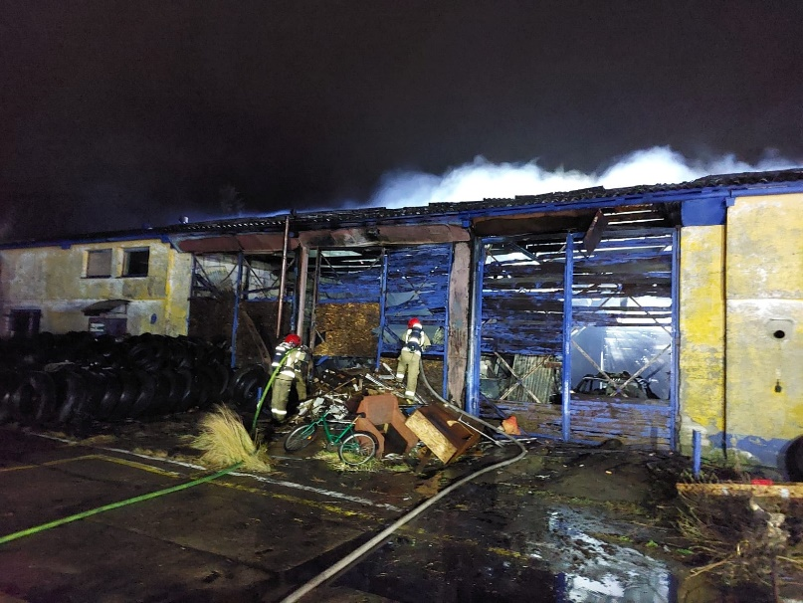
W dniu 30 grudnia 2024 r. przed godziną 18:00 dyżurny SK Komendanta Miejskiego PSP
w Słupsku przyjął zgłoszenie
o pożarze hali produkcyjno-magazynowej w Słupsku przy
ul. Portowej.
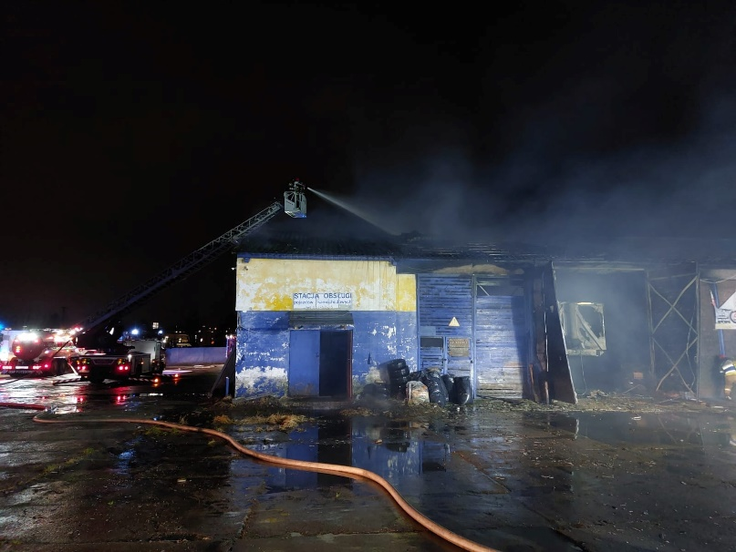
Na miejsce zadysponowano
9 zastępów PSP, WSP i OSP. Strażacy walczyli z ogniem, który objął głównie wnętrze obiektu. Działania strażaków były utrudnione ze względu na butle
z gazami technicznymi znajdującymi się we wnętrzu hali. Realne było zagrożenie wybuchowe. Nie jest znana przyczyna powstania zdarzenia. Nie było osób poszkodowanych. W działaniach gaśniczych brał udział robot z KM PSP w Gdyni.
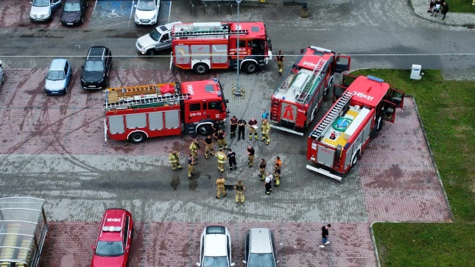
Udział Słupskiego Plutonu „Ulewa” w usuwaniu skutków przechodzącego frontu atmosferycznego w Trójmieście
Pluton „Ulewa” wchodzi w skład Wojewódzkiego Odwodu Operacyjnego stanowiącego element Wojewódzkiej Brygady Odwodowej Krajowego Systemu Ratowniczo Gaśniczego woj. pomorskiego. W skład słupskiego plutonu wchodzi 21 ratowników:
- KM PSP w Słupsku – dowódca,
- OSP Potęgowo,
- OSP Główczyce,
- OSP Włynkowo,
- OSP Biesowice.
Pluton „Ulewa” odpowiedzialny jest m.in. za realizację zadań związanych
z usuwaniem następstw powodzi i podtopień.
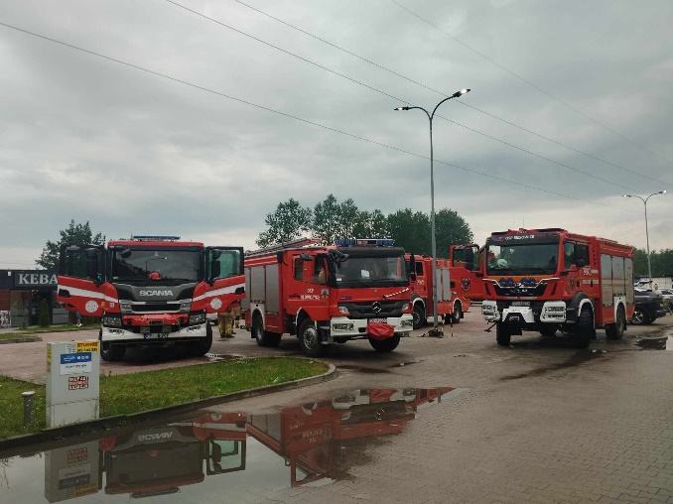
W dniu 16 lipca 2024 r. po otrzymaniu dyspozycji ze Stanowiska Kierowania Komendanta Wojewódzkiego PSP w Gdańsku nastąpiło formowanie plutonu „Ulewa” na placu przed dyskontem w Potęgowie. Po godzinie 19:00 pluton rusza do miejsca punktu przyjęcia sił i środków
w Gdańsku. Po zameldowaniu oraz otrzymaniu dalszych dyspozycji pluton rusza do działań usuwania skutków nawałnicy. Pluton działania kończy
w dniu 17 lipca 2024 r. wraca na ziemię słupską, gdzie następuje jego rozformowanie i zastępy wracają
do miejsca stacjonowania.
Zderzenie ciężarówki z osobówką
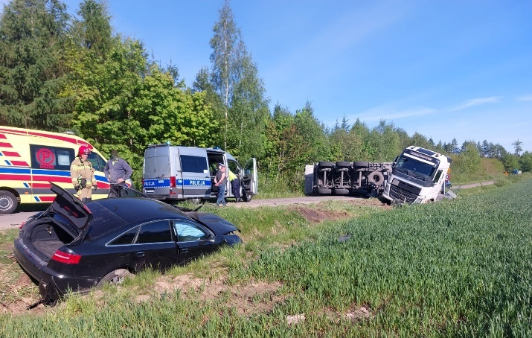
W dniu 8 maja 2024 r. o godzinie 7.59 dyżurny stanowiska kierowania Komendanta Miejskiego PSP w Słupsku przyjął zgłoszenie o zderzeniu samochodu osobowego z ciągnikiem siodłowym z naczepą. W wyniku zdarzenia poszkodowana została jedna osoba. Strażacy udzielili kwalifikowanej pierwszej pomocy poszkodowanemu i przekazaniu go Zespołowi Ratownictwa Medycznego. Droga z Krzemienicy do Swołowa była tymczasowo zablokowana. Nie jest znana przyczyna powstania zdarzenia.
Pożar DPS w Przytocku
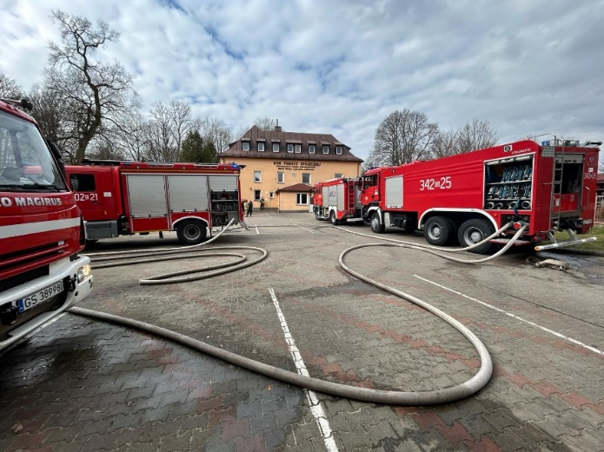
W dniu 10 marca 2024 r. pożar poddasza w DPS w Przytocku. Zgłoszenie 10:00. Na miejscu 16 zastępów PSP i OSP z powiatu słupskiego i bytowskiego. Ewakuowano ponad 90 osób. Jedna osoba poszkodowana w ciężkim stanie, niestety mężczyzna zmarł. Strażacy działali w trudnych warunkach
- poddasze i duże zadymienie.
Pożar hal w Kaninie
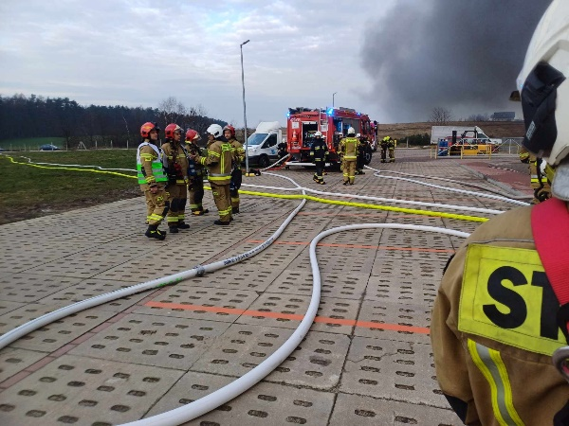
W dniu 3 marca 2024 - cztery zastępy ratownicze słupskich strażaków walczy
od godzin nocnych z pożarem hal
w miejscowości Kanin na terenie powiatu lęborskiego. W działaniach pomagał podnośnik z JRG nr 2
w Słupsku, cysterna i ciężki samochód ratowniczo gaśniczy z OSP Potęgowo oraz ciężki samochód ratowniczo gaśniczy z OSP Łupawa. W sumie z ogniem walczyło 100 strażaków
i 37 samochodów. O godz. 11:00 - na miejsce pożaru został zadysponowany kolejny samochód z KM PSP w Słupsku dysponujący przewoźnym zbiornikiem paliwa, jego zadaniem było tankowanie aut pracujących na miejscu akcji.
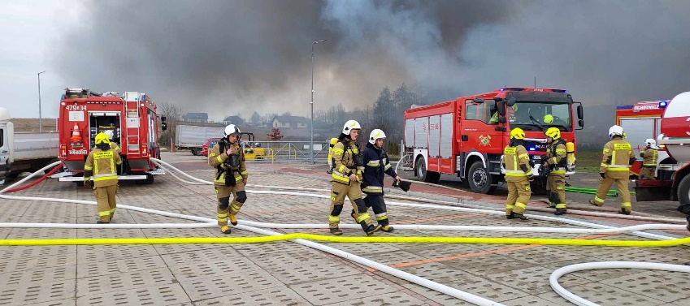
Pożar w Modlinku z fotowoltaiką
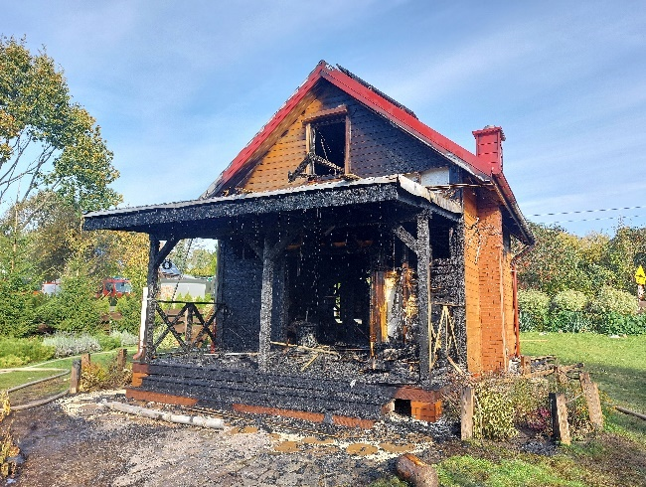
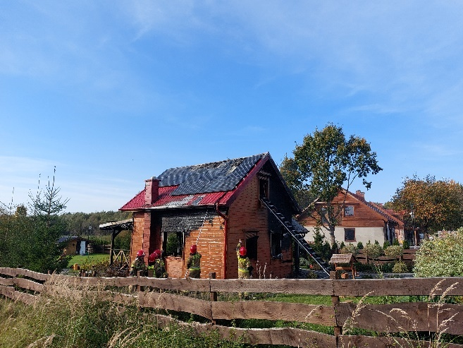
W dniu 18.10.2024 r. pożar domu letniskowego w Modlinku. W działaniach brały udział zastępy z JRG nr 3 w Ustce, WSP CSMW oraz WSP CPSP. Zagrożeniem podczas akcji była funkcjonująca instalacja fotowoltaiczna, z brakiem możliwości odłączenia falownika. W zdarzeniu nie odnotowano osób poszkodowanych.
Kolizja dwóch aut osobowych w miejscowości Żelazo
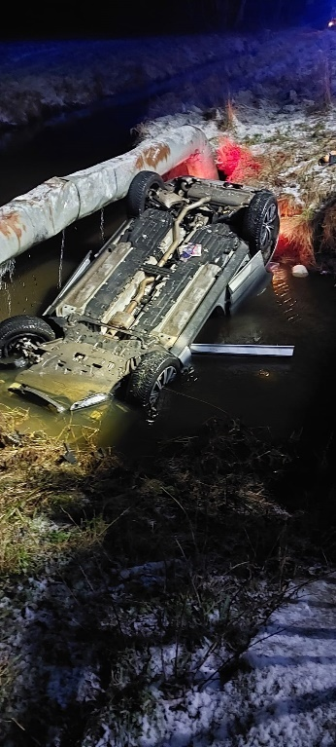
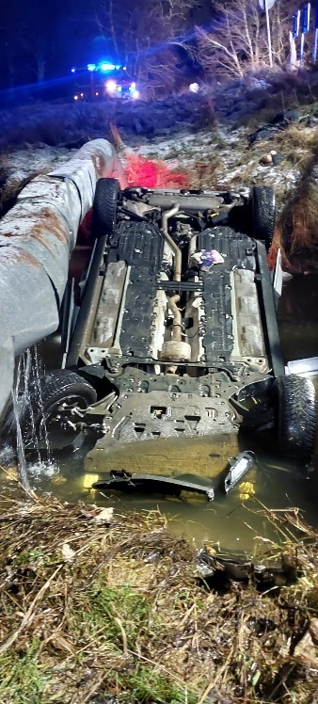
W dniu 14.12.2024 r. na skutek kolizji dwóch aut osobowych jeden z nich wpadł do rowu wypełnionego wodą uszkadzając rurociąg wodociągu.
W środku znajdowała się jedna osoba poszkodowana. Udział zastępu z JRG nr 3 w Ustce oraz dwóch zastępów
z OSP Smołdzino.

Zwalczanie skutków powodzi - wrzesień 2024 r.
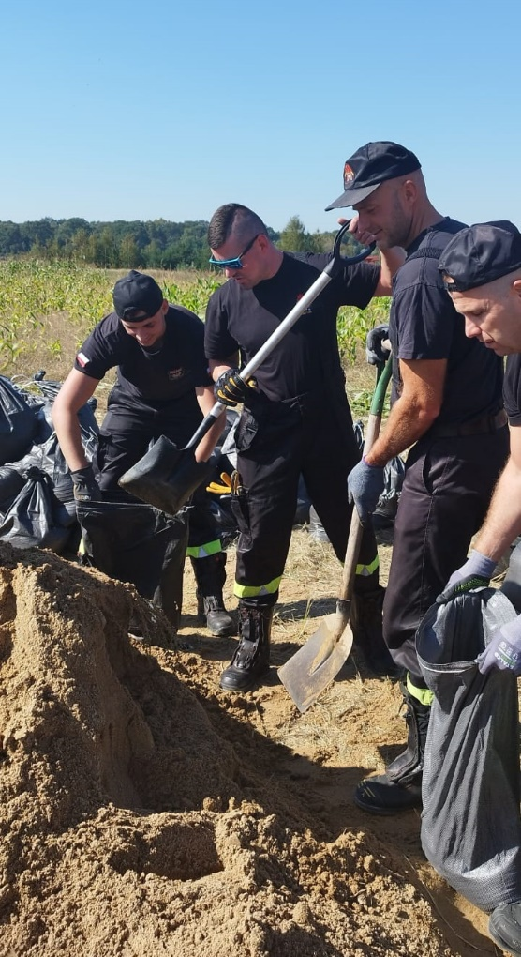
Słupscy strażacy weszli w skład związków taktycznych biorących udział w zwalczaniu skutków powodzi w miesiącu wrześniu u.br.
na południu RP:
- Kompania Specjalna Gryf - Wrocław;
- Kompania Specjalna Neptun - Cisek
w województwie opolskim;
- kadra dowódcza i piloci dronów wraz
z samochodem dowodzenia i łączności
– Głuchołazy.
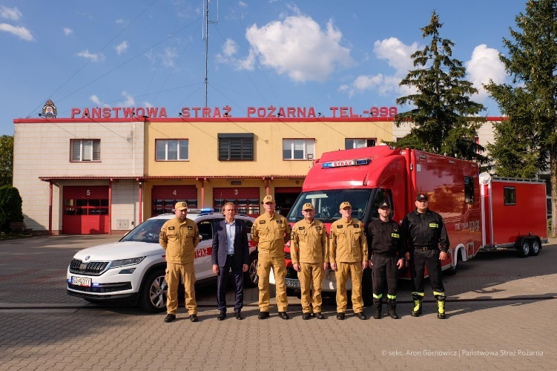

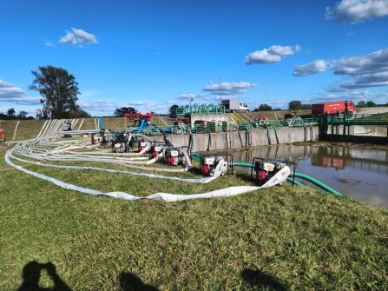
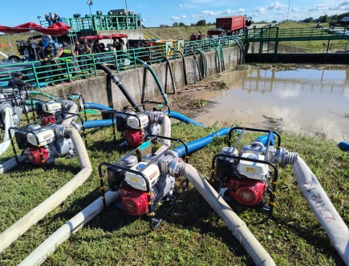
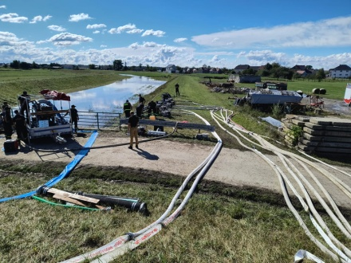
Na zdjęciach zwalczanie skutków powodzi woj. opolskim w ramach COO Neptun w dniach 14÷27 września 2024 r. Udział 6 strażaków z JRG nr 3 w Ustce. Zdziałania przepompowania wody przy użyciu dwóch pomp
na bazie JRG nr 3 w Ustce.

Pożar budynku hali produkcyjno-magazynowej
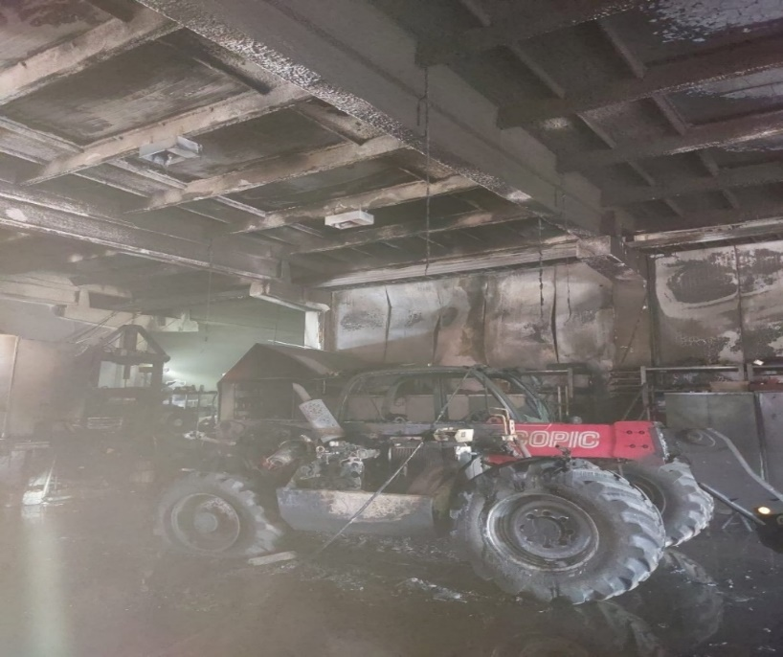
W dniu 01.09.2024 r. w dniu miał miejsce pożar budynku hali produkcyjno-magazynowej firmy Euro-Industry Sp. z oo. Palił się warsztat o powierzchni ok. 290 m². Spaleniu uległy ściany działowe wykonane
z płyty PIR około 160 m², konstrukcja dachu w miejscach po świetlikach - uszkodzona płyta PIR + ocieplenie dachu około 100 m², wyposażenie warsztatu, dwie ładowarki teleskopowe, samochód dostawczy, wózek widłowy, główne drzwi rozsuwane do warsztatu, trzy okna, dwie bramy segmentowe, instalacja elektryczna. Uratowano pozostałą część hali o powierzchni ok. 4 500 m².

Tragiczny pożar w Korzybiu
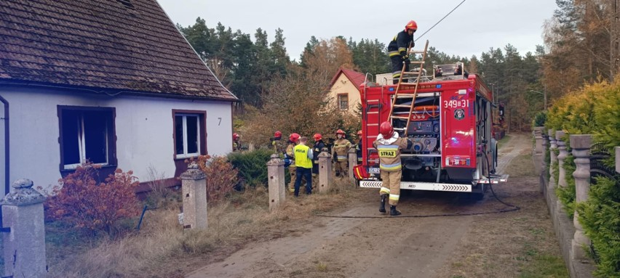
W dniu 21.10.2024 r. doszło do pożaru w budynku jednorodzinnym w miejscowości Korzybie. W trakcie zdarzenia zginęło dwóch mężczyzn. Na miejsce zadysponowano osiem zastępów PSP i OSP. Pożarem objęty był parter budynku. Podczas działań z wnętrza obiektu ewakuowano dwie osoby. Strażacy przystąpili do przywracania czynności życiowych. Po dojechaniu na miejsce ZRM strażacy przekazali poszkodowanych medykom. Niestety nie udało się uratować dwóch mężczyzn.

Miejscowe zagrożenie w miejscowości Barcino
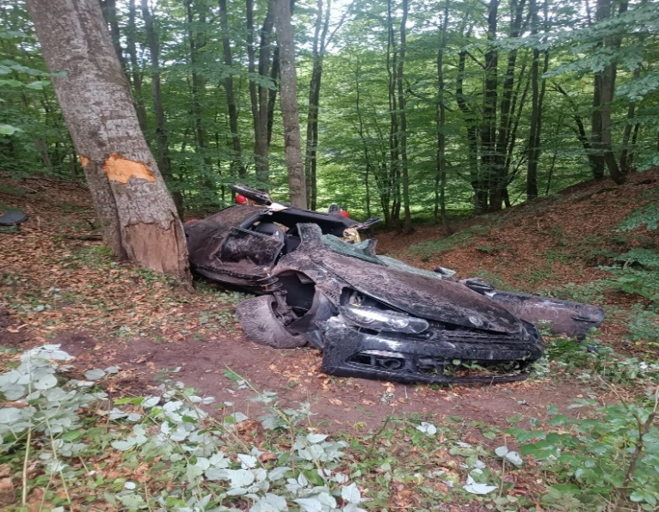
W dniu 08.08.2024 r. doszło
do zdarzenia drogowego
w miejscowości Barcino. Po przyjeździe zastępu JOP, zastano samochód osobowy, który znajdował się poza jezdnią
na skarpie. Pojazdem podróżowały trzy osoby. Kierowca opuścił pojazd
o własnych siłach, z drobnymi urazami. W pojeździe pozostało dwóch pasażerów, którzy nie byli wstanie opuścić go samodzielnie ze względu na deformację karoserii pojazdu. Ratownicy przy użyciu narzędzi hydraulicznych uwolnili poszkodowanych i przekazali ZRM.

WNIOSKI
W 2024 roku najspokojniejszym miesiącem, jeżeli chodzi o działania ratowniczo-gaśnicze był miesiąc marzec - 147 wyjazdów do zdarzeń. Najwięcej interwencji odnotowano w miesiącu styczeń - 350 wyjazdów do zdarzeń. W porównaniu do 2023 r. zanotowano spadek pożarów o 5,8% oraz wzrost miejscowych zagrożeń o 4%. W roku 2024 odnotowano 190 alarmów fałszywych, natomiast w roku 2023 takich zgłoszeń odnotowano 115, co stanowi wzrost o 65%!.
W okresie ostatnich lat można zaobserwować wzrost liczby zdarzeń na terenie Miasta Słupska i powiatu słupskiego powstałych w wyniku oddziaływań warunków atmosferycznych spowodowanych zmianami klimatycznymi. Niekorzystne zmiany w pogodzie powodują narastanie gwałtownych zjawisk atmosferycznych, a co za tym idzie częstotliwości i wielkości zdarzeń z tym związanych.
Dodatkowo na liczbę zdarzeń mają wpływ długotrwałe braki opadów deszczu, które w okresie wiosenno-letnim na obszarze powiatu słupskiego przyczyniły
się do wzrostu interwencji związanych z pożarami obszarów leśnych, nieużytków i pól (szczególnie w okresie żniwnym). Ponadto odnotowano spadek interwencji związanych z wypadkami i kolizjami w ruchu drogowym. Powyższe może wynikać
ze zmian przepisów kodeksu ruchu drogowego oraz kodeksu wykroczeń. Zaostrzenie wysokości kar mogło spowodować większą ostrożność kierowców, a co za tym idzie spadek liczby miejscowych zagrożeń na drogach.
DZIAŁALNOŚĆ KONTROLNO-ROZPOZNAWCZA
Zasadniczym celem działalności prewencyjnej prowadzonej przez Sekcję ds. Przeciwdziałania Zagrożeniom Państwowej Straży Pożarnej jest ograniczenie możliwości powstawania i rozprzestrzeniania się pożarów, minimalizacja zagrożenia dla życia i zdrowia ludzi, strat materialnych, a także rozpoznawanie miejscowych zagrożeń technicznych, chemicznych i ekologicznych. Realizacja powyższego celu polega na kontroli przestrzegania przepisów przeciwpożarowych, monitoringu pożarniczym oraz działalności informacyjnej.
Ze względu na znaczny obszar działania podlegający KM PSP w Słupsku (miasto Słupsk - ok. 85 tys. mieszkańców, powiat słupski - ok. 96 tys. mieszkańców) Sekcja ds. Przeciwdziałania Zagrożeniom realizuje roczny plan kontroli oraz prowadzi głównie kontrole bieżące, wynikające ze składanych wniosków do tut. organu w sprawie opiniowania obiektów w zakresie ochrony przeciwpożarowej. Powyższe odnosi się zarówno do obiektów istniejących (opinie, postanowienia, zaświadczenia) jak i obiektów nowo wybudowanych lub zmieniających sposób użytkowania.
Działalność sekcji ds. przeciwdziałania zagrożeniom w 2024 roku skupiona była na:
- Czynnościach kontrolno-rozpoznawczych:
  - kontrolach w obiektach użyteczności publicznej i zamieszkania zbiorowego,
  - kontrolach terenów leśnych,
  - prowadzeniu kontroli w zakładach produkcyjno-magazynowych,
  - kontrolach obiektów oddawanych do użytkowania,
  - kontrolach miejsc gromadzenia odpadów, w tym obiektów i terenów przeznaczonych na cele zbierania, magazynowania lub przetwarzania albo wytwarzania odpadów w zakresie dokonanych uzgodnień dokumentacji (operatów przeciwpożarowych),
  - kontrolach obiektów i terenów przeznaczonych na letni wypoczynek dzieci i młodzieży.
- Opiniowanie rozwiązań zamiennych wskazanych w ekspertyzach technicznych z zakresu ochrony przeciwpożarowej opracowanych dla obiektów istniejących.
- Aktualizacji katalogu zagrożeń, analizy zagrożeń, sprawozdawczości statystycznej.
- Opiniowaniu wniosków w sprawie organizacji imprez masowych.

Czynności kontrolno-rozpoznawcze
W ramach zadań kontrolno-rozpoznawczych w 2024 roku funkcjonariusze Komendy Miejskiej PSP w Słupsku przeprowadzili łącznie na terenie miasta Słupska
i powiatu słupskiego 156 czynności kontrolno-rozpoznawczych, obejmujących w sumie 300 obiektów.
Przeprowadzono głównie kontrole w obiektach użyteczności publicznej, zamieszkania zbiorowego, produkcyjno-magazynowych oraz na terenach leśnych.
Do najważniejszych nieprawidłowości należały uchybienia dotyczące dróg ewakuacyjnych, urządzeń przeciwpożarowych oraz dróg pożarowych i zaopatrzenia w wodę do zewnętrznego gaszenia pożarów.
W roku 2024 r. przeprowadzono 36 czynności kontrolno-rozpoznawczych
w oddawanych do użytkowania nowych obiektach budowlanych w związku z art. 56 ust. 1 pkt. 4 ustawy z dnia 7 lipca 1994 r. - Prawo budowlane (Dz. U. z 2024 r. poz. 725 ze zm.). W 17 przypadkach stwierdzono nieprawidłowości w wyniku czego wydane przez Komendanta Miejskiego stanowiska zawierały uwagi, sprzeciwy bądź zastrzeżenia.
Jak co roku ze względu na geograficzną lokalizację stałym działaniom kontrolnym poddawane były zlokalizowane w miejscowościach nadmorskich obiekty przeznaczone na letni wypoczynek dzieci i młodzieży.
W okresie wiosenno-letnim przeprowadzono kontrolę terenów leśnych. Na ich podstawie stan zabezpieczenia i przygotowania do sezonu letniego terenów leśnych podlegających Lasom Państwowym oraz Słowińskiemu Parku Narodowemu określono jako dobry. Kontrolom poddano tereny przeznaczone pod wypoczynek szczepów harcerskich, pasy przeciwpożarowe, punkty czerpania wody, stan dojazdów pożarowych, stan wyposażenia przeciwpożarowych baz sprzętu, oznakowanie terenów leśnych w tablice informacyjne i ostrzegawcze. Ponadto dokonano sprawdzenia uzgodnień dokumentacji „Sposoby postępowania na wypadek pożaru lasu” oraz protokołów badań instalacji użytkowych zastosowanych w wybranych obiektach podlegającym Nadleśnictwom oraz Słowińskim Parku Narodowym.

Zestawienie porównawcze liczby przeprowadzonych kontroli oraz liczby skontrolowanych obiektów w latach 2022 ÷ 2024
Lp. | Rodzaj obiektu | Rok
Lp. | Rodzaj obiektu | 2022 |  | 2023 |  | 2024
Lp. | Rodzaj obiektu | Liczba kontroli | Liczba skontrolowanych obiektów | Liczba kontroli | Liczba skontrolowanych obiektów | Liczba kontroli | Liczba skontrolowanych obiektów
1. | Obiekty użyteczności publicznej | 46 | 61 | 57 | 59 | 72 | 74
2. | Obiekty zamieszkania zbiorowego | 44 | 61 | 29 | 78 | 43 | 111
3. | Budynki mieszkalne wielorodzinne | 6 | 5 | 22 | 22 | 6 | 15
4. | Obiekty produkcyjno-magazynowe | 26 | 52 | 38 | 79 | 23 | 41
5. | Gospodarstwa rolne | 4 | 4 | - | - | - | -
6. | Lasy | 12 | 67 | 9 | 53 | 12 | 59
Razem |  | 138 | 250 | 155 | 291 | 156 | 300

W trakcie prowadzonych działań kontrolno-rozpoznawczych stwierdzono w sumie 248 nieprawidłowości. Nieprawidłowości w zakresie ochrony przeciwpożarowej w znacznym stopniu stwarzają potencjalne zagrożenie pożarowe, utrudniają ewakuację oraz działania ratowniczo-gaśnicze i mogą mieć negatywny wpływ na bezpieczeństwo osób przebywających w tych obiektach. W związku z powyższym w ramach postępowania pokontrolnego wydano 9 decyzji administracyjnych nakazujących usunięcie stwierdzonych nieprawidłowości w zakresie wymagań ochrony przeciwpożarowej. Dodatkowo wydawano opinie pokontrolne dot. bezpieczeństwa pożarowego w zakresie spełnienia przez obiekty i tereny wymagań ochrony przeciwpożarowej. Ponadto w ramach wpływających do tut. Komendy spraw z zakresu nieprawidłowości w zakresie urządzeń kominowych, grzewczych informowany był właściwy Powiatowy Inspektor Nadzoru Budowlanego. Nieprawidłowości w zakresie ochrony przeciwpożarowej w znacznym stopniu stwarzają potencjalne zagrożenie pożarowe, utrudniają ewakuację oraz działania ratowniczo-gaśnicze i mogą mieć negatywny wpływ na bezpieczeństwo osób przebywających w tych obiektach.
W związku z powyższym w ramach postępowania pokontrolnego wydano 4 decyzje administracyjne nakazujące usunięcie stwierdzonych nieprawidłowości w zakresie wymagań ochrony przeciwpożarowej. Dodatkowo wydano 47 opinii pokontrolnych dot. bezpieczeństwa pożarowego obiektów. Ponadto w ramach wpływających do tut. Komendy spraw z zakresu nieprawidłowości w zakresie urządzeń kominowych, grzewczych informowany był właściwy PINB.

Szczegółowe zestawienie kontroli za 2024 r.
L.p. | Grupa obiektów | Liczba kontroli |  |  | Liczba  skontrolowanych obiektów
L.p. | Grupa obiektów | podstawowa | sprawdzająca | ogółem | Liczba  skontrolowanych obiektów
1. | Obiekty użyteczności publicznej | 61 | 11 | 72 | 74
 | Szkoły | 5 | 1 | 6 | 6
 | Przedszkola | 10 | - | 10 | 11
 | Obiekty widowiskowe | 1 | - | 1 | 1
 | Obiekty handlowe | 6 | 2 | 8 | 9
 | Lokale gastronomiczne | 3 | - | 3 | 3
 | Inne | 36 | 8 | 44 | 44
2. | Obiekty zamieszkania zbiorowego | 20 | 3 | 43 | 111
 | Hotele, motele | 12 | 2 | 14 | 18
 | Domy wczasowe, pensjonaty | 13 | - | 13 | 20
 | Inne | 15 | 1 | 16 | 73
3. | Budynki mieszkalne | 5 | 1 | 6 | 15
4. | Obiekty produkcyjno-mag. | 21 | 2 | 23 | 41
 | Stacje i bazy paliw | 1 | - | 1 | 1
 | Budynki produkcyjne | 5 | 1 | 6 | 9
 | Magazyny i hurtownie | 2 | - | 2 | 3
 | Inne | 13 | 1 | 14 | 28
5. | Gospodarstwa rolne | - | - | - | -
6. | Lasy | 12 | - | 12 | 59
7. | Razem | 119 | 17 | 156 | 300

Monitoring pożarniczy
Bardzo ważnym elementem skutecznej ochrony przeciwpożarowej jest system wczesnego wykrywania pożaru tj. monitoring pożarniczy z jednoczesnym alarmowaniem i powiadamianiem Stanowiska Kierowania Komendanta Miejskiego
o zaistniałym pożarze.
W tym zakresie Sekcja ds. Przeciwdziałania Zagrożeniom weryfikowała
w czasie kontroli wdrożenie w budynkach wymagań organizacyjno-technicznych dotyczących sposobu połączenia urządzeń sygnalizacyjno-alarmowych systemu sygnalizacji pożarowej z obiektem Komendy Miejskiej PSP w Słupsku przy ul. Rynek Rybacki 2. Objęte ww. wymogiem to obiekty, które na podstawie § 28 rozporządzenia Ministra Spraw Wewnętrznych i Administracji z dnia 7 czerwca 2010 r. w sprawie ochrony przeciwpożarowej budynków, innych obiektów budowlanych i terenów
(Dz. U. poz. 719 oraz z 2019 r. poz. 67) oraz Postanowienia Komendanta Wojewódzkiego PSP w Gdańsku (w związku z zastosowaniem rozwiązań zamiennych) zobligowane są do stosowania systemu sygnalizacji pożaru.
Powyższe realizowano poprzez prowadzenie czynności kontrolno-rozpoznawczych ze szczególnym uwzględnieniem sprawdzenia działania urządzeń sygnalizacyjno-alarmowych mających za zadanie wykrycie pożaru oraz skutecznego przesyłania sygnałów alarmowych do Stanowiska Kierowania Komendanta Miejskiego PSP w Słupsku.
Postępowania w zakresie zbierania i przetwarzania oraz pozwoleń na wytwarzanie odpadów.
W związku prowadzonymi postępowaniami przez Sekcję ds. przeciwdziałania zagrożeniom w zakresie gospodarki odpadami Komendant Miejski PSP w Słupsku wydał 24 postanowień dotyczących uzgodnienia warunków ochrony przeciwpożarowej zawartych w operatach przeciwpożarowych. Ponadto wydał 9 postanowień pokontrolnych dla obiektów i terenów przeznaczonych do zbierania i przetwarzania odpadów oraz ich wytwarzania i magazynowania.
Aktualizacja katalogu zagrożeń oraz aktualizacja analizy zagrożeń powiatów słupskich
W miesiącach styczniu i lipcu 2024 r. dokonano aktualizacji Katalogu Zagrożeń dla Miasta Słupska i Powiatu Słupskiego. Weryfikacji podlegały obiekty posiadające substancje niebezpieczne stwarzające zagrożenie poza terenem swojego działania. Podczas czynności kontrolno-rozpoznawczych zbierano informacje dotyczące występujących zagrożeń na terenie miasta Słupska i powiatu słupskiego. Zaktualizowany Katalog Zagrożeń przekazywano do Pomorskiego Komendanta Wojewódzkiego.
Ponadto w związku z określonymi na 2024 r. celami i kierunkami rozwoju działania PSP i KSRG w miesiącu styczniu 2024 r. dokonano aktualizacji „Analizy Zagrożeń Powiatów Słupskich” zgodnie z § 8 ust. 2 oraz załącznikiem nr 1
do rozporządzenia Ministra Spraw Wewnętrznych i Administracji z dnia 17 września 2021 roku w sprawie szczegółowych zasad organizacji krajowego systemu ratowniczo-gaśniczego (Dz. U. poz. 1737). Informację z dokonanej analizy przekazano
do Komendy Wojewódzkiej PSP w Gdańsku.
Opiniowanie wniosków w sprawie organizacji imprez masowych
W 2024 r. na podstawie złożonej przez organizatorów dokumentacji zaopiniowano 19 wniosków o imprezy masowe. W przypadku podwyższonego ryzyka pożarowego imprezy masowe o charakterze masowe oraz imprezy zabezpieczane były przez Jednostki Ratowniczo-Gaśnicze Komendy Miejskiej PSP Słupsku oraz jednostki OSP przy ścisłej współpracy z władzami samorządowymi, Policją oraz m.in. Strażą Miejską, Strażą Graniczną, Kapitanatem Portu w Ustce.
Dodatkowo przy okazji imprez plenerowych i rekreacyjnych, w których czynny udział brały Jednostki Ratowniczo-Gaśnicze organizowane były pokazy sprzętu pożarniczego połączone z pogadankami oraz pokazami pracy strażaka.
Działalność organizacyjno-informacyjna
W związku z prowadzeniem działań przyczyniających się do poprawy świadomości społecznej w zakresie zagrożeń pożarowych w 2024 r. sekcja
ds. przeciwdziałania zagrożeniom realizowała następujące zadania:
- podczas prowadzenia czynności kontrolno-rozpoznawczych głównie
w miejscowościach nadmorskich uświadamiano zarządców obiektów o zagrożeniach występujących podczas wypoczynku dzieci i młodzieży,
- w ramach letniego wypoczynku dzieci i młodzieży na terenach leśnych powiatu słupskiego zorganizowano dwa obozów harcerskich. W celu zapewnienia bezpieczeństwa w czasie ich trwania przeprowadzono w każdym z nich wizje lokalne połączone z weryfikacją prawidłowego wdrożenia przez organizatorów „Wytycznych w zakresie ochrony przeciwpożarowej dla harcerskich obozów pod namiotami” oraz przeprowadzono pogadanki z zakresu bezpieczeństwa.
Współpraca Sekcji przeciwdziałania zagrożeniom z Wydziałem planowania operacyjnego oraz jednostkami ratowniczo-gaśniczymi
Organizowanie współpracy pionu prewencji z pionem operacyjnym w 2024 roku realizowano poprzez:
- przekazywanie przez sekcję kontrolno-rozpoznawczą w formie bieżącej wymiany informacji do Wydziału planowania operacyjnego następującej dokumentacji:
  - opinii dotyczących organizowanych imprez masowych,
  - wyciągów z instrukcji bezpieczeństwa pożarowego obiektów zobligowanych
do zapewnienia monitoringu pożarowego,
  - katalogu zagrożeń,
  - analizy zagrożeń.
- współpraca z JRG podczas odbiorów i kontroli obiektów w zakresie sprawdzenia zaopatrzenia w wodę do zewnętrznego gaszenia pożaru oraz dróg pożarowych,
- przekazywanie do gestorów sieci wodociągowych informacji o braku sprawności technicznej hydrantów zewnętrznych stwierdzonych podczas czynności kontrolno-rozpoznawczych lub działań ratowniczych.
WNIOSKI
Jednym z najważniejszych zadań Państwowej Straży Pożarnej określonej
w ustawie o ochronie przeciwpożarowej jest prewencja czyli zapobieganie powstawaniu i rozprzestrzenianiu się pożarów oraz innych miejscowych zagrożeń. Takie podejście jest bardzo ważne i praktyczne, ponieważ dużo bezpieczniej, taniej
i bardziej opłacalnie jest dbać o to, by jak najbardziej zmniejszyć prawdopodobieństwo wybuchnięcia pożaru, niż walczyć z żywiołem, gdy pojawi się zagrożenie. Profilaktyka jest zbiorem niezwykle istotnych działań, mających na celu ograniczyć liczbę powstających pożarów oraz zmniejszyć ich rozmiary oraz jak najbardziej ograniczyć skutki.

BAZA SPRZĘTOWA I LOKALOWA
Stan wyposażenia w pojazdy jednostki organizacyjnej PSP
Lp | Typ pojazdu | Nr  rejestr. | Rok  produkcji | Jednostka użytkująca pojazd | Okres  eksploatacji  wg norm | Okres  eksploatacji  w jednostkach | Uwagi
1 | Toyota Corolla | GS 85445 | 2016 | KM PSP  Słupsk | 10 | 7 | SLOp
2 | Skoda Kodiaq | GS 7797F | 2023 | KM PSP  Słupsk | 10 | - | SLOp
3 | Toyota RAV4 | GS 9998E | 2021 | KM PSP  Słupsk | 10 | 2 | SLOp
4 | Mercedes Sprinter | GS 69498 | 2011 | KM PSP  Słupsk | 12 | 12 | SLBus
5 | Quad Access | GD157U | 2017 | KM PSP  Słupsk | 10 | 6 | Quad
6 | Isuzu D-Max | GS 8217C | 2019 | KM PSP  Słupsk | 10 | 4 | SLRr
7 | Przyczepka do przewozu quada | GD 935EX | 2018 | KM PSP  Słupsk | 15 | 5
8 | Isuzu D-Max | GS 82898 | 2015 | JRG Nr 1 Słupsk | 10 | 8 | SLRr
9 | Iveco | GS 38998 | 2007 | JRG Nr 1 Słupsk | 20 | 14 | SCD-37
10 | Man TGM 15.290 | GS 1669C | 2018 | JRG Nr 1 Słupsk | 8 | 5 | GBA 3/16/4
11 | Scania P370 | GD 4E525 | 2022 | JRG Nr 1 Słupsk | 10 | 1 | GCBA 5/40
12 | Scania P450 | GD 1D917 | 2022 | JRG Nr 1 Słupsk | 10 | 1 | GCBA 7/40
13 | Scania P370 | GD 998RM | 2018 | JRG Nr 1 Słupsk | 15 | 5 | SRt
14 | Przyczepa eko. | GS 0472A | 2001 | JRG Nr 1 Słupsk | 15 | 22
15 | Przyczepa medyczna | GD 8361X | 2016 | JRG Nr 1 Słupsk | 15 | 7
16 | Isuzu D-Max | GS 3355G | 2024 | JRG Nr 2  Słupsk | 10 | 0 | SLRr
17 | Fiat Ducato | GS 0112F | 2021 | JRG Nr 2  Słupsk | 12 | 2 | SLKw
18 | Man TGS 26.440 | GS 51998 | 2009 | JRG Nr 2  Słupsk | 10 | 14 | GCBA9/6,5
19 | Man TGM15.290 | GD 485ST | 2018 | JRG Nr 2  Słupsk | 20 | 5 | SHD23
20 | MAN TGM13.290 | GD 112UM | 2019 | JRG Nr 2  Słupsk | 8 | 4 | GBA 3/16
21 | Przyczepa wężowa | GS 2675A | 2010 | JRG Nr 2  Słupsk | 15 | 13
22 | Przyczepa do przewozu  skokochronu | GS 2698A | 2009 | JRG Nr 2  Słupsk | 15 | 14
23 | Przyczepa z motopompami | GS 4424A | 2017 | JRG Nr 2  Słupsk | 15 | 6
24 | Przyczepa z motopompą | GS 3057A | 2012 | JRG Nr 2  Słupsk | 15 | 11
25 | Przyczepa z agregatem prądotwórczym | GS 4432A | 2014 | JRG Nr 2  Słupsk | 15 | 9
26 | Przyczepa towarowa | GS 1510A | 2006 | JRG Nr 2  Słupsk | 15 | 17
27 | Ford Ranger | GS 6998F | 2015 | JRG Nr 3  Ustka | 10 | 8 | SLRr
28 | Man TGM 18.340 | GD 986CP | 2011 | JRG Nr 3  Ustka | 10 | 12 | GCBA 5/32
29 | Iveco | GD 112KE | 2015 | JRG Nr 3  Ustka | 15 | 8 | SRw
30 | Renault 44B | GS 71733 | 2013 | JRG Nr 3  Ustka | 8 | 10 | GBA 2,5/25
31 | Man 12.250 | GD 999JE | 2014 | JRG Nr 3  Ustka | 20 | 9 | SHD23
32 | Przyczepka GPL | GKB 630Z | 2000 | JRG Nr 3  Ustka | 15 | 23
33 | Przyczepka pod ponton | GS 0475A | 2001 | JRG Nr 3  Ustka | 15 | 22
34 | Przyczepka łódź hybrydowa | GS 2620A | 2010 | JRG Nr 3  Ustka | 15 | 13
35 | Przyczepka łódź aluminiowa | GS 2252A | 2008 | JRG Nr 3  Ustka | 15 | 15
36 | Przyczepa do ochrony linii brzegowej | GD 072RX | 2018 |  | 15 | 5
37 | Przyczepa lekka | GS6255A | 2024 |  | 15 | 0
Poprawa stanu wyposażenia jednostek Państwowej Straży Pożarnej poprzez zakupy pojazdów pożarniczych, wyposażenia i sprzętu, w tym grupy specjalistycznej:
Lekki samochód rozpoznawczo - ratowniczy – Isuzu D-Max
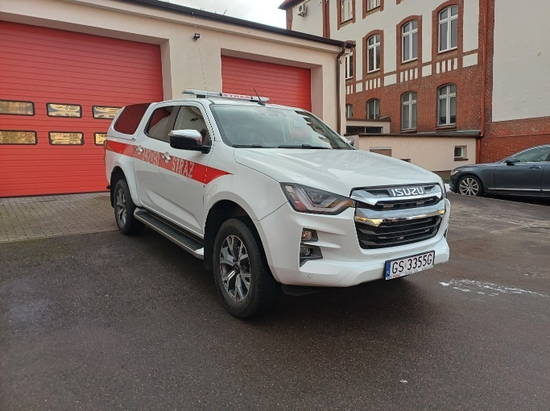
Lekki samochód rozpoznawczo ratowniczy przygotowany został na podwoziu typu pick-up marki Isuzu D-Max z 2024 roku. Pojazd to typowa konstrukcja oparta w całości na ramie, kabina podwójna przystosowana do przewozu pięciu osób, przedział transportowy wyposażony został w zabudowę typu hard top. Pojazd napędzany jest silnikiem wysokoprężnym doładowanym o pojemności 1.898 cm³ i mocy 163 KM. Napęd poprzez automatyczną skrzynię biegów przenoszony jest standardowo na koła osi tylnej z możliwością zmiany konfiguracji pracy w układzie 4x4. Lekki samochód rozpoznawczo ratowniczy wyposażony został w urządzenia rozgłoszeniowo-alarmowe rozbudowane o funkcje uprawniające do prowadzenia kolumny pojazdów uprzywilejowanych.
Finansowanie zakupu lekkiego samochodu rozpoznawczo - ratowniczego Isuzu D-Max dla KM PSP Słupsk:
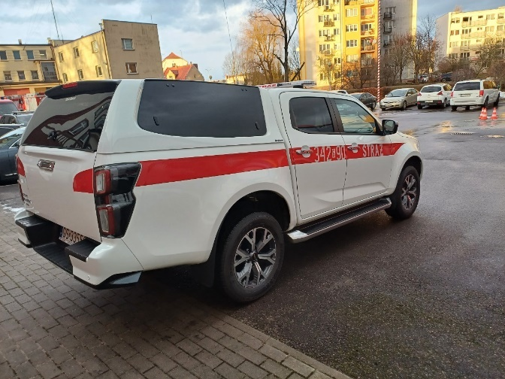
Zadanie inwestycyjne zostało zrealizowane zgodnie z zawartą umową Nr PT.2372.4.2024 z dnia 5 grudnia 2024 roku na realizację zadania
pn. „Zakup Samochodu Specjalnego Lekkiego Rozpoznania Ratowniczego dla Komendy Miejskiej PSP w Słupsku” z wykonawcą „Auto Diug” Sp. z o.o. ul. Poznańska 74 76-200 Słupsk. Zadanie zostało dofinansowane ze środków pochodzących z Wojewódzkiego Funduszu Ochrony Środowiska i Gospodarki Wodnej w Gdańsku w kwocie 120 000,00 zł oraz środków zgromadzonych na Wojewódzkim Funduszu Wsparcia PSP woj. pomorskiego pochodzących od jednostek samorządowych, firm i instytucji:
- Gmina Ustka 50 000 zł,
- Firma Przedsiębiorstwo Transportowo–Spedycyjno–Usługowe
Iwona INDEKA” 30 000 zł,
- Firma Prywatne Przedsiębiorstwo Produkcyjno–Handlowe
GRAS Piotr Grabowski 5 220 zł.
- Firma Przetwórstwo Rybne "ŁOSOŚ” 10 000 zł.
- Firma „AUTO-HAK” 10 000 zł.
- Firma „Laminopol” 10 000 zł.
- Lasy Państwowe Nadleśnictwo Leśny Dwór 4 000 zł.
- Firma Jantar spółka z ograniczoną odpowiedzialnością 2 500 zł.
Łączna kwota zakupu lekkiego samochodu rozpoznawczo - ratowniczego Isuzu D-Max dla KM PSP Słupsk to 241 720,00 zł.
Przyczepa lekka model Cargocar
Przyczepa lekka Cargocar typ PJ75 wyprodukowana została w 2024 roku. Jest przyczepą lekką o maksymalnej masie całkowitej do 750 kg. Przyczepa jest konstrukcji jednoosiowej o długości 3100 mm, szerokości 1600 mm i wysokości 1000 mm. Długość przestrzeni ładunkowej to 2100 mm. Przy rzeczywistej wadze na poziomie 280 kg masa ładunku możliwego do przewiezienia to blisko 470 kg.
Koszt zakupu przyczepy: 6 400,00 zł.
Pilarka spalinowa STIHL model MS251

Pilarka spalinowa marki Stihl MS251 posiada silnik dwusuwowy silnik spalinowy o pojemności 45,6 cm³ i prowadnicę o długości 40 cm. Pilarka posiada system filtrów powietrza o długiej żywotności, pompę olejowa z regulacją wydajności która pozwala na dokładne, odpowiednie do potrzeb smarowanie. Dwusuwowy silnik pilarki wykonany został w technologii 2-MIX który zapewnia dużą moc. W tym przypadku emisja spalin spada o ok. 50%.
Kosz zakupu pilarki: 2 099,00 zł.
Motopompa pływająca Niagara III Max
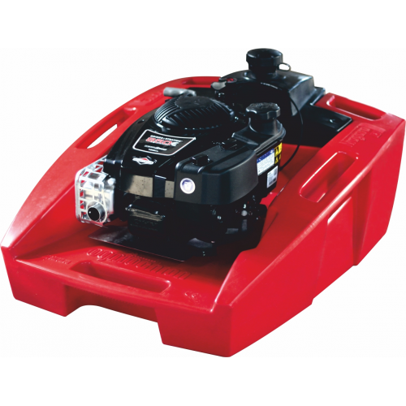
Motopompa pływająca Niagara 3 Max wyposażona jest w silnik napędowy marki Briggs&Stratton seria 850 generującego moc 3,33kW. Maksymalna wydajność motopompy to 1200 dm³/min., wydajność nominalna (przy 2 barach) - 500 dm³/min. Czas pracy motopompy przy pełnym zbiorniku paliwa
to około 3,5 h. Motopompa wraz z silnikiem napędowym osadzona jest na niezatapialnym pływaku wykonanym z polietylenu dużej gęstości (HDPE). Urządzenie wyposażone jest w nasadę tłoczna 75.
Koszt zakupu motopompy pływającej: 5 350,00 zł.
Agregat prądotwórczy Honda model EU22i

Agregat prądotwórczy jednofazowy Honda model EU22i Napędzany jest silnikiem spalinowym o mocy 2,8 KM, który a maksymalna moc generowanego prądu
to 2,2kW. Agregat wyposażony jest w dwa gniazda 230V (16A). Zbiornik
o pojemności 3,6 litrów pozwala na ciągła pracę urządzenia przez około 4 godzin. Dodatkowymi cechami agregatu
są cicha praca, mała waga w stosunku do generowanej mocy maksymalnej, wysoka jakość prądu wyjściowego (inwerterowa stabilizacja napięcia), możliwość równoległego połączenia dwóch generatorów EU22i w celu podwojenia mocy wyjściowej oraz tryb pracy ekonomicznej (ECO) inteligentnie zmniejszający zużycie paliwa,
w zależności od wielkości obciążenia.
Koszt zakupu agregatu prądotwórczego: 6 000,00 zł.

Motopompa MAMMOTH – 2400
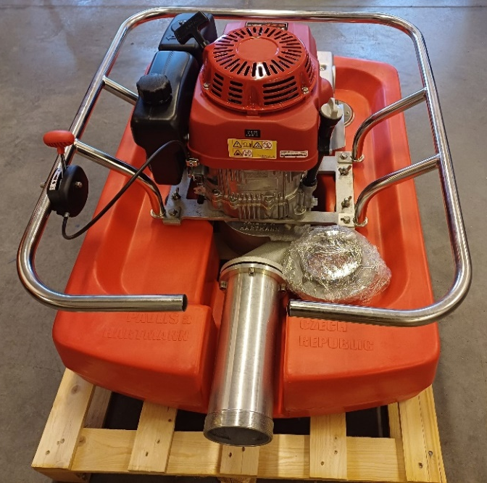
Motopompa MAMMOTH 2400 skalda się z trzech zespołów silnika napędowego, korpusu pompy oraz pływaka. Pompę napędza silnik Honda GXV390
o zapłonie iskrowym, pojemności 389 cm³ i mocy 7,6 kW. Pompa typu odśrodkowego posiada aluminiowy korpus i umocowana jest ma pływaku wykonanym z polietylenu. Konstrukcja pływaka zapewnia wyjątkową stabilność na powierzchni wody, a rama pompy służy do przesuwania i przenoszenia ukradzenia oraz mocowania liny zapobiegającej odpłynięciu urządzenia. Pompa zapewnia wydajność na poziomie 2400 l/min, maksymalna wysokość podnoszenia to 22 metry, oraz złącze wylotowe A-110. Spadania część korpusu jest wyposażona w osłonę zapobiegającą wnikaniu zanieczyszczeń i cząstek o rozmiarze przekraczającym 20 mm. Budowa pompy pozwala na pracę „na sucho” bez uszkodzeń. Waga gotowego do pracy urządzenia to 56 kg.
Koszt zakupu motopompy: 9 900,00 zł.
Kamera termowizyjna SEEK FirePRO 300
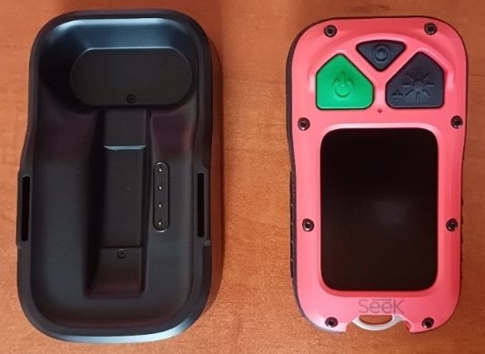
Kamera termowizyjna SEEK FirePRO 300
to mała, osobista kamera termiczna. Kamera wyposażona jest w sensor termiczny
o rozdzielczości 320x240 pikseli, 76 800 indywidualnymi pikselami temperaturowymi
i odświeżanie obrazu 25 razy na sekundę. Kamera umożliwia pracę w warunkach temperaturowych w przedziale od -20 do 550⁰C, obudowa zapewnia szczelność
w zakresie IP65 a całe urządzenie odporne jest na upadek z wysokości 2 m. Bateria zapewnia pracę urządzenia do 6 godzin na jednym ładowaniu. Kąt widzenia 90° ułatwia celowanie kamerą.
Koszt zakupu kamer termowizyjnych (2 szt.): 9 900,00 zł.
Łódź ratownicza BL-2

Łódź jest łodzią ratowniczą wykonaną
z laminatu poliestrowo szklanego przeznaczona dla 1÷3 osób. Łódź posiada komory wypornościowe utrzymujące ją na powierzchni wody nawet po całkowitym zanurzeniu. Długość o długość 3,84 metra
i wysokość 1.32 metra waży 94 kilogramy i posiada wyporność
na poziomie 300 kg.
Koszt zakupu łodzi: 8 000,00 zł.

Realizacja zadania inwestycyjnego pn. „Przebudowa Jednostki Ratowniczo – Gaśniczej Nr 1 w Słupsku, Komendy Miejskiej PSP
w Słupsku”.
Dokumentację projektowo – kosztorysową wykonało Biuro Obsługi Nieruchomości Piotr Kaszubowski z siedzibą w Bytowie. Opracowanie dokumentacji to pierwszy etap inwestycji pn.: „Przebudowa Jednostki Ratowniczo-Gaśniczej Nr 1 w Słupsku, Komendy Miejskiej PSP w Słupsku” zrealizowane zostało ze środków pochodzących z „Programu modernizacji Policji, Straży Granicznej, Państwowej Straży Pożarnej, i Służby Ochrony Państwa w latach 2022-2025” oraz środków pochodzących z budżetu Wojewody Pomorskiego. Wartość kosztorysowa inwestycji to 2 917 707,29 zł.
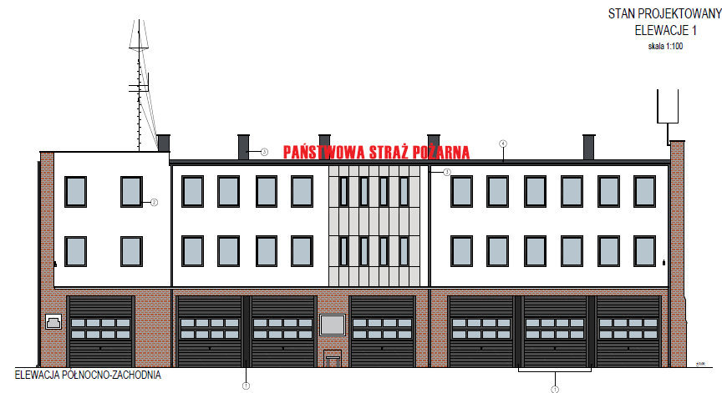
Łączny koszt opracowania dokumentacji projektowo – kosztorysowej wraz z pozwoleniem na budowę wyniósł 110 000,00 zł. Kwota 100 000,00 zł została pokryta ze środków pochodzących z „Programu modernizacji Policji, Straży Granicznej, Państwowej Straży Pożarnej, i Służby Ochrony Państwa w latach 2022÷2025” natomiast kwota 10 000,00 zł została opłacona ze środków finansowych pochodzących z rezerwy Wojewody Pomorskiego.
W 2024 roku rozpoczęto drugi etap inwestycji polegający na wykonaniu robót budowlanych w wyniku przeprowadzonego postepowania na udzielenie zamówienia publicznego wyłoniono wykonawcę robót budowlanych tj. firmę SIMA Spółka z Ograniczoną Odpowiedzialnością Spółka Komandytowa, ul. Poznańska 53, 76-200 Słupsk. Wartość podpisanej umowy wyniosła: 1 731 277,96 zł.
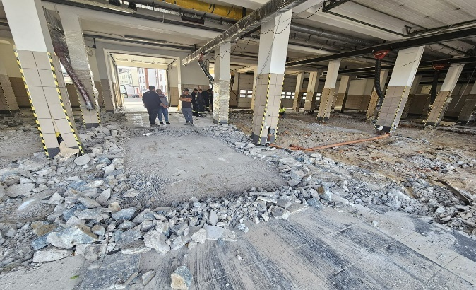
Zakres robót obejmował:
- roboty rozbiórkowe i budowlane
na parterze,
- wykonanie posadzki przemysłowej
na hali garażowej,
- roboty rozbiórkowe zewnętrzne,
- utylizacja gruzu,
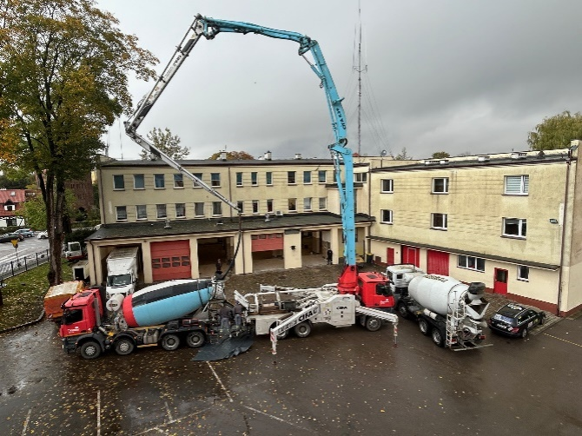
- wymiana okien na hali garażowej
i bram garażowych,
- place utwardzone,
- tynki i okładziny ścian,
- pozostałe elementy wykończenia
- poduszka amortyzacyjna ześlizgu strażackiego,
- prace elektryczne określone
w przedmiarze robót oraz projekcie,
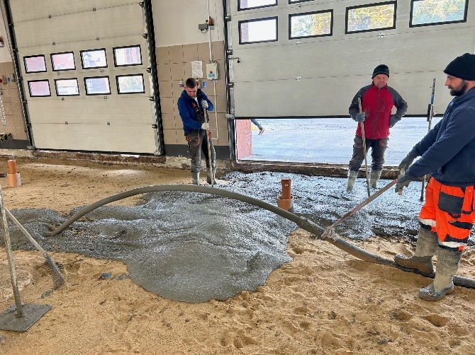
- kanalizacja zewnętrzna,
- instalacja grzewcza,
- kanalizacja w hali garażowej,
- instalacja sprężonego powietrza,
- rozbudowa systemu odsysania spalin,
- wentylacja nawiewna kanału przeglądowego,
- wentylacja hali garażowej.
Inwestycja została zrealizowana jest
ze środków pochodzących z „Programu modernizacji Policji, Straży Granicznej, Państwowej Straży Pożarnej, i Służby Ochrony Państwa w latach 2022-2025”
w kwocie 1 450 000,00 zł oraz ze środków finansowych pochodzących z wpływów uzyskanych ze składek z tytułu obowiązkowego ubezpieczenia od ognia, przekazywanych przez zakłady ubezpieczeń na podstawie art. 38 ust. 1 ustawy
z dnia 24 sierpnia 1991 r. o ochronie przeciwpożarowej w kwocie 80 642,43 zł.
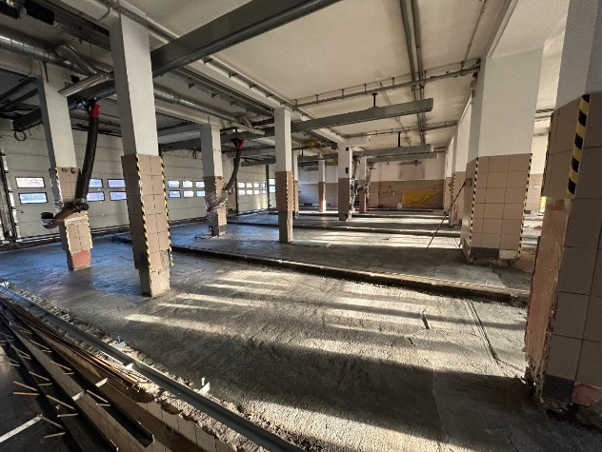
W związku z otrzymanymi dodatkowymi środkami inwestycyjnymi w formie dotacji celowej pochodzącej od Miasta Słupska na realizację zadania pn. "Przebudowa Jednostki Ratowniczo - Gaśniczej Nr 1 Komendy Miejskiej Państwowej Straży Pożarnej w Słupsku” podpisano umowę z firmą ALUFENOTHERM SP z o.o.
z siedzibą w Malczkowie, 76-230 Potęgowo, na realizację robót budowlanych polegających na:
- demontażu starej stolarki okiennej
i parapetów wewnętrznych,
- zabezpieczenie folią elementów stałych przed pobrudzeniem,
- montaż nowej stolarki okiennej oraz montaż parapetów wewnętrznych,
- wstępna obróbka,
- regulacje okien.
Wartość wykonanych robót budowlanych wyniosła 150 000 zł.
Realizacja wymiany umundurowania
Kontynuacja wymiany umundurowania zatwierdzonego w dniu 1 października 2021 roku w Dzienniku Ustaw Rzeczypospolitej Polskiej opublikowano rozporządzenie Ministra Spraw Wewnętrznych i Administracji wprowadzające do użytkowania w PSP nowy rodzaj umundurowania. W miejsce dotychczasowego ubrania wyjściowego
i służbowego wprowadzono ubiory: służbowy, wyjściowy i reprezentacyjny.
W ramach powyższego zadania zakupiono:
Lp. | Nazwa | jm. | Ilość | Kwota
1. | Ubranie specjalne | kpl. | 1 | 4 656,12 zł
2. | Ubranie koszarowe | kpl. | 2 | 809,34 zł
3. | Buty służbowe | para | 31 | 17 945,90 zł
4. | imiennik na rzep | szt. | 40 | 442,80 zł
5. | Gryf woj. pomorskiego | szt. | 80 | 1 840,00 zł
6. | Pochewki | szt. | 16 | 373,92 zł
7. | Bluza służbowa | szt. | 9 | 3 540,00 zł
8. | Polar służbowy | szt. | 1 | 380,00 zł
9. | Spodnie służbowe | szt. | 9 | 2 602,00 zł
10. | Czapka służbowa letnia | szt. | 1 | 75,00 zł
11. | Koszula służbowa dł. rękaw | szt. | 1 | 258,00 zł
12. | Koszula służbowa kr. rękaw | szt. | 1 | 258,00 zł
13. | Czapka służbowa zimowa | szt. | 1 | 99,00 zł
14. | Buty gumowe Strażak | para | 7 | 3 920,00 zł
RAZEM: |  |  |  | 31 848,08 zł
Wydatki Komendy Miejskiej PSP w Słupsku na umundurowanie i odzież ochronną
w 2024 roku.
Lp. | Nazwa | jm. | Ilość | Kwota
1. | Buty gumowe „STRAŻAK” | para | 20 | 10 701,00 zł
2. | Hełm strażacki | szt. | 12 | 18 900,00 zł
3. | Rękawice Holik | para | 18 | 4 050,00 zł
4. | Buty specjalne | para | 20 | 20 350,00 zł
5. | Rękawice specjalne | para | 1 | 210,00 zł
6. | Ubranie koszarowe | kpl. | 4 | 1 320,00 zł
7. | Ubranie specjalne | kpl. | 2 | 10 400,00 zł
8. | Spodnie do ubrania specjalnego | szt. | 1 | 1 650,00 zł
Razem: |  |  |  | 47 231,00 zł
Wydatki Komendy Miejskiej PSP w Słupsku na umundurowanie wyjściowe w 2024 r.
Lp. | Nazwa | jm. | Ilość | Kwota
1 | Botki ocieplane | para | 3 | 828,00 zł
2 | czapka rogatywka | szt. | 1 | 211,56 zł
3 | Koszula wyjściowa z kr. rękawem | szt. | 1 | 147,60 zł
4 | Koszula wyjść. z dł. rękawem | szt. | 1 | 135,30 zł
5 | Koszula wyjść. z dł. rękawem | szt. | 7 | 623,00 zł
6 | Koszula wyjść. z kr. rękawem | szt. | 2 | 178,00 zł
7 | Krawat | szt. | 1 | 24,00 zł
8 | Mundur wyjściowy | kpl. | 2 | 2 457,54 zł
9 | Pasek do spodni | szt. | 1 | 36,00 zł
10 | Pokrowiec na mundur | szt. | 1 | 45,20 zł
11 | Półbuty wyjściowe | para | 1 | 246,00 zł
12 | Rękawiczki letnie | para | 5 | 350,00 zł
13 | Rękawiczki zimowe | para | 1 | 75,00 zł
14 | Rękawice dziane czarne | para | 10 | 90,00 zł
15 | Szalik zimowy | szt. | 3 | 57,00 zł
16 | Skarpety zimowe | para | 7 | 63,00 zł
17 | Skarpety letnie | para | 7 | 54,60 zł
18 | Skarpety termoaktywne | para | 16 | 564,80 zł
Razem |  |  |  | 6 186,60 zł
W ramach środków pochodzących z Rezerwy Celowej poz.35 zgodnie z decyzją Wojewody Pomorskiego nr 22.5/2024 z dnia 24 października 2024 roku
z przeznaczeniem głównie w zakresie świadczeń na rzecz osób fizycznych, na wydatki bieżące oraz pokrycie kosztów funkcjonowania jednostek w zakresie eksploatacji, napraw sprzętu niezbędnego do prowadzenia działań ratowniczo-gaśniczych, a także remontu budynków zakupiono niżej wymienione elementy umundurowania:
Lp. | Nazwa | jm. | Ilość | Kwota
1 | Buty służbowe typ B | para | 10 | 6 200,00 zł
2 | Rzep gryf woj. pomorskiego | szt. | 70 | 1 610,00 zł
3 | Rękawice techniczne | para | 10 | 1 950,00 zł
Razem: |  |  |  | 9 760,00 zł

Zakup sprzętu i wyposażenia oraz armatury wodno-pianowej::
- Aparat powietrzny 1szt
- Butla stalowa 50l z zaworem 2 szt.
- Dominator Multitool Field Ant 7 szt.
- Drabina nasadkowa DN-2,7 3 szt.
- Dyspersyjne urządzenie gaśnicze 1 szt.
- Gaśnica proszkowa F GP-4X ABC M 10 szt.
- Gaśnica proszkowa F GP-6X ABC E 2 szt.
- Gaśnica śniegowa 245 KV 2 szt.
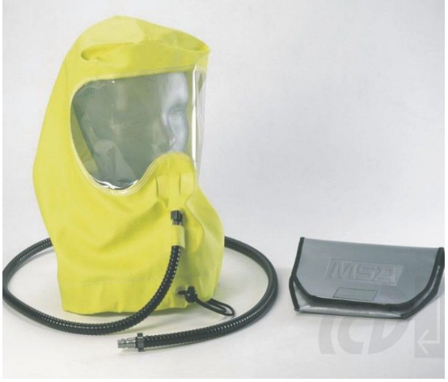
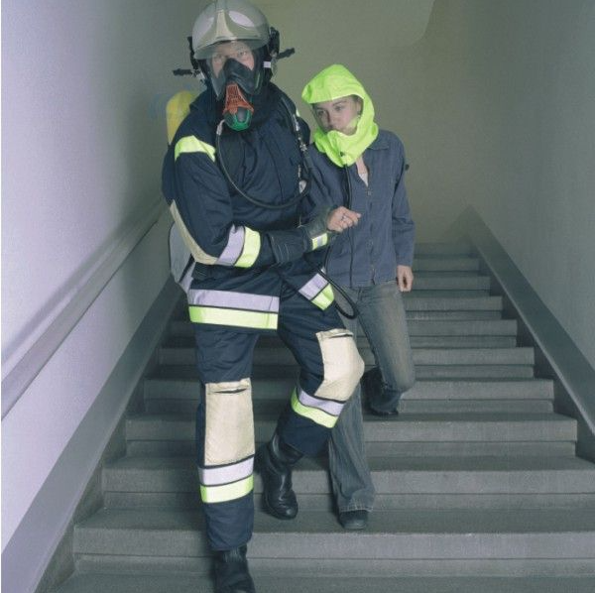
- HALTEFIX - uchwyt do automatu M1 AUTMAXX AS 10 szt.
- Kaptur ratunkowy RESPIHOOD 3 szt.
- Kołowrót ratowniczy z liną 100 mb 2 szt.
- Kombinezon na osy i szerszenie FWS ROZM. XL 1 szt.
- Latarka 26 szt.
- Latarka SURVIVOR LED C4 z ładowarką 2 szt.
- Latarka SURVIVOR LED z ładowarką 2 szt.
- Latarka szperacz STREAMLIGHT VULCAN LED ATEX 1 szt.
- Lina rdzeniowa TU 131 1 szt.
- Linka ZL20 1 szt.
- Listwa zasilająca RACK 10" 1U 1 szt.
- Ładowarka do radiotelefonu GP360 2 szt.
- Łańcuch ratowniczy do pilarki STIHL 1 szt.
- Maszt oświetleniowy PELI 9490 1 szt.
- Mikrofonogłośnik HYTERA SM18N2 1 szt.
- Nauszniki P hałas SHARK 2 szt.
- Niezbędnik WP 3 częściowy WP-10 7 szt.
- Nóż ratowniczy bezpieczny FOX RESCUE FX-639 RD 1 szt.
- Pas 1,5 m 9T 4 szt.
- Pokrowiec na butle kompozytowe 28 szt.
- Prądownica PRO JET I ROSENBAUER 1 szt.
- Prądownica wodna 1 szt.
- Prądownica wodna turbo 2 szt.
- Prądownica wodno-pianowa TIPSA BLUE DEVIL 1560 1 szt.
- Radiotelefon DM4601E 2 szt.
- Radiotelefon przewoźny 1 szt.
- Retraktor do kamer SEEK 2 szt.
- Rozdzielacz grzybkowy 75 52 1 szt.
- Rozdzielacz kulowy 75 52-75-52 1 szt.
- Szekla 7/8 2 szt.
- Szelki bezpieczeństwa P90 4 szt.
- Urządzenie gaśnicze GSE-2X K 1 szt.
- Wąż ssawny 110, dł. 5 mb. PCV łączniki ALU 3 szt.
- Wąż ssawny 110, dł. 6 mb. PCV łączniki ALU 1 szt.
- Wąż tłoczny W-110 3 szt.
- Wodery 1 szt.
- Worek marynarski 17 szt.
- Worek marynarski LARGE 170l czarny 12 szt.
- Wytwornica piany M4 z zaworem 1 szt.
- Zaczep taśmowy 12 szt.
- Zblocze 8T 1 szt.
- Zestaw do naprawy węży 1 szt.
- Zestaw kominiarski w skrzynce 1 szt.

Sprzęt kwatermistrzowski oraz wyposażenie AGD i RTV
- Chłodziarko-zamrażarka 1 szt.
- Czajnik ADLER AD 1225 3 szt.
- Czajnik LAFE CEG003 1 szt.
- Chłodziarko-zamrażarka 1 szt.
- Czajnik ADLER AD 1225 3 szt.
- Czajnik LAFE CEG003 1 szt.
- Komplet KAWOWY TOGNANA MARGARET 2 szt.
- Lubiana DAISY serwis kawowy 1 szt.
- Pralka FFB 9258SVPL 1 szt.
- Telewizor KIANO ELEGANCE 50 3 szt.
- Telewizor SAMSUNG 55c 1 szt.
- Telewizor SAMSUNG 65c 2 szt.
- Biurko do pulpitu z półkami 1szt
- Fotel GENESIS NITRO 550 G2 czarny 1 szt.
- Fotel obrotowy czarny 2 szt.
- Komoda z szufladą 1 szt.
- Krzesło biurowe KASTB 1 szt.
- Krzesło biurowe MARKUS 3 szt.
- Krzesło SANDRO ANDRACYTOWE 2 szt.
- Nadstawka na blat 1 szt.
- Nadstawka z drzwiami przesuwnymi 1 szt.
- Nadstawka zamykana 80x37x110h 3 szt.
- Nadstawka zamykana 80x57x77h 2 szt.
- Nadstawka zamykana głęboka 1 szt.
- Nadstawka zamykana z przegrodą 1 szt.
- PROFIM fotel obrotowy atest 24/7 2 szt.
- Sofa PEGI 2R TURKUS 1 szt.
- Stolik 1 szt.
- Stolik z zaoblonymi narożnikami 50x40x60 1 szt.
- Szafa ubraniowa głęboka 3 szt.
- Szafka częściowo otwarta zamknięta z żaluzją 1 szt.
- Szafka wisząca nad wieszak 2 szt.
- Szafka wisząca RACK 10" 12U NEKU 1 szt.
- Tapczan 2 szt.
- Wieszak z półką 1 szt.
Komenda Miejskiej Państwowej Straży Pożarnej w Słupsku w 2024 roku realizuje zadania związane z udzieleniem dotacji celowej z budżetu państwa dla Jednostek Ochotniczych Straży Pożarnych na poniższe zadania:
- „Zapewnienie gotowości bojowej jednostki ochrony przeciwpożarowej włączonej do krajowego systemu ratowniczo - gaśniczego„ dotację otrzymało 20 jednostek OSP na łączną kwotę 100 244,00 zł.
W ramach powyższego zadania zakupiono niżej wymieniony sprzęt:
- aparat powietrzny nadciśnieniowy 3 szt.
- osprzęt do radiotelefonu 1 szt.
- prądownica wodna 1 szt.
- nakładka pianowa do prądownicy 1 szt.
- parawan 1 szt.
- ubranie specjalne 4 szt.
- regał przemysłowy 2 szt.
- stół warsztatowy 1 szt.
- zestaw narzędzi warsztatowych (klucze, wkrętaki, szczypce, itp.) 1 szt.
- kask ochronny do ratownictwa
wodnego/technicznego/wysokościowego 1 szt.
- wąż tłoczny 3 szt.
- linka ratownicza ZL 1 szt.
- opryskiwacz plecakowy 2 szt.
- motopompa pływająca 1 szt.
- zbiornik przenośny na wodę o pojemności min. 2000m³ 1 szt.
- kask ochronny z możliwością zamocowania oświetlenia
z przeznaczeniem do ratownictwa technicznego 2 szt.
- suchy skafander ratowniczy
w komplecie z kapturem i rękawicami 1 szt.
- obuwie strażackie skórzane 4 szt.
- Hełm strażacki 2 szt.
- fantom dorosłego/dziecka/niemowlaka/noworodka
do nauki z funkcją oceny wykonywanych czynność 1 szt.
- pilarka ratownicza do materiałów wielowarstwowych 1 szt.
- tarcza sygnałowa do kierowania ruchem 2 szt.
- doposażenie/uzupełnienie zestawu ratownictwa medycznego R1 1 szt.
- detektor prądu 1 szt.
- obuwie strażackie gumowe 1 szt.
- Narzędzia akumulatorowe (elektronarzędzia) wraz z akcesoriami 3 szt.
- myjka ciśnieniowa 1 szt.
- przyczepa transportowa 1 szt.
- lonża regulowana (zgodnie z zasadami ratownictwa
specjalistycznego w KSRG) 2 szt.
- lonża z absorberem energii typu Y 1 szt.
- dyski sygnalizacyjne 2 szt.
- szelki bezpieczeństwa z pasem biodrowym 2 szt.
- kask motocyklowy (do quadów) 1 szt.
- maska do aparatu powietrznego z pokrowcem 1 szt.
- ubranie specjalne lekkie
(z możliwością zakupu spodni i kurtki oddzielnie) 1 szt.
- bloczek ratowniczy pojedynczy 1 szt.
- worek typu "jaskiniowego" 1 szt.
- taśma szyta min. długości 150 cm 1 szt.
- karabinek zakręcany stalowy HMS/duży prześwit 1 szt.
- lina półstatyczna 2 szt.
- przyrząd zjazdowy z automatyczną blokadą 1 szt.
- radiotelefon dwusystemowy DMR Tier II
z możliwością szyfrowania korespondencji algorytmem ARC4 40 bit 1 szt.
- szafka na ubrania specjalne 1 szt.
- mata sprzętowa
(zgodna z zasadami ratownictwa specjalistycznego w KSRG) 1 szt.
- nosze ewakuacyjne płachtowe 1 szt.
- sorbent/neutralizator 1 szt.
- zestaw szekli i pęt linowych
do wyciągarki (zawiesia, zblocza linowe, szekle) 1 szt.
- drabina przenośna 1 szt.
- „Przygotowanie jednostek ochotniczych straży pożarnych do działań ratowniczo
- gaśniczych„ dotację otrzymały 25 jednostki OSP na łączną kwotę 49 144,00 zł .
W ramach przekazanych środków dokonano zakupów sprzętu w poniższym asortymencie:
- obuwie strażackie gumowe 3 szt.
- klucz hydrantowy 1 szt.
- tłumica 2 szt.
- rozdzielacz 1 szt.
- prądownica wodna 3 szt.
- topór/inopur/siekierołom/narzędzie wielofunkcyjne 2 szt.
- latarka/reflektor 2 szt.
- zwijadło do węży 1 szt.
- rękawice specjalne 2 szt.
- rękawice techniczne/do ratownictwa wysokościowego 2 szt.
- obuwie strażackie skórzane 3 szt.
- mostek przejazdowy 1 szt.
- szafka na ubrania specjalne 1 szt.
- radiotelefon dwusystemowy DMR TIER II z możliwością
szyfrowania korespondencji algorytmem ARC4 40 bit 1 szt.
- wąż tłoczny 6 szt.
- zbiornik przenośmy na wodę o poj. Min. 2000 dm³ 2 szt.
- siekiera 1 szt.
- nożyce do cięcia prętów 1 szt.
- kurtyna wodna 1 szt.
- lonża regulowana
(zgodnie z zasadami ratownictwa specjalistycznego w KSRG) 1 szt.
- kamizelka asekuracyjna o wyporności min. 80N
z uprzężą i sygnalizatorem świetlnym
(zgodnie z zasadami ratownictwa specjalistycznego w KSRG) 2 szt.
- szelki bezpieczeństwa z pasem biodrowym 2 szt.
- podpinka linkowa1 szt.
- system selektywnego alarmowania 1 szt.
- kominiarka niepalna 3 szt.
- hełm strażacki 1 szt.
- pływak z zatrzaśnikiem 1 szt.
- smok ssawny 1 szt.
- bielizna termoaktywna trudnopalna 1 szt.
- parawan 1 szt.
- wentylator oddymiający 1 szt.
- zestaw podkładów i klinów do stabilizacji pojazdów 1 szt.
- ubranie specjalne 2 szt.
- W ramach zadania pn. „Przygotowanie jednostek Ochotniczych Straży Pożarnych do działań ratowniczo - gaśniczych - organizacja obozów MDP" udzielono dotacji dla 3 jednostek OSP na łączną kwotę 32 582,00 zł.
- W ramach zadania pn. "Dofinansowanie OSP na zadania związane z ochrona ludności i ratownictwa" udzielono dotacji dla 6 jednostek OSP z Gminy Kobylnica na łączną kwotę 500 000,00 zł.
W ramach przekazanych środków dokonano zakupów sprzętu w poniższym asortymencie:
Ochotnicza Straż Pożarna we Wrzącej
Lp. | Nazwa | Ilość | Cena
1 | Bielizna termoaktywna | 12 | 2400 zł
2 | Detektor prądu przemiennego | 1 | 2 000 zł
3 | Obuwie strażackie skórzane | 10 | 14 000 zł
4 | Parawan | 1 | 1 700 zł
5 | Radiotelefon przewoźny | 2 | 8 600 zł
6 | Rękawice specjalne | 10 | 2 500 zł
7 | Suchy skafander ratowniczy | 2 | 10 000 zł
8 | Sygnalizatory bezruchu | 2 | 1 900 zł
9 | Szafka na ubrania specjalne | 2 | 5 000 zł
10 | Ubranie specjalne | 10 | 53 000 zł
11 | Zestaw podkładów i klinów do stabilizacji pojazdów | 1 | 1 900 zł
Razem: |  | 103 000 zł

Ochotnicza Straż Pożarna w Sycewicach
Lp. | Nazwa | Ilość | Cena
1 | Agregat prądotwórczy | 1 | 5 800 zł
2 | Bielizna termoaktywna | 10 | 2 000 zł
3 | Kominiarka niepalna | 10 | 2 000 zł
4 | Motopompa pływająca | 1 | 6 500 zł
5 | Myjka ciśnieniowa | 1 | 1 000 zł
6 | Kamera termowizyjna | 1 | 9 500 zł
7 | Pompa do wody zanieczyszczonej | 1 | 6 350 zł
8 | Prądownica wodna | 1 | 2 800 zł
9 | Regał przemysłowy | 1 | 2 200 zł
10 | Rękawice specjalne | 10 | 2 500 zł
11 | Sygnalizatory bezruchu | 3 | 2 850 zł
12 | Podkrzesywarka | 1 | 4 300 zł
13 | Szafka na ubrania specjalne | 3 | 7 500 zł
14 | Ubranie specjalne | 9 | 47 700 zł
Razem: |  | 103 000 zł
Ochotnicza Straż Pożarna w Sierakowie
Lp. | Nazwa | Ilość | Cena
1 | Bielizna termoaktywna | 10 | 2 000 zł
2 | Butla do aparatu powietrznego - kompozytowa | 6 | 19200 zł
3 | Detektor prądu przemiennego | 1 | 2 000 zł
4 | Lina półstatyczna 50 m | 2 | 900 zł
5 | Linka ratownicza ZL | 1 | 260 zł
6 | Myjka ciśnieniowa | 1 | 1 000 zł
7 | Elektronarzędzia | 1 | 2 100 zł
8 | Nożyce dielektryczne | 1 | 1 900 zł
9 | Obuwie strażackie skórzane | 3 | 4 200 zł
10 | Pilarka ratownicza do materiałów wielowarstwowych | 1 | 6 800 zł
11 | Podkrzesywarka akumulatorowa na wysięgniku | 1 | 2 300 zł
12 | Prądownica wodna | 1 | 2 800 zł
13 | Radiotelefon nasobny | 2 | 9 000 zł
14 | Radiotelefon przewoźny | 2 | 8 600 zł
15 | Rękawice specjalne | 20 | 5 000 zł
16 | Rękawice dielektryczne | 2 | 440 zł
17 | Rękawice do ratownictwa technicznego | 5 | 1 000 zł
18 | Smok ssawny | 1 | 780 zł
19 | Szafka na ubrania specjalne | 4 | 10 000 zł
20 | Tłumica | 4 | 800 zł
21 | Ubranie specjalne | 3 | 12 00 zł
22 | Wąż ssawny | 2 | 1 200 zł
23 | Wąż tłoczny W75 | 10 | 3 200 zł
24 | Wąż tłoczny W42 | 6 | 1 920 zł
25 | Wąż tłoczny W52 | 10 | 2 400 zł
26 | Wkrętarka akumulatorowa | 1 | 1 200 zł
Razem |  | 103 000 zł
Ochotnicza Straż Pożarna w Kruszynie
Lp. | Nazwa | Ilość | Cena
1 | Kominiarka niepalna | 6 | 600 zł
2 | Obuwie strażackie gumowe | 6 | 2 760 zł
3 | Obuwie strażackie skórzane | 2 | 2 800 zł
4 | Piła do drewna | 1 | 3 020 zł
5 | Radiotelefon nasobny | 3 | 13 500 zł
6 | Radiotelefon przewoźny | 1 | 4 300 zł
8 | Rękawice specjalne | 6 | 1 500 zł
9 | Szafka na ubrania specjalne | 3 | 7 500 zł
10 | Ubranie specjalne | 6 | 24 000 zł
11 | Wąż tłoczny W75 | 2 | 640 zł
12 | Wąż tłoczny W52 | 2 | 480 zł
Razem |  | 60 500 zł
Ochotnicza Straż Pożarna w Lubuniu
Lp. | Nazwa | Ilość | Cena
1 | Ubranie specjalne | 6 | 24 000 zł
2 | Kominiarka niepalna | 6 | 1 200 zł
3 | Rękawice specjalne | 6 | 1 500 zł
4 | Radiotelefon nasobny | 2 | 9 000 zł
5 | Radiotelefon przewoźny | 2 | 8 600 zł
6 | Aparaty komplet | 2 | 14 200 zł
7 | Piła do cięcia stali i betonu | 1 | 6 000 zł
8 | Nożyce dielektryczne | 1 | 1 900 zł
9 | Smok ssawny | 1 | 790 zł
10 | Bosak | 1 | 910 zł
11 | Sygnalizatory bezruchu | 2 | 1 900 zł
Razem |  | 70 000 zł

Ochotnicza Straż Pożarna w Luleminie
Lp. | Nazwa | Ilość | Cena
1 | Ubranie specjalne | 4 | 16 000 zł
2 | Kominiarka niepalna | 4 | 800 zł
3 | Rękawice specjalne | 4 | 1 000 zł
4 | Obuwie strażackie skórzane | 4 | 5 600 zł
5 | Radiotelefon nasobny | 4 | 18 000 zł
6 | Radiotelefon przewoźny | 1 | 4 300 zł
7 | Detektor wielogazowy | 1 | 4 480 zł
8 | Piła do cięcia stali i betonu | 1 | 6 000 zł
9 | Mostek przejazdowy | 2 | 1 300 zł
10 | Piła do drewna | 1 | 3 020 zł
Razem |  | 60 500 zł

Zakupy i modernizacja sprzętu i systemów teleinformatycznych w 2024 r.
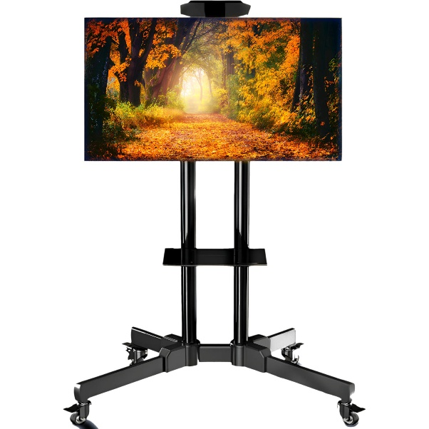




Dzięki współpracy z Urzędem Marszałkowskim Województwa Pomorskiego zakupione zostały element do budowy nowoczesnego systemu video - konferencji zlokalizowanego na Jednostkach Ratowniczych KM PSP w Słupsku. Rozwiązanie to daje strażakom narzędzie, głównie w ramach doskonalenia zawodowego, ale również przekazywania informacji bezpośrednio do wszystkich funkcjonariuszy będących na służbie.

Przedłużenie wsparcia na Firewall


Przedłużenie wsparcia na urządzenie brzegowe zabezpieczające sieć teleinformatyczną oraz urządzenia w tej sieci przed atakami cybernetycznymi.

Sprzęt komputerowy
W celu poprawienia, ujednolicenia standardów pracy oraz włączenia do ogólnopolskiej domeny komputerów funkcjonariuszy i pracowników cywilnych zakupiono pięć komputerów stacjonarne wraz z systemem operacyjnym, monitorem oraz pakietem biurowym.

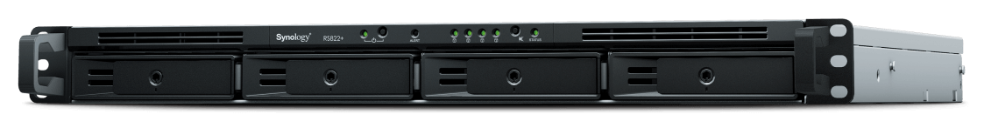
Synology RackStation RS822+ to serwer danych NAS wyposażony w procesor AMD Ryzen V1500B, co stanowi gwarancję szybkich i wydajnych obliczeń. Synology RackStation RS822+ jest oparty na systemie operacyjnym Synology DiskStation Manager (DSM), który oferuje intuicyjne zarządzanie danymi oraz zaawansowane funkcje takie jak tworzenie kopii zapasowych danych, synchronizację danych czy zarządzanie maszynami wirtualnymi.

Cyfrowy system łączności
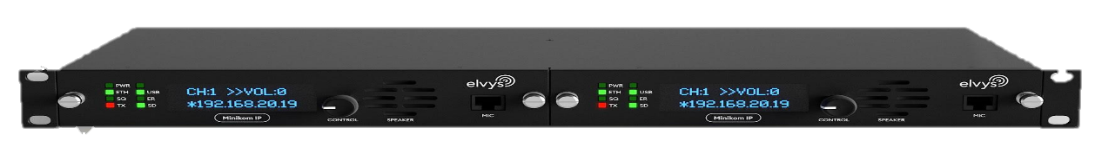


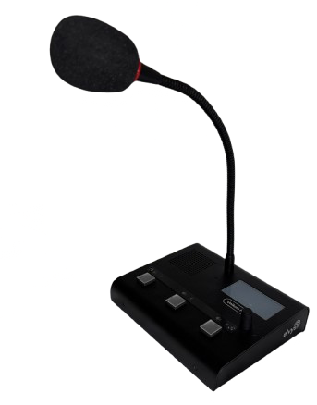


W celu poprawienia zasięgu oraz przejścia z systemu łączności analogowej na system cyfrowy zakupiono urządzania filmy ELVYS dające dużo możliwości rozwoju oraz rozbudowy. Pierwotna architektura systemu, który korzystał początkowo (oprócz lokalnych radiotelefonów) z jednej stacji bazowej. System został zmodyfikowany i korzysta z kilku stacji bazowych sterowanych kontrolerami MINIKOM IP pracujących w trybie „VOTING”. Dzięki takiej architekturze dyżurni mają zapewnioną łączność na terenie całego powiatu słupskiego.
.Ochotnicze Straże Pożarne
Stan wyposażenia w pojazdy jednostek OSP w KSRG
Gmina | OSP miejscowość | Marka/Typ podwozia | Typ pojazdu | Rok produkcji
Damnica | Damnica | VOLVO/FL615 | GBA 2,3/30/7 | 2001
Damnica | Damnica | SCANIA | GCBA 5/36/2,8 | 2023
Dębnica Kaszubska | Dębnica Kaszubska | MERCEDES Atego | GBA-Rt 2,5/24 | 2013
Dębnica Kaszubska | Dębnica Kaszubska | JELCZ 004 | GCBA 6/32 | 1992
Dębnica Kaszubska | Dębnica Kaszubska | SsangYong Musso | SLRR | 2006
Dębnica Kaszubska | Motarzyno | STAR 266 | GCBM 5/20 | 1983
Dębnica Kaszubska | Motarzyno | VW Transporter | GLM 16/8 | 1993
Dębnica Kaszubska | Motarzyno | RENAULT | GBA 3/28,5/4,3 | 2023
Główczyce | Główczyce | MERCEDES Atego | GBA 2,5/24/6 | 2012
Główczyce | Główczyce | MAN TGM | GCBA 6/43/4,4 | 2022
Główczyce | Główczyce | RENAULT Master | SLRt | 2018
Główczyce | Główczyce | STAR 244 | GBA 2,5/16 | 1988
Główczyce | Główczyce | KIA Sorento | SLOp | 2003
Główczyce | Pobłocie | JELCZ | GCBA 5/32/3 | 1974
Kępice | Kępice | RENAULT K | GCBA 8/60/3,1 | 2023
Kępice | Kępice | MERCEDES Atego | GBA3/30/2 | 2016
Kępice | Kępice | VW Crafter 50 | GLBA 1/16 | 2019
Kępice | Kępice | SKODA Superb | SLOp | 2005
Kępice | Korzybie | SCANIA | GCBA 7/52,7/3,9 | 2024
Kępice | Korzybie | MERCEDES Atego | GBA 3/30 | 2014
Kępice | Korzybie | NISSAN Terrano II | SLOp | 2002
Kępice | Korzybie | FORD | SLRt | 2003
Kępice | Biesowice | MAN TGM | GBA 3/30 | 2017
Kępice | Biesowice | JELCZ 010 | GCBA 5/24/4 | 1994
Kępice | Biesowice | TOYOTA Corolla Verso | SLKw | 2008
Kobylnica | Sierakowo | MAN | GBA 2,5/16 | 2011
Kobylnica | Sierakowo | MAN | GCBA 5/32 | 2008
Kobylnica | Sycewice | IVECO | GBA 3,5/4,3 | 2022
Kobylnica | Wrząca | TATRA 815 | GCBA 8/32 | 1989
Kobylnica | Wrząca | FORD Transit | SLRt | 1997
Kobylnica | Wrząca | RENAULT | GBA 3/28,5/4,3 | 2024
Ustka | Objazda | MAN | GBA 3/30/4,7 | 2016
Ustka | Objazda | SKODA YETI | SLOp | 2009
Ustka | Objazda | LUBLIN III | GLM 9 | 2000
Ustka | Rowy | MERCEDES Atego | GBA 2,5/24 | 2009
Ustka | Zaleskie | JELCZ 004 | GCBA 6/32/4 | 1990
Ustka | Zaleskie | NISSAN PATROL | SLOp | 2000
Ustka | Zaleskie | MERCEDES Atego | GBA 2,5/16 | 2008
Ustka | Duninowo | VOLVO | GBA 3/16/4 | 2018
Ustka | Duninowo | SCANIA | GCBA 7/52 | 2022
Ustka | Duninowo | FORD Tourneo | SLOp | 2008
Potęgowo | Potęgowo | MAN | GCBA 5/35/4 | 2014
Potęgowo | Potęgowo | FORD Transit | GLM-Rt 8 | 2007
Potęgowo | Potęgowo | DAF | GCBM 18/8 | 2008
Potęgowo | Potęgowo | SCANIA | GCBA 5/36,2/40 | 2024
Potęgowo | Łupawa | SCANIA | GCBA 5/36/40 | 2024
Potęgowo | Łupawa | SCANIA | GCBA 5/32 | 2020
Smołdzino | Smołdzino | JELCZ 010 | GCBA 5/32/4 | 1994
Smołdzino | Smołdzino | STAR | SH - 18 | 1980
Smołdzino | Smołdzino | NISSAN | SLRt | 2004
Smołdzino | Smołdzino | VOLVO FL280 | GCBA 3/16 | 2020
Smołdzino | Gardna Wlk. | SCANIA | GCBA 5/35/4 | 2023
Smołdzino | Gardna Wlk. | STAR 744 | SRW | 1996
Smołdzino | Gardna Wlk. | JELCZ 010R | GCBA 5/24/4 | 1994
Słupsk | Kusowo | VW T4 | SLRt | 1993
Słupsk | Kusowo | IVECO | GBA 3,5/16 | 2018
Słupsk | Włynkowo | SCANIA | GCBA 5/32/4 | 2020
Słupsk | Włynkowo | VW T4 | SLKw | 1997
G- gaśniczy, L- lekki, C- ciężki, S- specjalny, B- zbiornik wody, A-autopompa, M- motopompa, Rt- ratownictwa technicznego, GBA 2,5/16- samochód gaśniczy, średni o wydajności autopompy 16hl/min oraz ze zbiornikiem wody o pojemności 2,5 tys. litrów.
Stan wyposażenia w pojazdy jednostek OSP spoza KSRG
Gmina | OSP miejscowość | Marka/Typ podwozia | Typ samochodu | Rok produkcji
Dębnica Kaszubska | Budowo | MAGIRUS | GBA 1,8/16 | 1984
Dębnica Kaszubska | Niepoględzie | VW T4 | GLM 17 | 1994
Dębnica Kaszubska | Podole Małe | - | - | -
Dębnica Kaszubska | Podwilczyn | FORD Transit | GLM 12 | 1997
Dębnica Kaszubska | Borzęcino | - | - | -
Dębnica Kaszubska | Mielno | STAR 244L | GBA 2,5/16 | 1980
Dębnica Kaszubska | Starnice | STAR 244 | GBA 2,5/16 | 1996
Dębnica Kaszubska | Gogolewo | MERCEDES LF 409 | GLAM 8 | 1980
Główczyce | Dargoleza | ŻUK | GLM 8 | 1991
Główczyce | Gorzyno | LUBLIN III | GLM 18 | 2000
Główczyce | Izbica | FORD Transit | GLM 0,2/0,4/8 | 2007
Kępice | Mzdowo | RENAULT | GBA 1,8/10 | 1990
Kępice | Przytocko | STAR 266 | GBAM 2,7/16/8 | 1982
Kępice | Przytocko | ŻUK | GLM 8 | 1981
Kępice | Barcino | STAR 244 | GBA 2,5/1,6 | 1992
Kępice | Barcino | FIAT DUCATO | SLKw | 2000
Kępice | Podgóry | STAR 244 | GBA 2,5/16 | 1992
Kępice | Warcino | MERCEDES | SRt | 1983
Kobylnica | Kruszyna | LUBLIN II | GLM 16 | 1991
Kobylnica | Lubuń | LUBLIN II | GLM 18 | 1998
Kobylnica | Lulemino | FORD TRANSIT | GLM 16 | 2000
Ustka | Możdżanowo | STAR | GBA 2,5/16 | 1982
Ustka | Pęplino | VW T4 | GLM 8 | 2003
Ustka | Starkowo | IVECO | GLM 12 | 2021
Ustka | Starkowo | ŻUK | GLM 12 | 1987
Smołdzino | Łokciowe | VOLVO FL615 | GBA 2/24/4 | 2001
Smołdzino | Siecie | ŻUK 151C | GLBM 0,2/12/8 | 1986
Smołdzino | Wierzchocino | LUBLIN | GLM 12 | 1997
Słupsk | Gałęzinowo | FORD TRANSIT | GLM8 | 2006
Słupsk | Jezierzyce | MAGIRUS Deutz 170 | GBA 2,5/16 | 1971
Słupsk | Krępa Słupska | SCANIA LB81 | GCBA 5/20/4 | 1977
Słupsk | Krępa Słupska | LUBLIN III | GLM 18 | 2001
Słupsk | Strzelinko | MAGIRUS | GBA 2,5/16 | 1975
Słupsk | Strzelino | IVECO | GBA 3,5/16 | 2018
Słupsk | Swołowo | VOLVO | GCBA 4,2/16/4 | 2022
Słupsk | Bukówka | IVECO DAILY | GLBA 1/25/55 | 2023
Słupsk | Wiklino | RENAULT | GBA 2,5/30/4 | 1998
Miasto Ustka | OSP Ustka | - | - | -
G- gaśniczy, L- lekki, C- ciężki, S- specjalny, B- zbiornik wody, A-autopompa, M- motopompa, Rt- ratownictwa technicznego, Rmed- ratownictwa medycznego, Kw- kwatermistrzowski, GLM 8- samochód gaśniczy lekki
o wydajności motopompy 8hl/min.

STAN WYPADKOWOŚCI STRAŻAKÓW
W 2024 roku doszło do 4 wypadków strażaków PSP (4 poszkodowanych strażaków). Odnotowano 1 wypadek wśród strażaków-ratowników OSP.
Okoliczności wypadków

Rok  2024 | Wypadki ogółem | WYPADKI ZAISTNIAŁE PODCZAS
Rok  2024 | Wypadki ogółem | alarmu | akcji ratowniczo- gaśniczej | jazdy do i z akcji, manewrów, zawodów | szkolenia i ćwiczeń | szkoleń sportowych | innej służby |  | drogi na służbę  i ze służby | podróży służbowej
 |  |  |  |  |  |  | w strażnicy | poza strażnicą | drogi na służbę  i ze służby | podróży służbowej
PSP | 4 | - | 1 | 1 | - | 2 | - | - | - | -
OSP | 1 | - | 1 | - | - | - | - | - | - | -

Przyczyny wypadków
Rok  2024 | Wypadki ogółem | Utrata wytrzymałości awaria, naruszenie konstrukcji lub stateczności czynnika materialnego | Niewłaściwa eksploatacja czynnika materialnego | Trudne, nierówne, śliskie przejścia, podłoże | Brak, nieużycie, niewłaściwy dobór lub niesprawność środków ochronnych | Niewłaściwa organizacja pracy, brak nadzoru | Nieprzestrzeganie przepisów  i zasad bhp, niewłaściwe wykonywa-nie pracy | Niewłaściwy stan psychofizyczny | Nieprawidłowe zachowanie się, nieostrożność nieuwaga własna oraz osób trzecich | Nagłe przypadki medyczne  i inne przyczyny
PSP | 4 | - | - | 4 | - | - | - | - | - | -
OSP | 1 | - | - | - | - | - | - | - | - | 1

SZKOLENIA, ĆWICZENIA I TRENINGI
Ćwiczenia - wypadek masowy w Łosinie
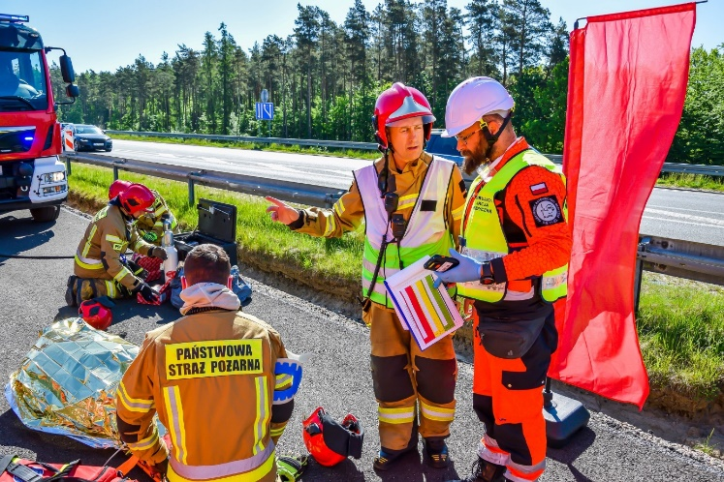
17 maja 2024 r. w rejonie Łosina odbyły się ćwiczenia zgrywające podczas, których ratownicy zmagali się z usuwaniem m. in. skutków wypadku masowego w ruchu drogowym. Obok strażaków PSP i OSP w manewrach wzięli udział także przedstawiciele Policji oraz Państwowego Ratownictwa Medycznego. Poszkodowanych w wypadku pozorowali studenci Uniwersytetu Pomorskiego w Słupsku.
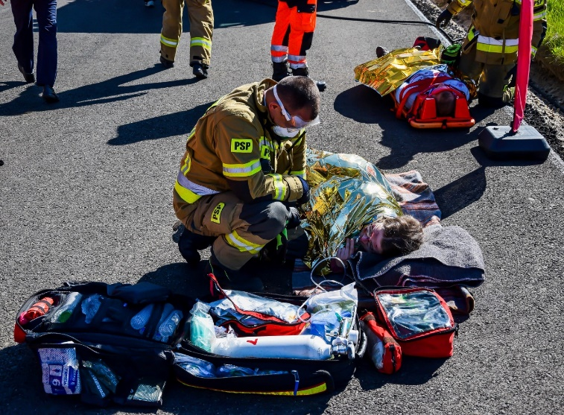
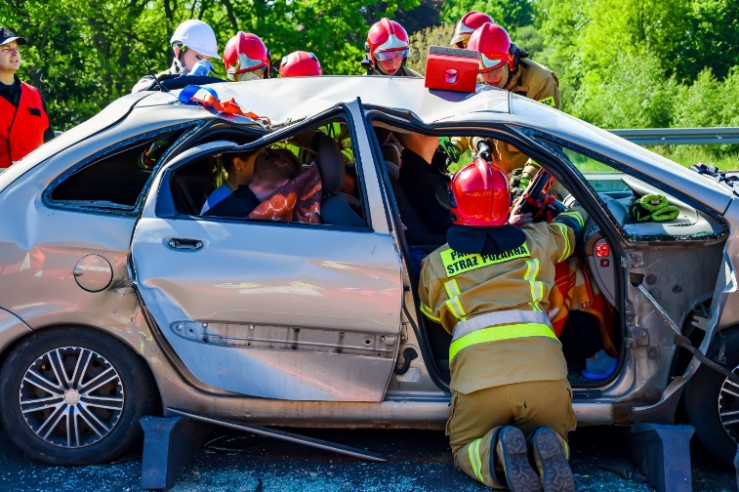
Przećwiczono elementy związane
z taktyką działań ratowniczych, udzielaniem kwalifikowanej pierwszej pomocy ze szczególnym naciskiem położonym na segregację poszkodowanych pod względem pilności konieczności udzielenia pomocy (TRIAGE), a także zabezpieczenia działań na drogach szybkiego ruchu. Jednym z epizodów było poszukiwanie poszkodowanego, który wskutek szoku powypadkowego skoczył
z mostu do rzeki Słupi.
W poszukiwania została zaangażowana Specjalistyczna Grupa Ratownictwa Wodno-Nurkowego Ustka.
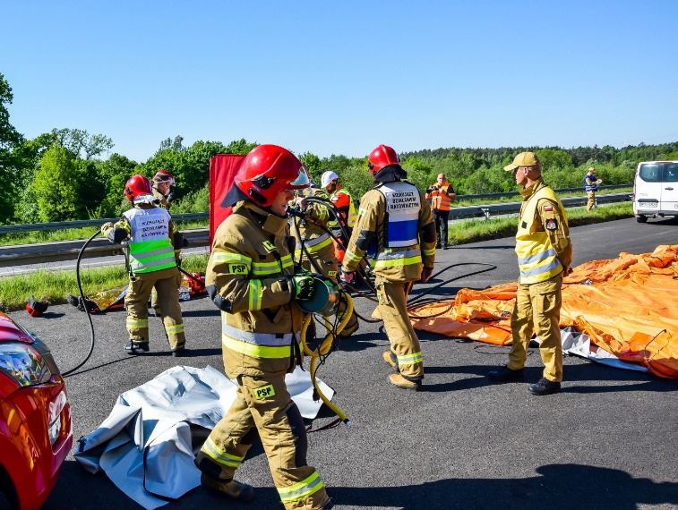
Współorganizatorem ćwiczeń była firma Strabag Sp. z o.o. rozbudowująca słupską obwodnicę. Przedsięwzięcie nie mogłoby
się także odbyć bez wsparcia Generalnej Dyrekcji Dróg Krajowych i Autostrad Oddział
w Gdańsku oraz Nadzoru Wodnego w Słupsku.

DRAWSKO 2024
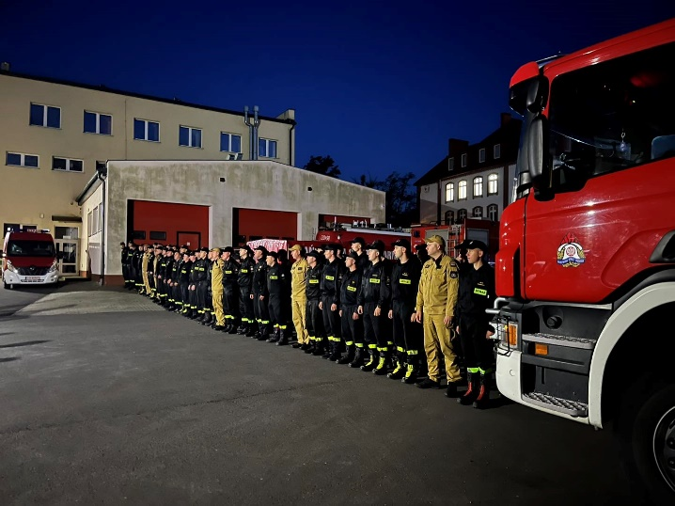
W dniu 20 czerwca 2024 r. w woj. zachodniopomorskim rozpoczynają się krajowe ćwiczenia „Drawsko 2024”. Siły z województwa pomorskiego wyruszyły z punktu koncentracji, który znajdował się na placu Komendy Miejskiej PSP w Słupsku.
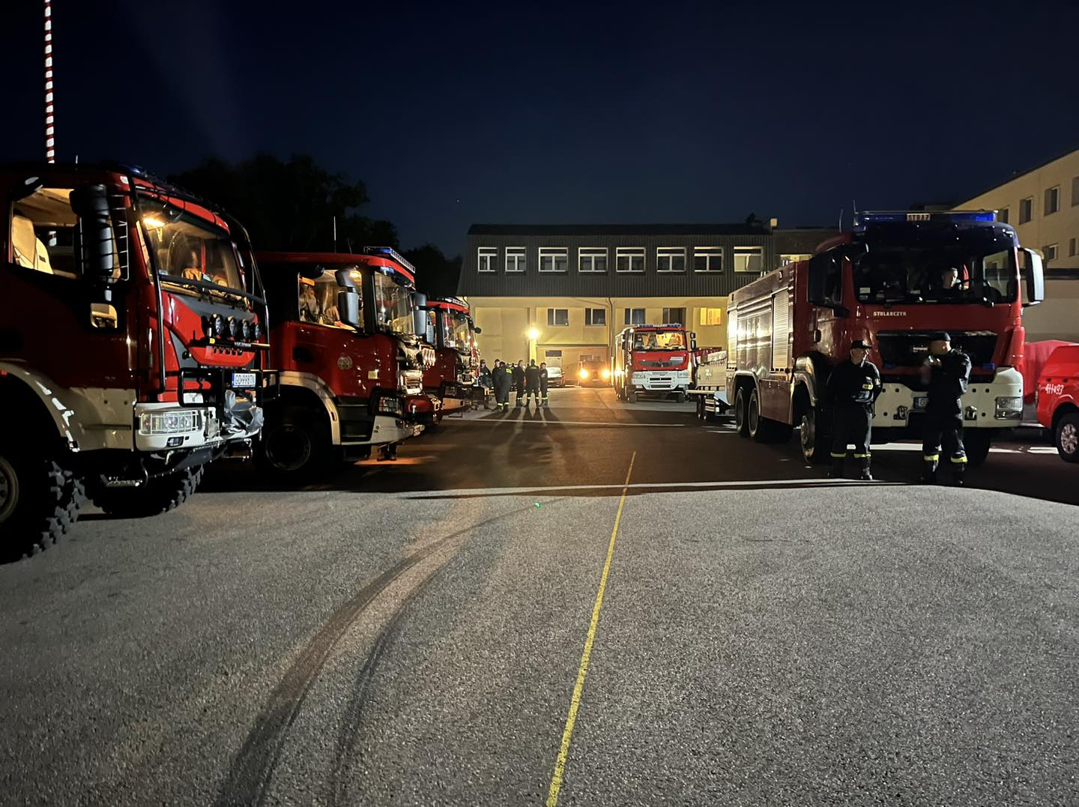
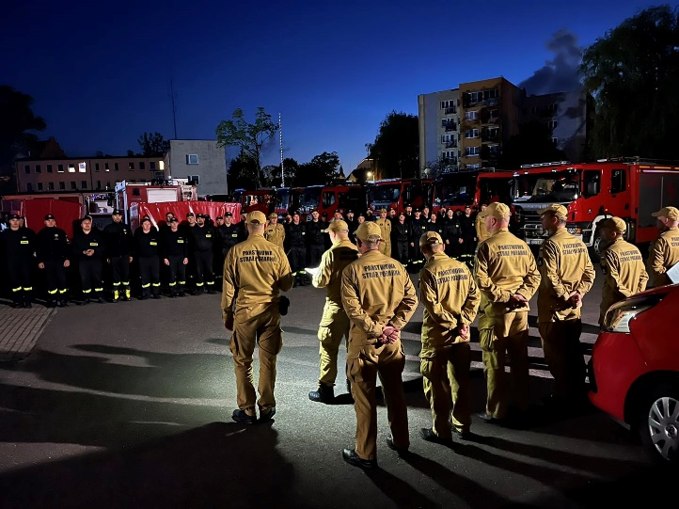

Pozostałe ćwiczenia
- w dniu 13.06.2024 r. JRG nr 2 przeprowadziła ćwiczenia na obiekcie produkcyjnym Faser Plast Sp.z.o.o,. ul. Braci Staniuków 10 w Słupsku.
- w dniu 24.06.2024 r. JRG nr 2 przeprowadziła ćwiczenia w firmie Maripol meble Polska spółka z o.o. w miejscowości Kobylnica, ul. Jana Kilińskiego 1
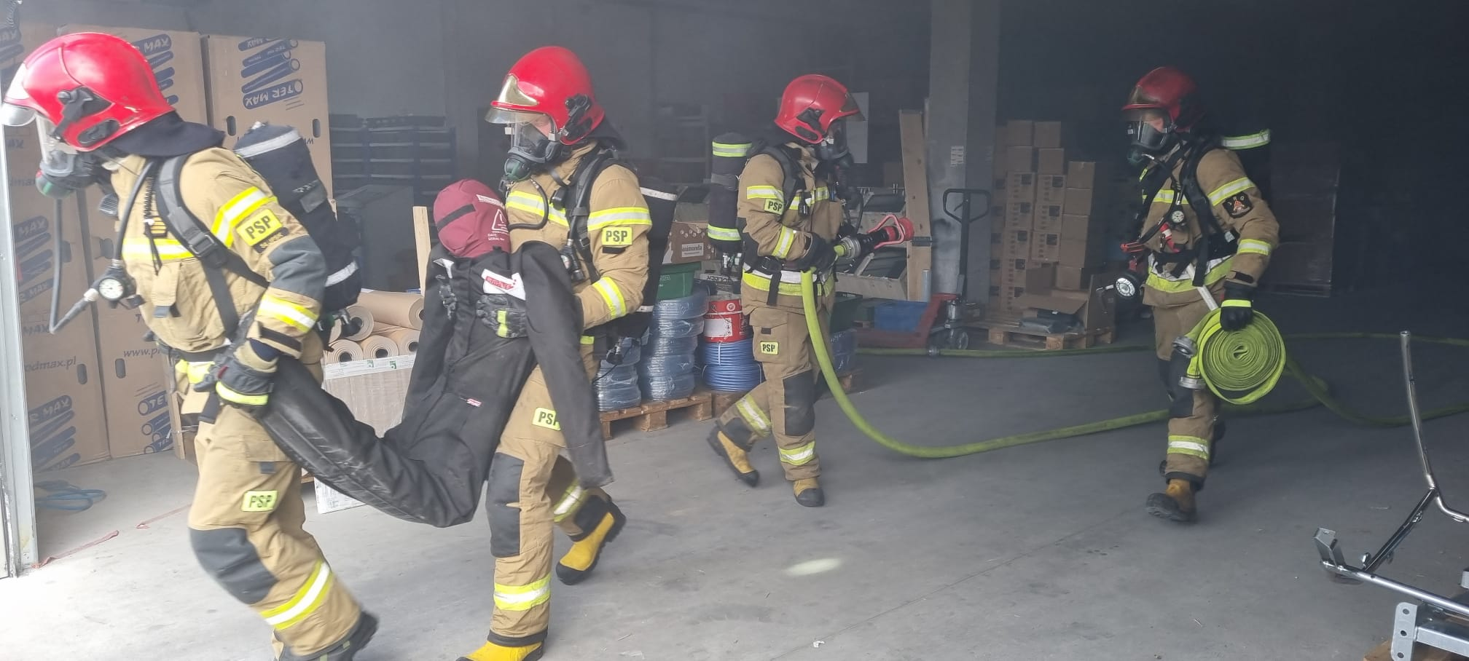
- w dniu 24.09.2024 r. JRG nr 2 przeprowadziła ćwiczenia na terenie „Indeka Logistics:. ul. Jolanty Szczypińskiej 38, Kobylnica.

- JRG nr 3 przeprowadziła ćwiczenia ratownictwa lodowego na akwenie „Upiornych Stawków” w Ustce w dniu 24-26.01.2024 r. zorganizowane zgodnie z planem ćwiczeń na rok 2024. W ćwiczeniach wzięli udział funkcjonariusze JRG nr 3
w Ustce, WSP CSMW oraz WSP CPSP. Celem ćwiczeń było doskonalenie metod ratownictwa lodowego w zakresie podstawowym, a także elementów współdziałania sił i środków PSP oraz WSP,
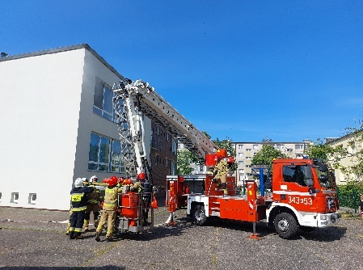
- JRG nr 3 przeprowadziła ćwiczenia w Szkole Podstawowej nr 3 w Ustce, w dniu 24.05.2024 r. Ćwiczono ewakuację szkoły oraz możliwości prowadzenia działań gaśniczych na wypadek powstania pożaru. Edukacja dzieci w tematyce” kręci mnie bezpieczeństwo”.
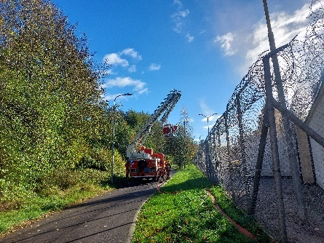
- JRG nr 3 przeprowadziła ćwiczenia na obiekcie Oddziału Zewnętrznego w Ustce Aresztu Śledczego. Ćwiczenie możliwości prowadzenia działań gaśniczych z równoczesnym prowadzeniem ewakuacji osadzonych przez funkcjonariuszy SW. Przećwiczono współdziałanie służb w chwili powstania zagrożenia,
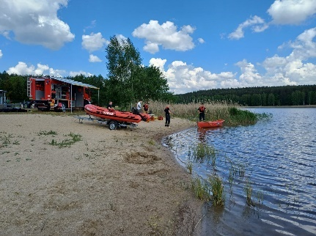
- JRG nr 3 przeprowadziła ćwiczenia zgrywające SGRW-N Ustka, Gdańsk i Kościerzyna zorganizowana w dniach 26÷28.08.2024 r. przez KW PSP w Gdańsku na M. Bałtyckim oraz
J. Marszewo. Ćwiczono współdziałanie grup specjalistycznych w realizacji działań ratownictwa wodno-nurkowego zakres podstawowy i specjalistyczny.
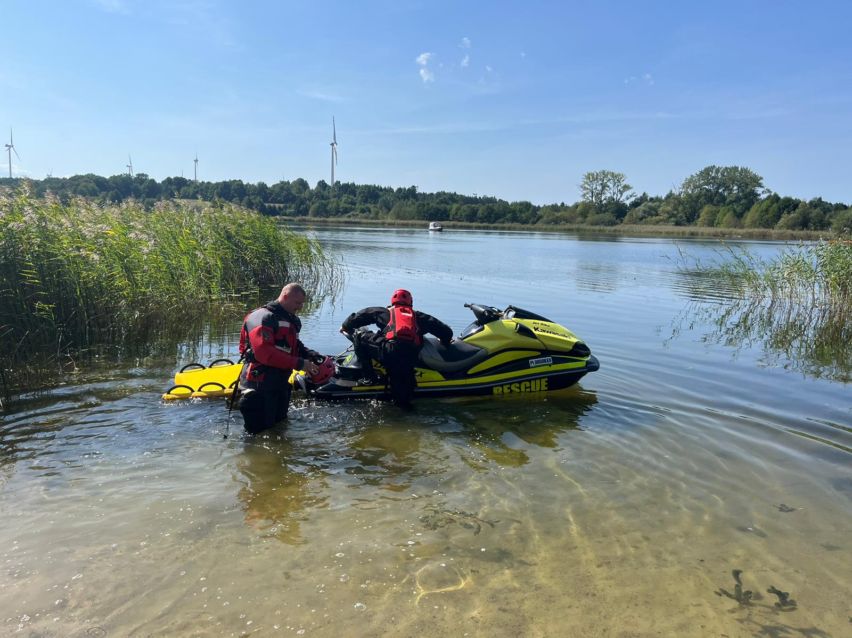

Szkolenia Ochotniczych Straży Pożarnych

Pomagamy w szkoleniach nowych kierowców OSP

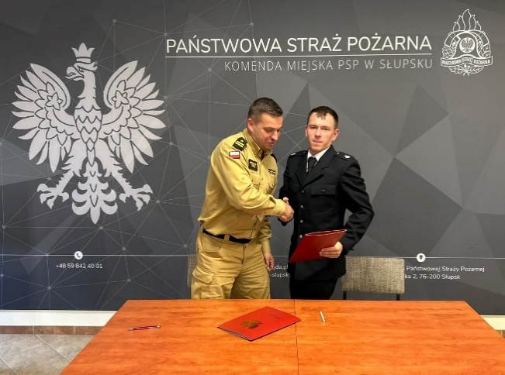
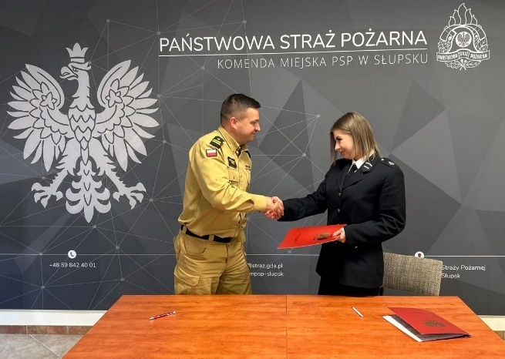
W dniu 5 września 2024 roku
w Komendzie Miejskiej PSP w Słupsku zostały podpisane umowy ze strażakami OSP na szkolenie przygotowujące
do egzaminu na kategorie "C" prawa jazdy. Umowy zawarte zostały pomiędzy Komendantem Miejski PSP w Słupsku
mł. bryg. Krzysztofem Trockim,
a strażakami OSP z terenu powiatu słupskiego.
Przedmiotem umowy jest zobowiązanie strażaka do pełnienia funkcji kierowcy
w OSP po uzyskaniu przez niego kwalifikacji i uprawnień do prowadzenia pojazdów o dopuszczalnej masie całkowitej (DMC) pow. 3,5 t na podstawie sfinansowanego przez organizatora szkolenia.
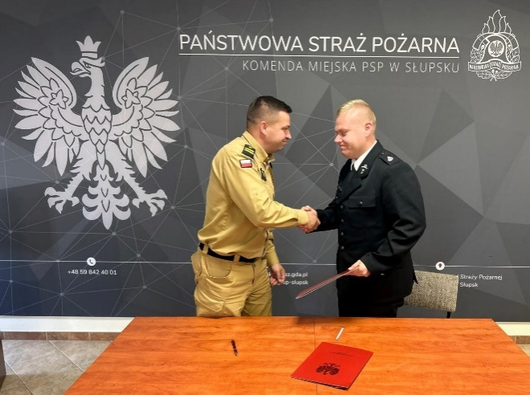
Strażacy w myśl umowy zobowiązali
się do ukończenia szkolenia do dnia
31 grudnia 2024 roku. Po zdanym egzaminie strażacy uzupełnią braki kierowców w swoich jednostkach OSP,
a nabyte umiejętności pozwolą
im kierować samochodami pożarniczymi.
W drugiej edycji organizowanego szkolenia KM PSP Słupsk otrzymała
13 miejsc na szkolenie dedykowane w zewnętrznym Ośrodku Szkolenia Kierowców oraz 5 miejsc na szkolenie organizowane przez Ośrodek Szkolenia Komendy Wojewódzkiej PSP w Gdańsku.

Szkolenie Naczelnika OSP
W dniu 26 października 2024 r. w siedzibie Komendy Miejskiej PSP w Słupsku zakończyło się szkolenie Naczelnika Ochotniczych Straży Pożarnych dla Druhów z terenu powiatu słupskiego. Celem szkolenia było przygotowanie do pełnienia funkcji naczelnika OSP z uwzględnieniem utrzymania i zarządzania gotowością operacyjną jednostki.
Nad poprawnym przebiegiem egzaminu czuwała Komisja Egzaminacyjna wyznaczona Rozkazem Pomorskiego Komendanta Wojewódzkiego Państwowej Straży Pożarnej. Absolwent szkolenia uprawniony jest do:
- kierowania działaniami ratowniczymi na poziomie interwencyjnym, zgodnie z przepisami ustawy z dnia 24 sierpnia 1991 r. o ochronie przeciwpożarowej;
- pełnienia funkcji naczelnika OSP;
- prowadzenia instruktażu stanowiskowego podczas szkolenia z zakresu bezpieczeństwa i higieny pracy;
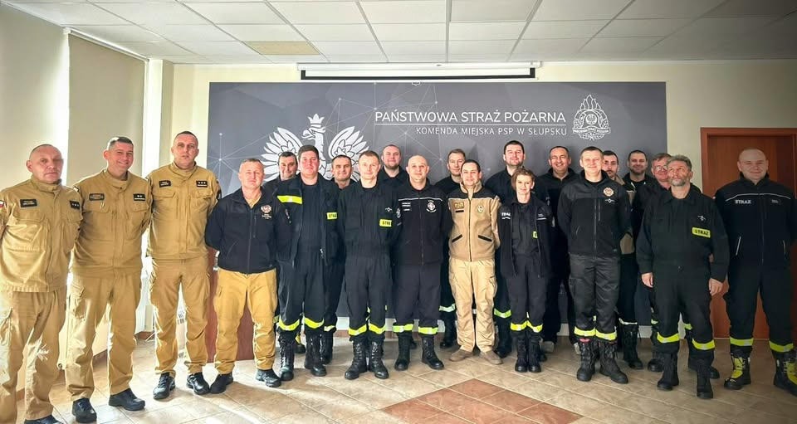
- organizacji doskonalenia umiejętności strażaków ratowników OSP.

Gratulujemy Druhom ukończenia szkolenia!

Szkolenie podstawowe strażaka ratownika OSP oraz szkolenie kierującego działaniem ratowniczym

W 2024 r. w Komendzie Miejskiej PSP w Słupsku odbyło się szkolenie podstawowe strażaka ratownika OSP. W ramach kursu strażacy odbyli m. in. szkolenie bhp, szkolenie z zakresu współpracy z LPR, szkolenie z kierowania ruchem drogowym oraz test w komorze dymowej. Szkolenie ukończyło 37 osób i o taką liczbę powiększyło
się na terenie powiatu słupskiego grono strażaków OSP , którzy posiadają uprawnienia do udziału w działaniach ratowniczych.
Komendant Miejski PSP w Słupsku mł. bryg. Krzysztof Trocki gratulując słuchaczom poszczególnych kursów zwrócił szczególną uwagę na kwestie związane z bezpieczeństwem podczas działań ratowniczych, a także apelował o samodoskonalenie w zakresie wiedzy i umiejętności przydatnych ratownikom, co pozwoli jeszcze bardziej podnieść poziom profesjonalizmu wśród strażaków.
WNIOSKI
Przeprowadzone ćwiczenia, treningi oraz szkolenia miały za zadanie podniesienie gotowości operacyjnej funkcjonariuszy jednostek ratowniczo-gaśniczych PSP, funkcjonariuszy wyznaczonych przez Komendanta Miejskiego PSP w Słupsku do pracy w sztabie oraz strażaków ratowników OSP.
Ponadto w/w przedsięwzięcia służące doskonaleniu zawodowemu pozwoliły na zapoznanie zastępów jednostek ochrony przeciwpożarowej PSP z charakterystyką chronionych obiektów w powiecie, ich przeznaczeniem, zagrożeniami pożarowymi wybuchowymi oraz drogami dojazdowymi i punktami czerpania wody.
Podczas ćwiczeń duży nacisk położony był na doskonalenie organizacji łączności na potrzeby działań ratowniczych, zapoznaniu się z możliwościami operacyjnymi innych służb oraz sprzętem będącym w dyspozycji służb ratowniczych współpracujących z PSP (Wojskowa Ochrona P.poż., LPR, Państwowe Ratownictwo Medyczne).
POZOSTAŁE WYDARZENIA
Pomorskie Wojewódzkie Obchody Dnia Strażaka:
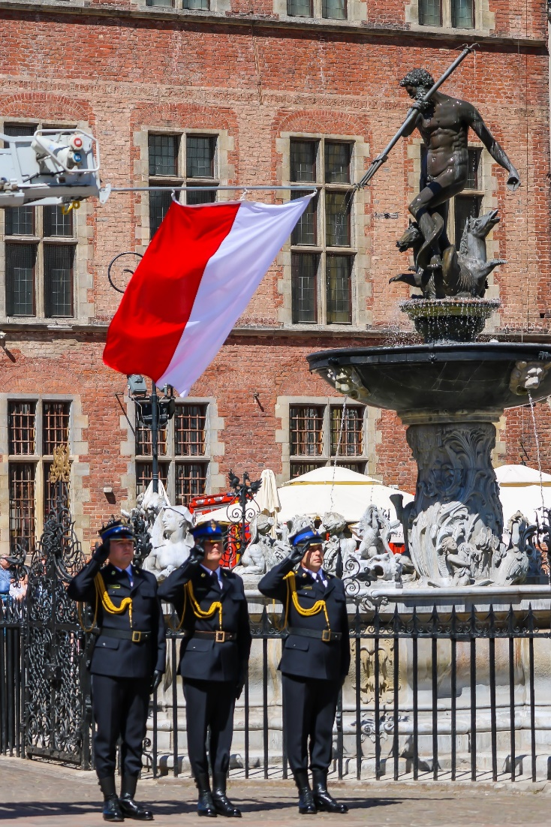
W dniu 15 maja 2024 roku na Długim Targu przed Dworem Artusa w Gdańsku odbyła się uroczysta zbiórka z okazji Wojewódzkich Obchodów Dnia Strażaka.
Obchody zainaugurowano mszą
św. w intencji strażaków, którą odprawiono w Bazylice Mariackiej,
po czym na Długim Targ w Gdańsku odbył się okolicznościowy apel, podczas którego wręczono zasłużonym odznaczenia państwowe i resortowe, wyróżnienia i nagrody, a szerokie grono funkcjonariuszy PSP odebrało również awanse na wyższe stopnie służbowe.


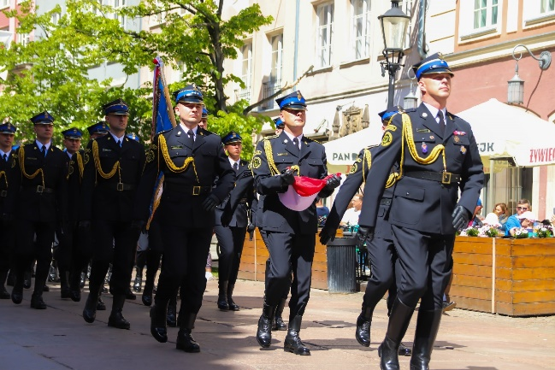
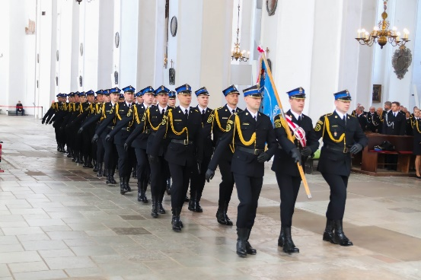

Powiatowy Dzień Strażaka w Słupsku:
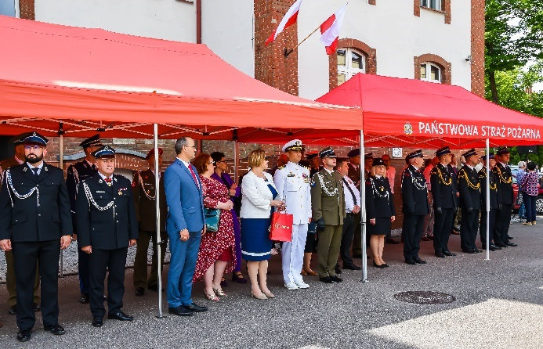
W dniu 29 maja 2024 r. w Słupsku odbyły się powiatowe obchody Dnia Strażaka. Podczas apelu wręczono zasłużonym odznaczenia, akty nadania wyższych stopni oraz inne wyróżnienia.

Prezydent Rzeczypospolitej Polskiej odznaczył Medalem Brązowym
za Długoletnią Służbę: kpt. Piotr Basarab, mł. asp. Dawid Struski, ogn. Bartosz Dziuba,
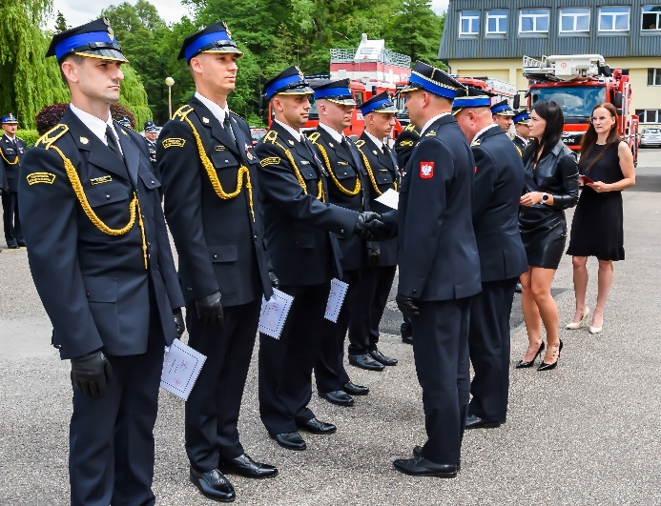
Minister Spraw Wewnętrznych
i Administracji odznaczył Brązową Odznaką Zasłużony Dla Ochrony Przeciwpożarowej: mł. asp. Tomasz Czubak, st. ogn. Radosław Gamalczyk, ogn. Karol Leśnikowski. ogn. Tomasza Snochowski,

Prezydium Zarządu Oddziału Wojewódzkiego Związku Ochotniczych Straży Pożarnych Rzeczpospolitej Polskiej Województwa Pomorskiego odznaczyło:
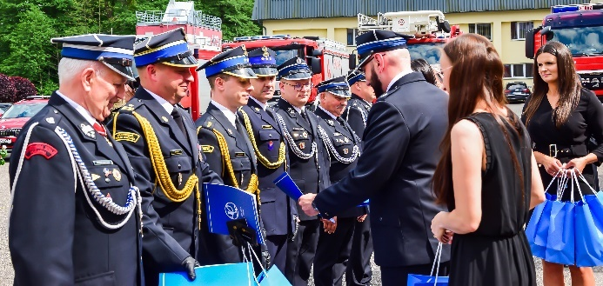
Złoty Medal „Za Zasługi dla Pożarnictwa” – st. kpt. Iwona Lenart, st.ogn. Grzegorz Śpiewak

Srebrny Medal „Za Zasługi dla Pożarnictwa”:
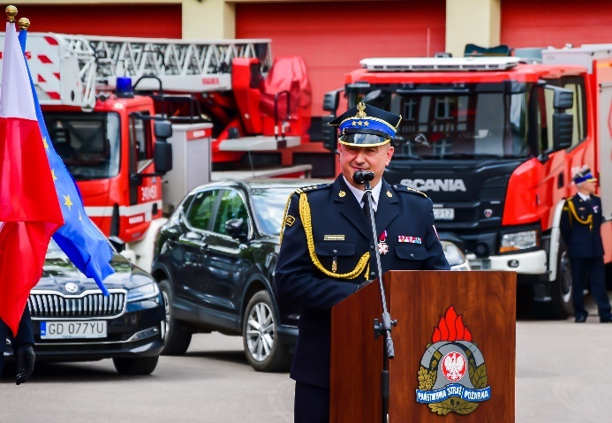
asp. Wojciech Żukowski, st. ogn. Kamil Okrój, st. ogn. Krzysztof Skorny,
st. ogn. Krystian Szulga

Brązowy Medal „Za Zasługi dla Pożarnictwa”:
ogn. Maciej Adamiak, dh. Marcin Sznajder, dh. Justyna Seweryn.
Prezydium Zarządu Oddziału Powiatowego Związku Ochotniczych Straży Pożarnych Rzeczpospolitej Polskiej
w Słupsku odznaczyło Odznaką Strażak Wzorowy: dh. Marzena Sznajder, dh. Małgorzata Grabarczyk
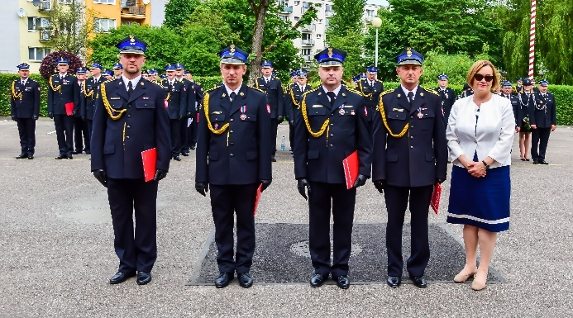
Wyższe stopnie służbowe otrzymali następujący funkcjonariusze :
KAPITAN : mł. kpt. Piotr Basarab, mł. kpt. Marcin Duszkiewicz, mł. kpt. Kamil Padusiński.
ASPIRANT: mł. asp. Bartłomiej Kul,
mł. asp. Kamil Jancen
STARSZY OGNIOMISTRZ:
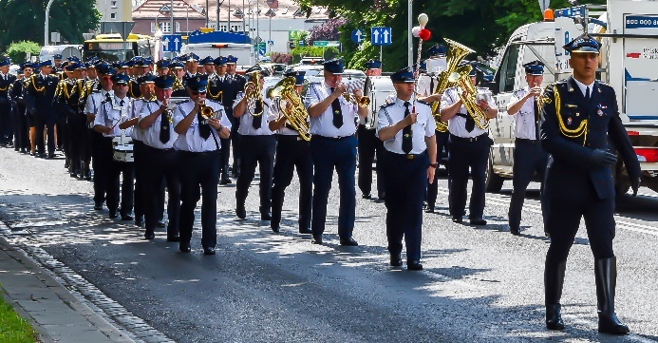
ogn. Krzysztof Bąbel, ogn. Adrian Damps, ogn. Radosław Gamalczyk, ogn. Łukasz Płoskonka, ogn. Sebastian Rączka, ogn. Krzysztof Skorny, ogn. Piotr Pierzchalski
OGNIOMISTRZ: mł. ogn. Kamil Kołodziejczyk, mł. ogn.Przemysław Ziemski, mł. ogn. Jacek Miszczyk,
mł. ogn. Bartosz Nić, mł. ogn. Karol Przybyła, mł. ogn. Tomasz Snochowski, mł. ogn. Marcin Batóg
MŁODSZY OGNIOMISTRZ:
st. sekc. Dawid Iciachowski, st.sekc. Tomasza Weiwer,
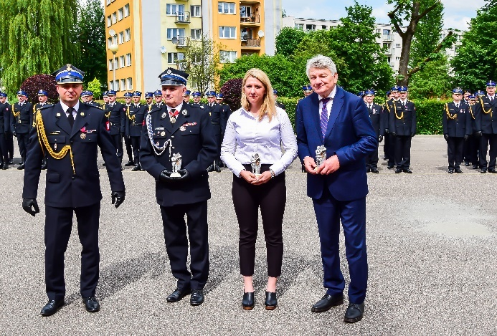
STARSZY SEKCYJNY:
sekc. Krzysztof Wiśniewski
SEKCYJNY: st.str. Janusza Ogonowski, st.str. Jan Cymerman, st.str. Adrian Jałocha
STARSZY STRAŻAK: str. Paweł Bukowski, str. Wojciech Laskowski, str. Patryk Lemek, str. Łukasz Puć,
str. Wiktor Wysiński, str. Patryk Pilipionek

Pomorski Komendant Wojewódzki Państwowej Straży Pożarnej z okazji Dnia Strażaka przyznał nagrody finansowe za szczególne osiągnięcia podczas wykonywania obowiązków służbowych: mł.bryg. Kazimierz Kusz, st.kpt. Iwona Lenart, kpt. Marcin Leśniewski, kpt. Paweł Zielonka, kpt. Piotr Basarab, asp. Rajmund Dargas, asp. Bartłomiej Kul, ogn. Krzysztof Bąbel.
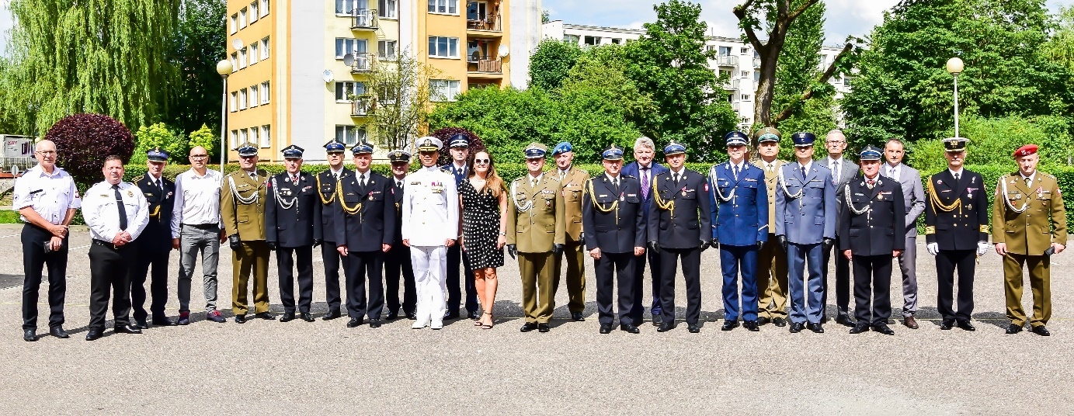
Prezydent Miasta Słupska za działalność na rzecz ochrony przeciwpożarowej i pomoc w realizacji zadań na rzecz bezpieczeństwa w mieście przyznał nagrody rzeczowe: st.asp. Łukasz Kołodziejski, mł.asp. Szymon Ziemski, st.ogn. Hubert Kuliński, st. ogn. Tomasz Pikuła
Starosta Słupski za działalność na rzecz ochrony przeciwpożarowe i pomoc
w realizacji zadań na rzecz bezpieczeństwa w naszym regionie wyróżnił nagrodą rzeczową funkcjonariuszy Komendy Miejskiej Państwowej Straży Pożarnej w Słupsku oraz członków Ochotniczych Straży Pożarnych: dh. Andrzej Małyszka,
mł.bryg. Krzysztof Trocki, kpt. Paweł Dorawa, asp. sztab. Jarosław Luliński, dh. Marcin Batura, dh. Krystian Faryna, dh. Krzysztof Rosiak, asp. Piotr Bereza.

Burmistrz Miasta Ustka za działalność na rzecz ochrony przeciwpożarowej i pomoc
w realizacji zadań na rzecz bezpieczeństwa w mieście przyznał nagrodę rzeczową:
st. ogn. Robert Najmrocki

Pozostałe odznaczenia, awanse i nagrody zostały wręczone słupskim strażakom podczas centralnych obchodów Dnia Strażaka, które odbyły się w dniu 4 maja 2024 r.. w Warszawie oraz podczas wojewódzkich obchodów Dnia Strażaka, które odbyły
się w dniu 15 maja 2024 r. w Gdańsku.
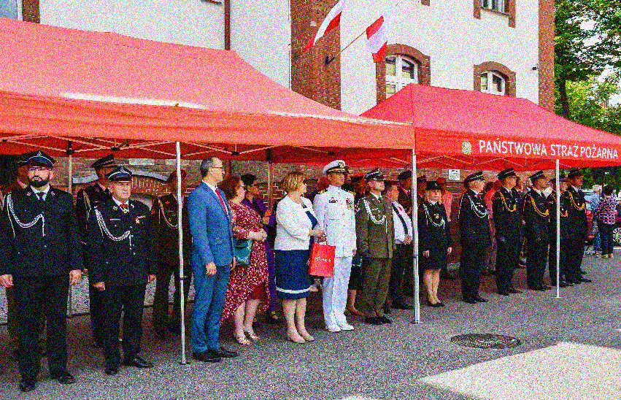

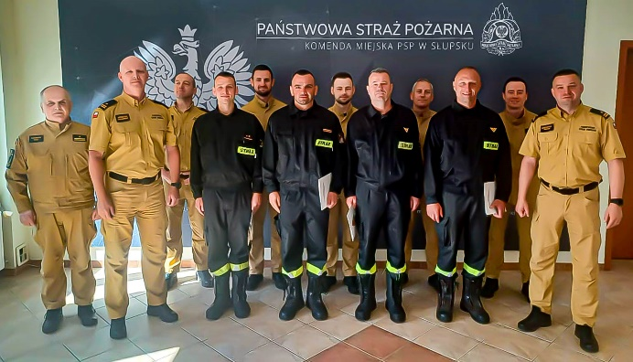
Nagrody za bohaterską postawę
W dniu 10 czerwca 2024 r. odbyła się krótka uroczystość podczas, której
mł. bryg. Krzysztof Trocki, komendant miejski PSP w Słupsku wręczył listy pochwalne oraz nagrody finansowe czterem funkcjonariuszom.
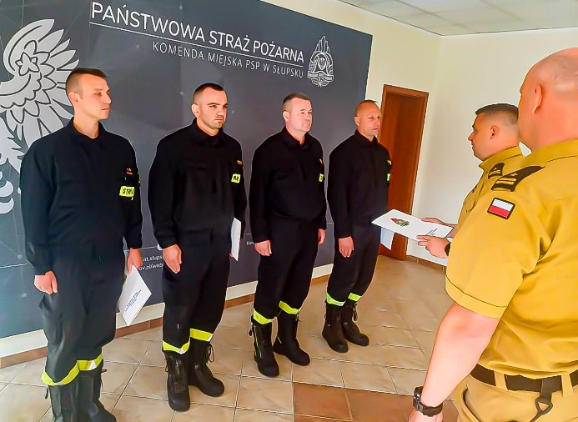
Trzej strażacy: mł. kpt. Dariusz Husar, st. ogn. Sebastian Janulis oraz
sekc. Michał Rogowski zostali wyróżnieni za skutecznie przeprowadzoną akcję reanimacyjną swojego Kolegi, który stracił przytomność i parametry życiowe
na służbie. Dzięki ich pomocy nasz strażak trafił do szpitala i wraca do zdrowia. Strażak st. ogn. Bartłomiej Jarząbek został doceniony za udział w akcji ratującej życie podczas meczu piłkarskiego w Sycewicach. Jeden z kibiców zasłabł i stracił przytomność. Akcja była prowadzona wspólnie z policjantami z KM Policji w Słupsku. Dziękując funkcjonariuszom za bohaterską postawę mł. bryg. Krzysztof Trocki podkreślił, że udzielona pomoc przedmedyczna świadczy o ich profesjonalizmie i powinna być wzorem
do naśladowania.

Kompania Honorowa nagrodzona!
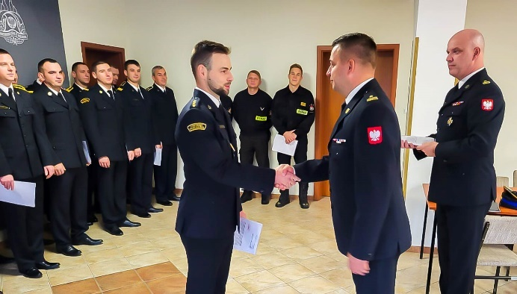
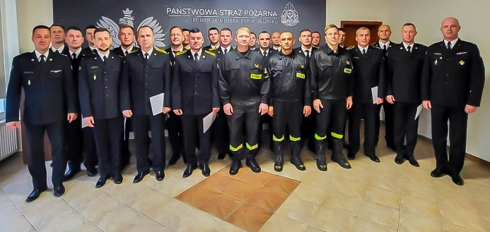
W dniu 29 października 2024 r. odbyło się wręczenie nagród dla funkcjonariuszy wchodzących w skład Kompanii Reprezentacyjnej Komendy Wojewódzkiej PSP w Gdańsku. Nagrody przyznał mł. bryg. Krzysztof Trocki Komendant Miejski PSP
w Słupsku za ciągłą gotowość i pełną dyspozycyjność do udziału w uroczystościach wręczając je wspólnie ze swoim zastępcą, a jednocześnie dowódcą kompanii
bryg. Grzegorzem Falkowskim. Ponadto docenione zostały duże zaangażowanie
i wkład pracy własnej w czasie wolnym od służby. Nagrodzeni strażacy perfekcyjnie opanowali regulamin musztry powiązany z ceremoniałem pożarniczym, a także umiejętności niezbędne do służby w pododdziale reprezentacyjnym.

Narodowe Święto Niepodległości

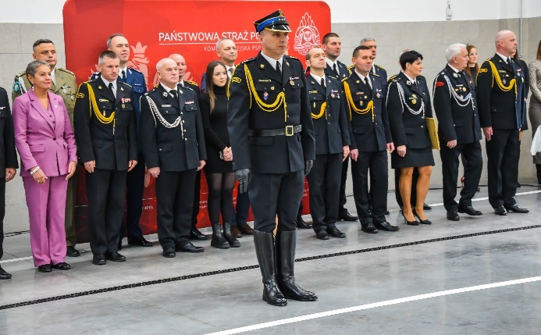
W dniu 21 listopada 2024 r. na terenie Jednostki Ratowniczo-Gaśniczej nr 2
w Słupsku odbyła się uroczysta zbiórka z okazji Narodowego Święta Niepodległości. Podczas wydarzenia udekorowano 5-ciu strażaków, którzy otrzymali odznaczenia. Awanse
na wyższe stopnie służbowe otrzymało także 5-ciu strażaków. Ponadto wręczono kilkadziesiąt nagród dla strażaków wyróżniających się
w służbie, będących członkami kompanii honorowej, a także pracujących podczas jesiennej akcji powodziowej na południu Polski. Uroczystość była także okazją do ceremonii ślubowania nowo przyjętych do służby funkcjonariuszy Państwowej Straży Pożarnej, którzy zasilili szeregi Komendy Miejskiej PSP w Słupsku. W związku
z włączeniem z dniem 11 listopada 2024 r. do struktur krajowego systemu ratowniczo-gaśniczego Ochotniczej Straży Pożarnej w Pobłociu dokonano symbolicznego wręczenia „aktu włączenia do ksrg” przedstawicielom jednostki reprezentującej gminę Główczyce.
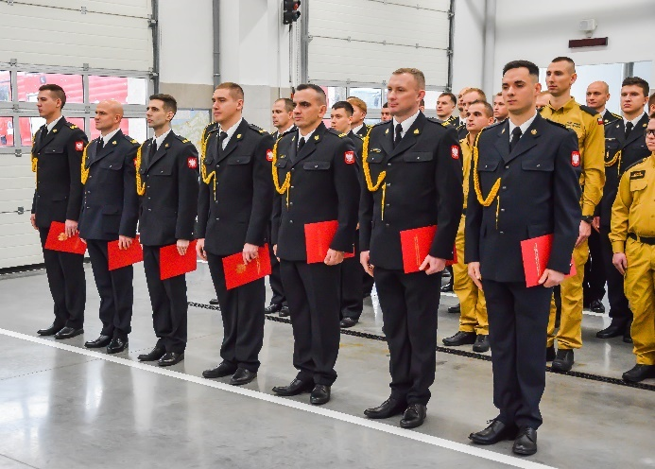
Podczas wydarzenia mł. bryg. Krzysztof Trocki, Komendant Miejski PSP
w Słupsku wraz z Panią Krystyną Danilecką-Wojewodzką, Prezydent Miasta Słupska wyróżnili asp. sztab.
_{w st. spocz.} Mariusza Paprockiego
za przeprowadzenia akcji resuscytacyjnej w jednym ze słupskich sklepów dzięki czemu uratowane zostało życie kobiety.Uroczystość oprócz funkcjonariuszy i druhów OSP zaszczycili przedstawiciele Policji i Straży Granicznej, a także rodziny funkcjonariuszy.

Zaproszeni goście m. in.:
- Zastępca Pomorskiego Komendanta Wojewódzkiego Państwowej Straży Pożarnej – st. bryg. Bartłomiej Mollin,
- Wiceprezes Zarządu Oddziału Wojewódzkiego Związku Ochotniczych Straży Pożarnych Rzeczypospolitej Polskiej w Gdańsku - dh. Andrzej Małyszka,
- Prezydent Miasta Słupska - Krystyna Danilecka-Wojewódzka”,
- Wójt Gminy Główczyce - Rafał Teterka,
- Prezes OSP w Pobłociu dh. Justyna Kierzkowska.
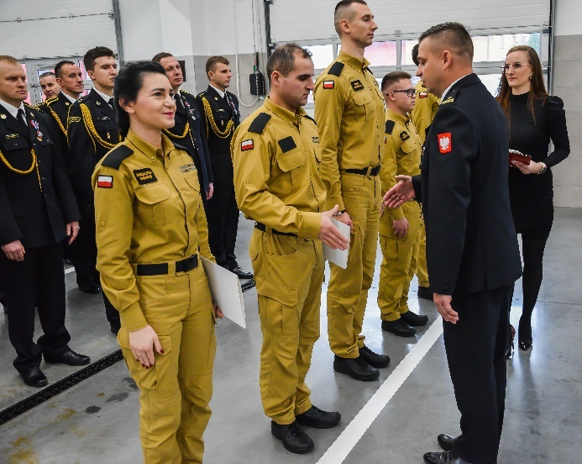
Uroczystość oprócz funkcjonariuszy
i druhów OSP zaszczycili przedstawiciele Policji i Straży Granicznej, a także rodziny funkcjonariuszy.

Eliminacje Powiatowe Ogólnopolskiego Turnieju Wiedzy Pożarniczej
W dniu 18 kwietnia 2024 r. wspólnie z Zarządem Powiatowym ZOSP RP w Słupsku przeprowadziliśmy eliminacje powiatowe Ogólnopolskiego Turnieju Wiedzy Pożarniczej „MŁODZIEŻ ZAPOBIEGA POŻAROM”.
Uczestnicy eliminacji zmagania prowadzili w budynku KM PSP w Słupsku rywalizując zgodnie z regulaminem w 3-ech grupach wiekowych.
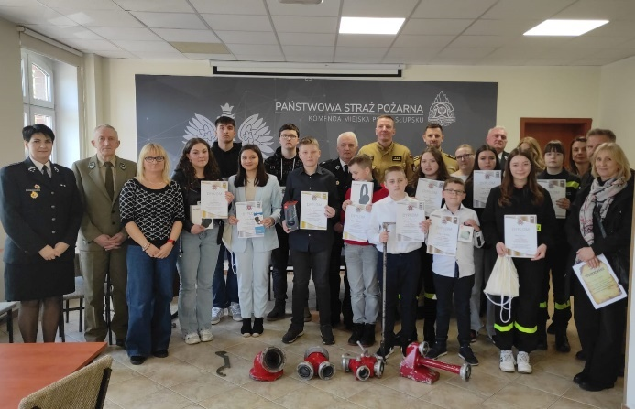
Po przeprowadzeniu testu pisemnego oraz części finałowej - ustnej, wyłoniliśmy laureatów:
I grupa wiekowa (szkoły podstawowe klasy I-IV-powiat słupski):
1. miejsce – Wiktor Misiewicz,
2. miejsce – Błażej Kolmas,
3. miejsce – Brajan Pruszak.
II grupa wiekowa (szkoły podstawowe klasy V-VIII-powiat słupski):
1. miejsce – Mateusz Dworakowski,
2. miejsce – Oliwia Grodzka,
3. miejsce – Daria Guze.
III grupa wiekowa (szkoły ponadpodstawowe - powiat słupski):
1. miejsce – Mateusz Tabaczyk,
2. miejsce – Natalia Słomczyńska,
3. miejsce – Nikola Środa,
III grupa wiekowa (szkoły ponadpodstawowe – miasto Słupsk):
1. miejsce – Nikola Jóźwik,
2. miejsce – Liliana Kargul,
3. miejsce – Igor Żółciński.
Gratulujemy. Zwycięzcy poszczególnych kategorii wiekowych będą reprezentowali nasze powiaty w eliminacjach wojewódzkich turnieju

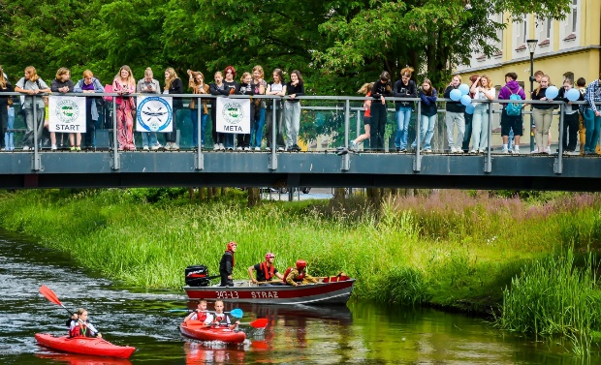
Zabezpieczenie kajakarzy
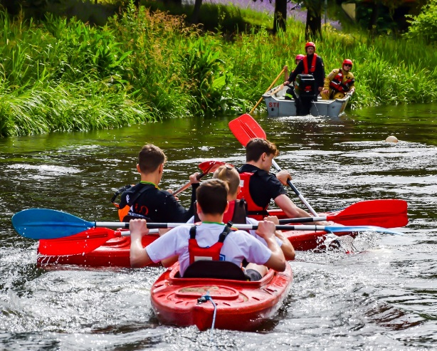
W dniu 14 czerwca 2024 r. zabezpieczaliśmy Pierwsze Międzyszkolne Regaty Słupia 2024 o Puchar Prezydenta Miasta Słupska. Była to nie tylko okazja do pomocy w przeprowadzeniu imprezy, ale także ćwiczenia i sprawdzian umiejętności dla Specjalistycznej Grupy Ratownictwa Wodno-Nurkowego Ustka. Nasi ratownicy dbając o bezpieczeństwo kajakarzy przeprowadzili rozpoznanie odcinka rzeki Słupi w centrum Słupska i utrwalili umiejętności związane z ratownictwem na wodach płynących. Strażacy nie musieli interweniować. Wszyscy uczestnicy bezpiecznie zakończyli zmagania. Gratulujemy organizatorom udanej imprezy.


Strażacy na rowerach
13 czerwca uczestnicy akcji 500+KM dotarli do siedziby JRG nr 1 w Słupsku. Stamtąd, po spożyciu posiłku regeneracyjnego i krótkim odpoczynku ruszyli do Ustki. Tam czekał na nich nocleg w siedzibie JRG nr 3. Rano,
14 czerwca ruszających w dalszą drogę kolarzy pożegnał mł. bryg. Krzysztof Trocki, komendant miejski PSP
w Słupsku, życząc siły, wytrwałości
i szybkiego dotarcia do celu.
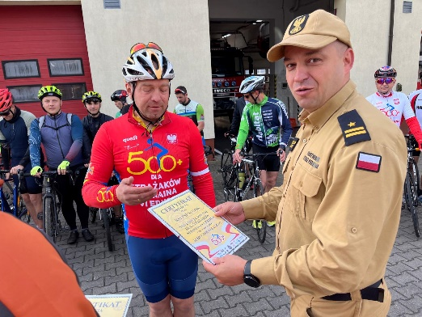

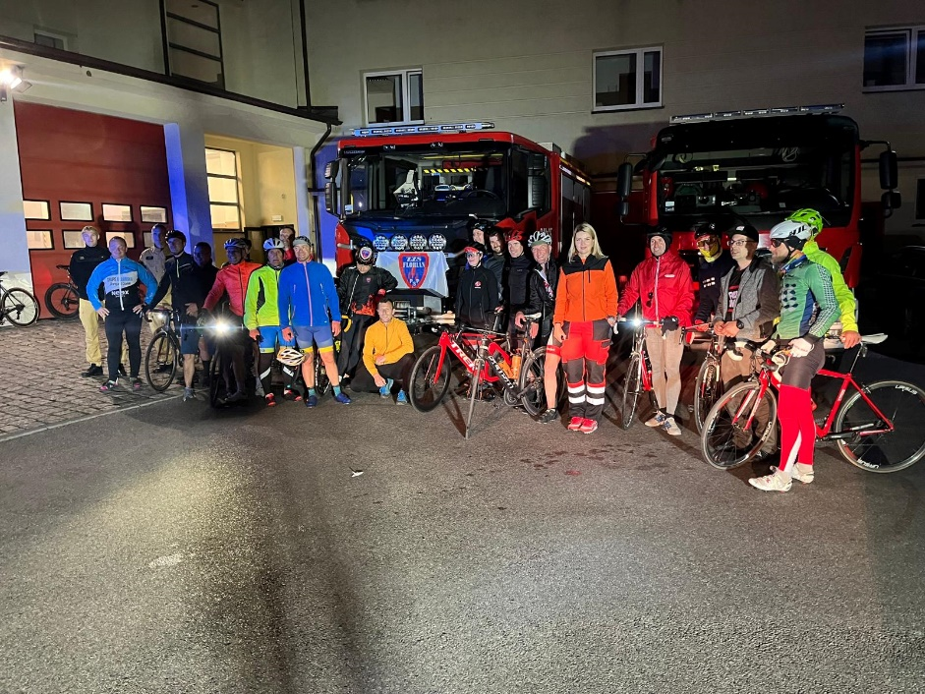

Wizytacja obozu harcerskiego
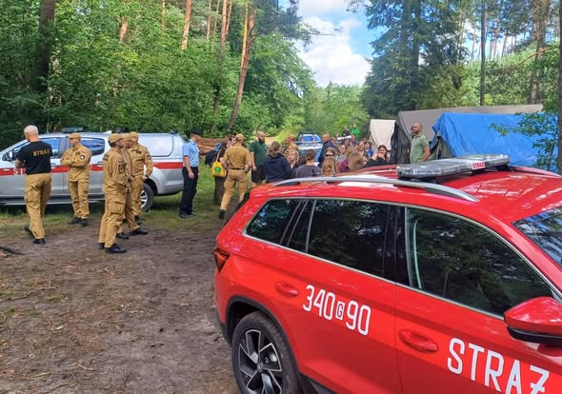
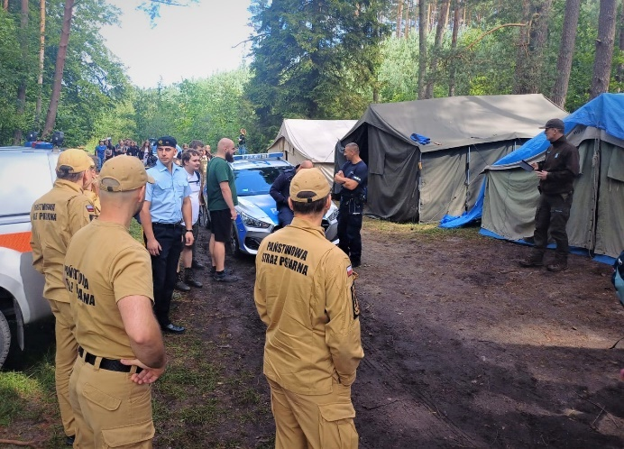
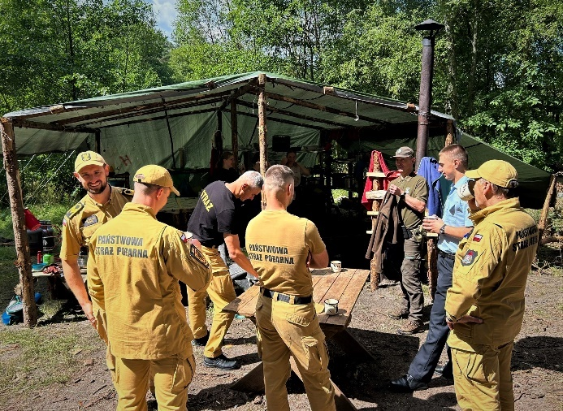
W dniu 5 lipca 2024 r. funkcjonariusze Komendy Miejskiej PSP w Słupsku przeprowadzili lustrację obozu harcerskiego w rejonie miejscowości Gałęzów nad Jeziorem Głębokim
w gminie Dębnica Kaszubska. Obok strażaków czynności przeprowadzili przedstawiciele Służby Leśnej oraz Policji. Po przeprowadzonej wspólnej wizji obozowiska przedstawiciele służb odbyli szkolenia i instruktaże dla harcerzy z zakresu szeroko rozumianego bezpieczeństwa, zasad zachowania w lesie, sposobów ewakuacji w miejsca bezpieczne na wypadek powstania zagrożenia oraz powiadamiania służb ratunkowych
za pomocą telefonii GSM i łączności radiowej. Sprawdzono dodatkowo bazy podręcznego sprzętu gaśniczego oraz zabezpieczenie miejsc gdzie jest używany otwarty ogień. Komendantura każdego obozu harcerski rozlokowany na terenie leśnym jest zobowiązana dwa razy dziennie informować stanowisko kierowania komendanta miejskiego PSP w Słupsku
o liczebności harcerzy i ogólnej sytuacji pod względem bezpieczeństwa uczestników.

RYWALIZACJA SPORTOWA w 2024 r.
MISTRZOSTWA WOJEWÓDZTWA POMORSKIEGO STRAŻAKÓW W TENISIE STOŁOWYM
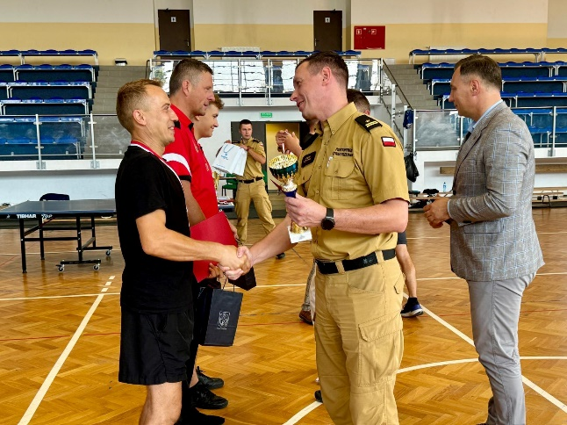
W dniach 29÷30 sierpnia 2024 roku
w Kwidzynie odbyły się Mistrzostwa województwa pomorskiego strażaków
w tenisie stołowym „O Puchar Pomorskiego Komendanta Wojewódzkiego PSP”. Pierwszego dnia rywalizacja obejmowała rozgrywki drużynowe, drugiego natomiast odbyło się współzawodnictwo indywidualne.
Klasyfikacja drużynowa przedstawia
się następująco:

Komenda Powiatowa PSP w Chojnicach,
Komenda Powiatowa PSP w Tczewie,
Komenda Powiatowa PSP
w Kościerzynie,

Indywidualnie najlepsi byli:
Michał Brieger – Komenda Powiatowa PSP w Chojnicach,
Żychliński Maksymilian – Komenda Powiatowa PSP w Chojnicach,
Grzegorz Czarnecki – Komenda Miejska PSP w Słupsku.
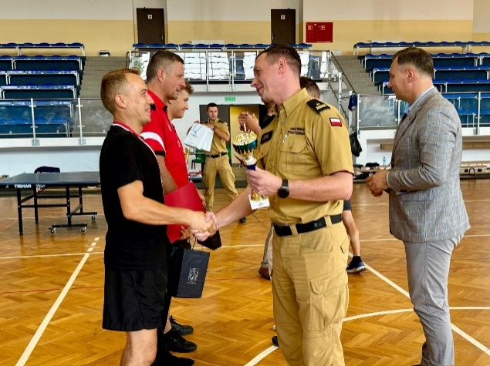
Puchary, medale, dyplomy oraz nagrody wręczył Zastępca Pomorskiego Komendanta Wojewódzkiego PSP st. bryg. Bartłomiej Mollin w asyście Komendanta Powiatowego PSP w Kwidzynie
mł. bryg. Piotra Sztypki, Burmistrza Miasta Kwidzyna Pana Sebastiana Kasztelana oraz Członkini Zarządu Powiatu Kwidzyńskiego Pani Katarzyny Ochlik-Rafka.
Nagrody dla sportowców
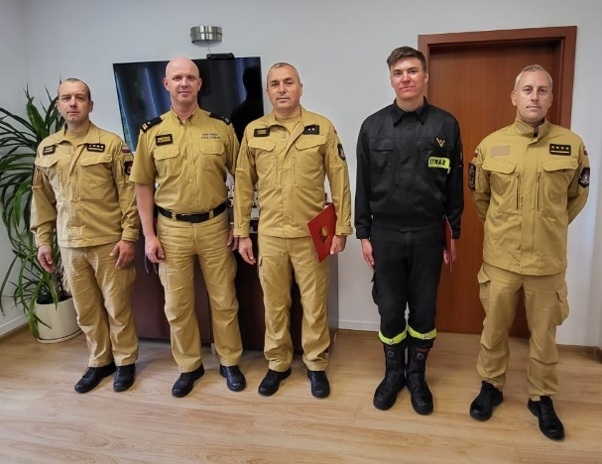
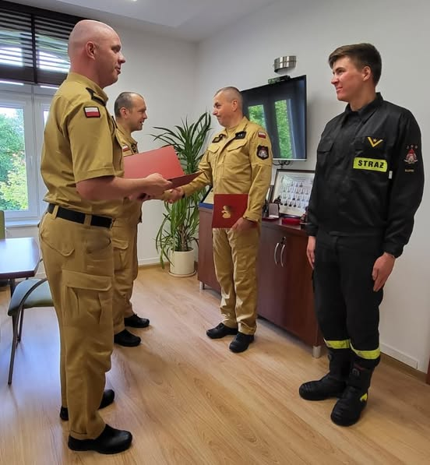
Dwóch funkcjonariuszy KM PSP w Słupsku: asp. sztab. Andrzej Cyrson - JRG nr 2
w Słupsku oraz mł. asp. Dominik Cyrson
- JRG nr 1 w Słupsku weszło w skład reprezentacji województwa pomorskiego
na 40. Mistrzostwa Polski w Sporcie Pożarniczym, które odbyły się
w Częstochowie. Komendant Miejski PSP
w Słupsku mł. bryg. Krzysztof Trocki wyróżnił naszych sportowców nagrodami
za osiągnięcia sportowe, reprezentowanie
tut. Komendy oraz ponadprzeciętne zaangażowanie. Nagrody wręczył Zastępca Komendanta Miejskiego PSP w Słupsku mł. bryg. Grzegorz Falkowski w obecności dowódców JRG. Gratulujemy i życzymy jeszcze lepszych wyników w przyszłości.

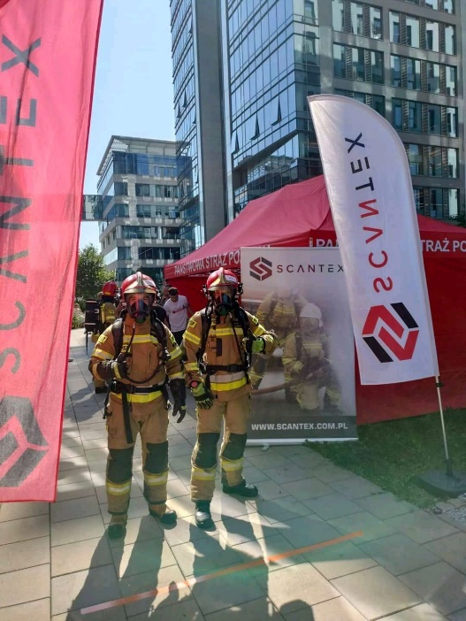
W dniu 3 września 2024 r. roku strażacy z JRG 2 reprezentujący Komendę Miejską PSP w Słupsku brali udział zawodach zorganizowanych przez KW PSP w Gdańsku. Arena zmagań był terenie obiektu Olivia Business Centre w Gdańsku przeprowadzono II Pomorski Bieg Strażaków po Schodach. Do zawodów przystąpiło 45 dwu-osobowych drużyn. Strażacy z JRG-2 Słupsk zajęli wysokie miejsca.

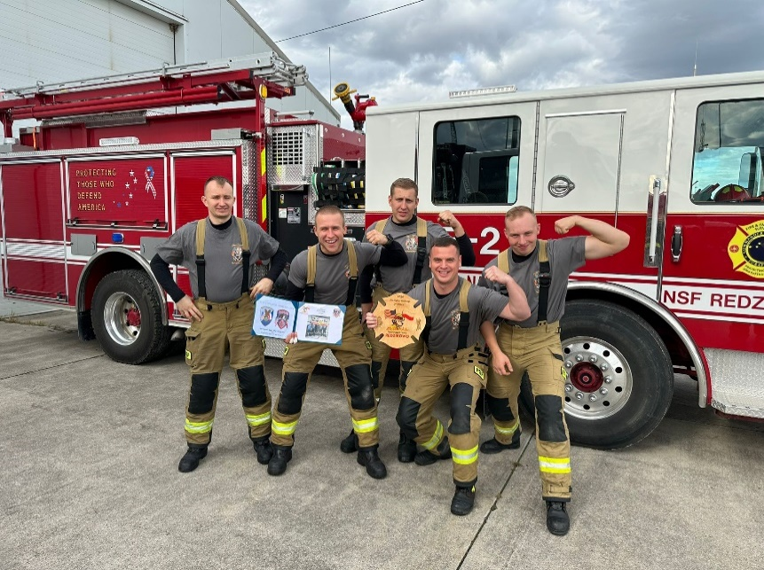
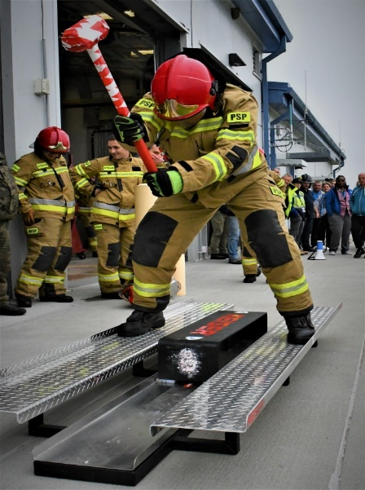
W dniu 10 października 2024 r. strażacy z JRG 2 reprezentowali Komendę Miejską PSP w Słupsku, brali udział w towarzyskich zawodach zorganizowanych przez amerykański oddział straży pożarnej NSF Redzikowo. JRG-2 wystawiło dwie drużyny. Drużyna KM PSP w Słupsku uczestniczyła w biegu na torze składającym się z 5 zadań, w tym: wspinanie w pełnym rynsztunku po schodach oraz Sanki Keisera. JRG-2 zajęła drugie miejsce w zawodach.

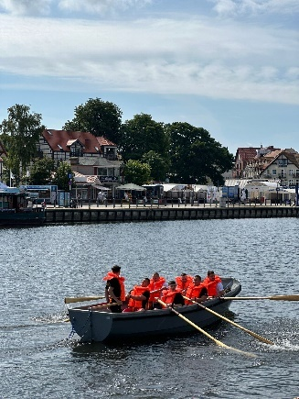
W dniu 18 czerwca 2024 roku reprezentujący Komendę Miejską PSP w Słupsku strażacy brali udział w Marynarskiej Olimpiadzie Służb Mundurowych zorganizowanej przez Szkołę Podoficerską Marynarki Wojennej w Ustce. Rywalizacja została przeprowadzona w Porcie Ustka oraz na stadionie OSiR Ustka w konkurencjach: regaty wioślarskie, przeciąganie liny, rzut granatem, sztafetowy bieg
z ekwipunkiem wojskowym.

